PENGARUH METODE PEMBELAJARAN SHOW AND TELL TERHADAP KETERAMPILAN BERBICARA MATA PELAJARAN BAHASA INDONESIA KELAS V
SDN 06728 SUNGGAL

SKRIPSI

Oleh :

NOVI LESTARI
NPM 211434194



PROGRAM STUDI PENDIDIKAN GURU SEKOLAH DASAR
FAKULTAS KEGURUAN DAN ILMU PENDIDIKAN
UNIVERSITAS MUSLIM NUSANTARA AL-WASHILIYAH
MEDAN
2025
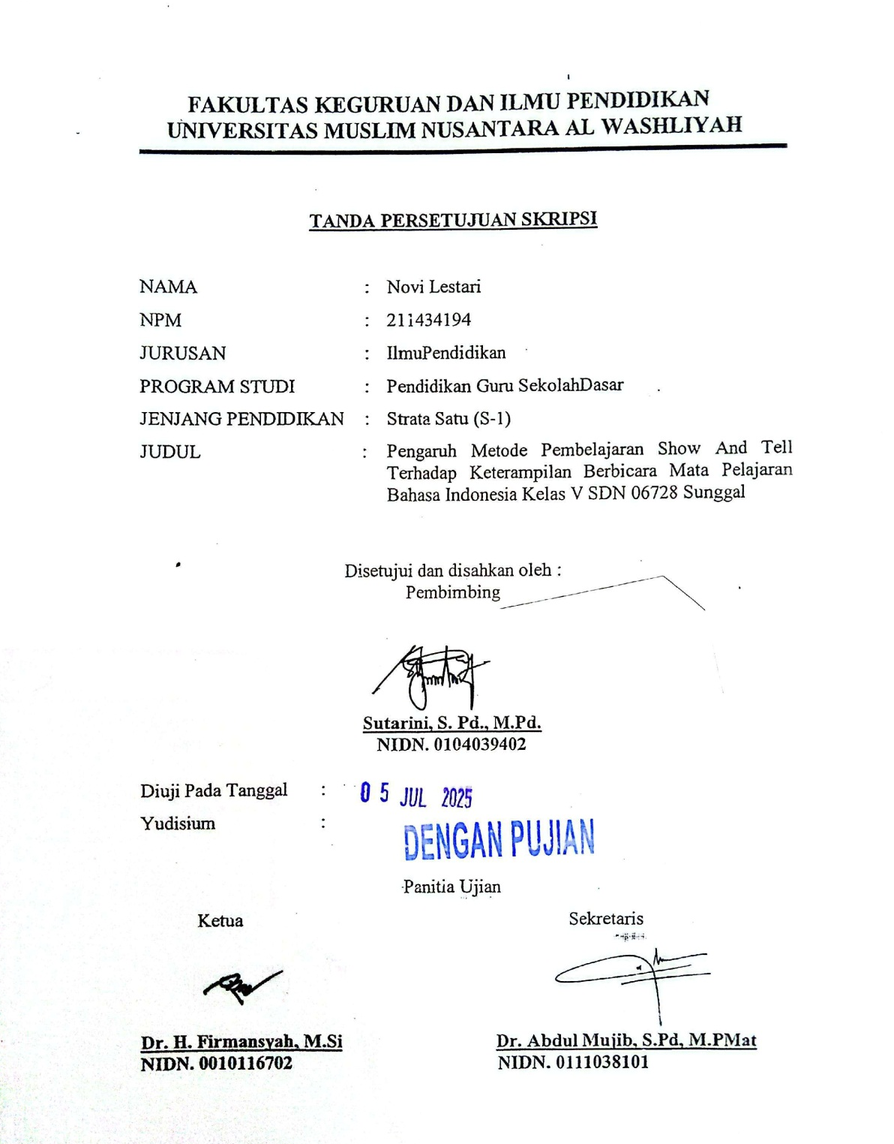
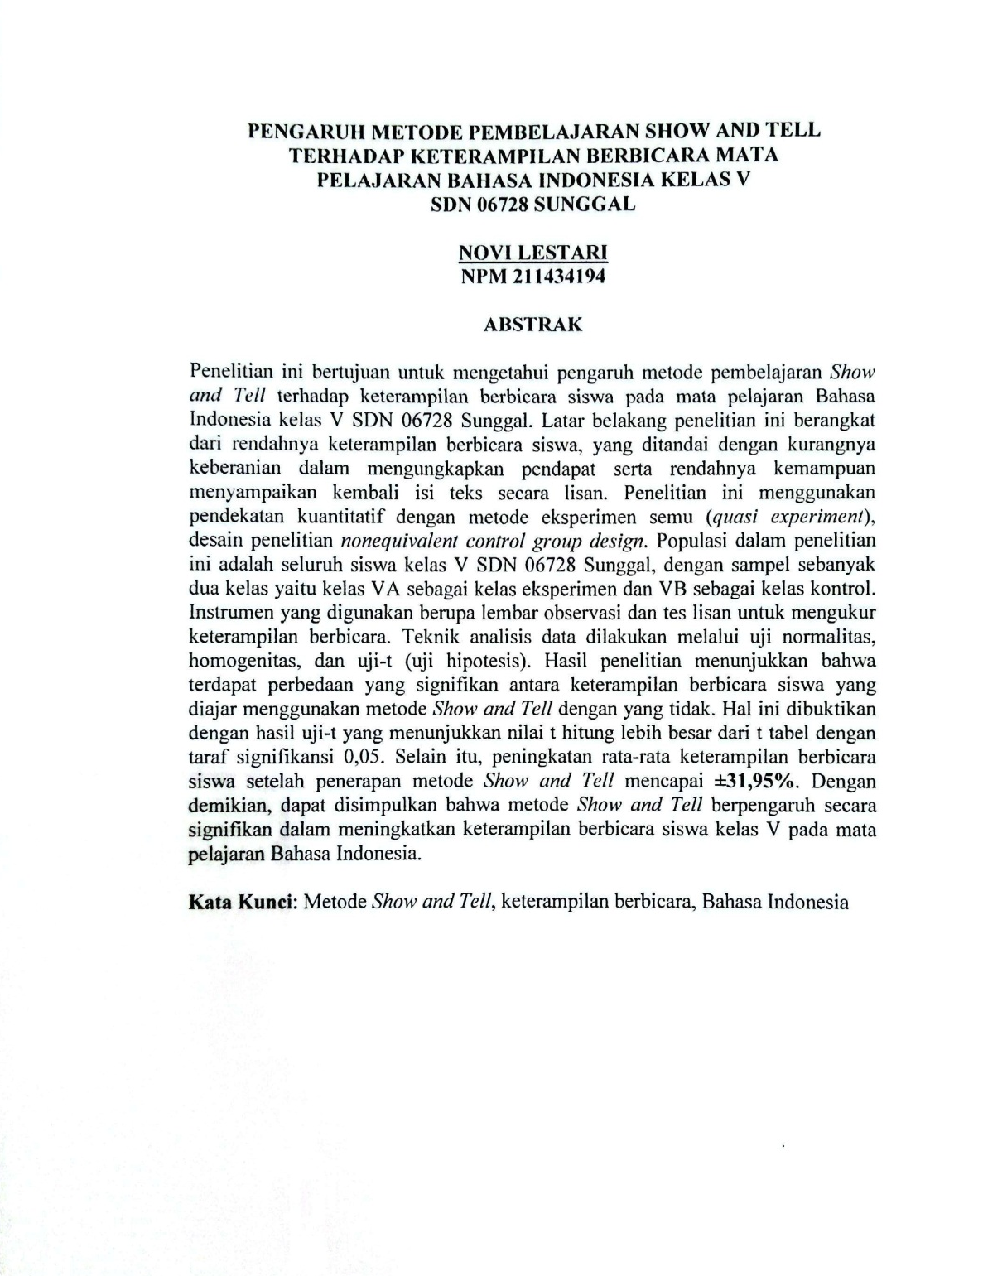
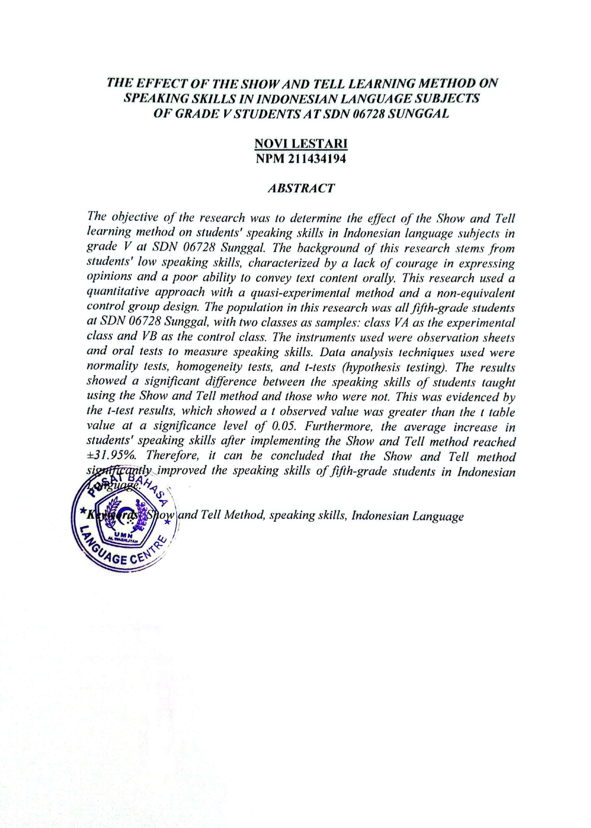

KATA PENGANTAR
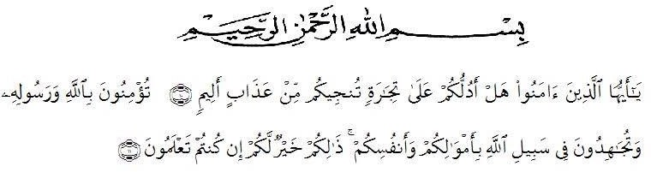

Artinya: Wahai orang-orang yang beriman! Maukah kamu aku tunjukan suatu perdagangan yang dapat menyelamatkanmu dari azab yang pedih? (Yaitu) kamu beriman kepada Allah dan Rasul-Nya dan beriman dijalan Allah dengan harta dan jiwamu itulah yang terbaik bagimu jika kamu mengetahuiny” (Q.S As-Saff: ayat 10-11).
Puji syukur alhamdulillah penulis ucapkan kehadirat Allah AWT, karena dengan rahmat dan hidayah yang diberikan-Nya, Proposal skripsi ini dapat diselesaikan, yang merupakan sebagian dari persyaratan bagi mahasiswa yang akan menyelesaikan perkuliahan di perguruan tinggi sehingga sarana untuk meningkatkan aktivitas serta pola pikir ilmuah dan untuk mencapai gelar Sarjana Pendidikan Program Studi Pendidikan Guru Sekolah Dasar Universitas Muslim Nusantara Al-Washliyah Medan. Penulis menyusun ini dengan judul “Pengaruh Metode Pembelajaran Show and tell Terhadap
Dalam menyelesaikan skripsi ini, penulis banyak mendapatkan bantuan, bimbingan, dorongan, dan sarana yang baik dari berbagai pihak. Oleh karena itu, pada kesempatan ini penulis ingin mengucapkan terimakasih yang sebesar-besarnya kepada :
- Bapak Dr. H. Firmansyah, M.Si selaku Rektor Universitas Muslim Nusantara Al-Washliyah Medan.
- Bapak Dr. Abdul Mujib, S.Pd., M.P.Mat selaku Dekan Fakultas Keguruan dan Ilmu Pendidikan Universitas Muslim Nusantara Al-Washliyah Medan.
- Bapak Sujarwo, S.Pd., M.Pd selaku Ketua Program Studi Pendidikan Guru Sekolah Dasar Universitas Muslim Nusantara Al-Washliyah Medan.
- Ibu Sutarini, S.Pd., M.Pd selaku Dosen Pembimbing yang memberikan waktu, tenaga dan pikiran untuk kesediannya membimbing serta pengarahan dalam penyusunan proposal skripsi ini.
- Bapak/Ibu dosen dan para pegawai dilingkungan Universitas Muslim Nusantara Al-Washliyah Medan.
- Terutama sekali kepada Ayahanda tersayang Ahmad Raja dan Ibunda tercinta Latifah Yuslah yang telah mengasuh dan membesarkan penulis dengan penuh kasih sayang, yang telah memberika doa, nasehat, dorongan spiritual maupun material, dan motivasi selama penulis menjalani pendidikan. Dan terimakasih kepada adik-adik tersayang Alfitri Wahyuni, Sutan Muda Malelo, Sutan Bongsu.
- Terimakasih kepada diri sendiri yang mampu bertahan dan berjuang sampai sejauh ini
- Terimakasih untuk sahabat seperjuangan Claudia Madinah, Nurul Aflah, Putri Anzani, Mutia Ramadhani, Anggita Fatia, Haliza Lutfhia yang sudah memberikan motivasi kepada penulis dalam menyelesaikan proposal skripsi ini.
- Tidak lupa pula penulis mengucapkan terimakasih kepada semua pihak yang telah membantu penulis, terkhusus teman-teman seperjuangan di kelas PGSD H stambuk 2021. Yang tidak bisa saya sebutkan satu persatu namanya.
Akhirnya dengan kerendahan hati, penulis mengharapkan semoga skirpsi ini bermanfaat bagi kita semua. Tiada kata yang lebih baik yang dapat penulis ucapkan bagi semua pihak yang telah membantu dalam penyelesaian proposal skripsi ini, melainkan kepada Allah SWT. Penulis serahkan untuk membalas jasa mereka, juga tidak lupa pulak penulis mohon ampun kepala Allah SWT. Atas segala dosa “Aamiin Ya Robbal Alamin”

Medan, 10 Juni 2025
Penulis

Novi Lestari
NPM : 201434194

DAFTAR ISI

KATA PENGANTAR i
DAFTAR ISI iv
DAFTAR TABEL vi
DAFTAR GAMBAR vii
DAFTAR LAMPIRAN viii
BAB I PENDAHULUAN 1
1.1 Latar Belakang Penelitian 1
1.2 Identifikasi Masalah 8
1.3 Batasan Masalah 8
1.4 Rumusan Masalah 9
1.5 Tujuan Penelitian 9
1.6 Manfaat Penelitian 9
BAB II TINJAUAN PUSTAKA 11
2.1 Kerangka Teoritis 11
2.1.1. Metode Pembelajaran 11
2.1.1.1 Pengertian Metode Pembelajaran 11
2.1.1.2 Tujuan Metode Pembelajaran 13
2.1.1.3 Faktor-Faktor Yang Mempengaruhi Pemilihan Metode
Pembelajaran 15
2.1.1.4 Metode Pembelajaran Aktif 19
2.1.2 Metode Pembelajaran Show and tell 21
2.1.2.1 Pengertian Metode Pembelajaran Show and tell 21
2.1.2.2 Manfaat Metode Pembelajaran Show and tell 24
2.1.2.3 Jenis-Jenis Metode Pembelajaran Show and tell 26
2.1.2.4 Langkah-Langkah Metode Pembelajaran Show and tell 28

2.1.2.5 Kelebihan dan Kekurangan Metode Pembelajaran Show
and Tell 29
2.1.3 Keterampilan Berbicara 31
2.1.3.1 Pengertian Keterampilan Berbicara 31
2.1.3.2 Tujuan Keterampilan Berbicara 33
2.1.3.3 Indikator Keterampilan Berbicara 35
2.1.3.4 Teori yang Mendasari Keterampilan Berbicara 35
2.1.4 Pembelajaran Bahasa Indonesia di Sekolah Dasar 36
2.2 Penelitian Relevan 38
2.3 Kerangka Berpikir 41
2.4 Hipotesis 44
BAB III METODE PENELITIAN 45
3.1 Desain Penelitian 45
3.2 Partisipan 46
3.3 Populasi dan Sampel 46
3.3.1 Populasi 47
3.3.2 Sampel 47
3.4 Instrumen Penelitian 48
3.5 Prosedur Penelitian 53
3.6 Analisis Data 54
3.6.1 Uji Validitas 54
3.6.2 Uji Normalitas 55
3.6.3 Uji Homogenitas 56
3.6.4 Uji Hipotesis 57
BAB IV HASIL PENELITIAN DAN PEMBAHASAN 59
4.1 Hasil Penelitian 59
4.2 Pembahasan Hasil Penelitian 66

BAB V KESIMPULAN DAN SARAN 70
5.1 Kesimpulan 70
5.2 Saran 71
DAFTAR PUSTAKA 72

DAFTAR TABEL

Tabel 1.1 Rekapan Nilai UTS Mata Pelajaran B.Indonesia Siswa
Kelas V SDN 06728 Sunggal 4
Tabel 3.1 Kisi-kisi Instrumen Lembar Observasi Keterampilan Berbicara 49
Tabel 3.2 Skala Likert 50
Tabel 3.3 Kriteria Penilaian 50
Tabel 3.4 Kisi-kisi soal tes lisan 51
Tabel 3.5 Kisi-kisi Instrumen Penilaian Keterampilan Berbicara 51
Tabel 3.6 Skala Likert 52
Tabel 3.7 Kriteria Penilaian 52
Tabel 3.8 Kriteria Kevalidan Instrumen Lembar Observasi 55

DAFTAR GAMBAR

Gambar 2.1 Kerangka Konseptual 43

DAFTAR LAMPIRAN

Lampiran 1. Modul Kelas Eksperimen 82
Lampiran 2. Modul Kelas Kontrol 93
Lampiran 3. LKPD 105
Lampiran 4. Lembar Observasi Penilaian Tes Lisan 110
Lampiran 5. Validasi Soal Test Lisan Penilaian Keterampilan Berbicara 111
Lampiran 6. Lembar Validasi Penilaian Keterampilan Berbicara 114
Lampiran 7. Lembar Penilaian Tes Lisan 116
Lampiran 8. Lembar Penilaian Tes Lisan 119
Lampiran 9. Rekapitulasi Hasil Penilaiaian Kelas Eksperimen 122
Lampiran 10. Rekapitulasi Hasil Penilaiaian Kelas Kontrol 123
Lampiran 11. Hasil Uji Normalitas 124
Lampiran 12. Hasil Uji Homogenitas 125
Lampiran 13. Hasil Uji Hipotesis ( uji t) 126
Lampiran 14. Dokumentasi 127

BAB I

PENDAHULUAN

1.1 Latar Belakang Penelitian

Dalam rangka mencerdaskan kehidupan bangsa, pendidikan nasional yang berdasarkan pancasila dan undang-undang dasar Negara Republik Indonesia Tahun 1945 bertujuan untuk mengembangkan potensi peserta didik agar menjadi manusia yang beriman dan bertakwa kepada Tuhan Yang Maha Esa, berakhlak mulia, sehat, berilmu, cakap, kreatif, mandiri, dan menjadi warga negara yang demokratis serta bertanggung jawab. Menurut Undang-Undang Dasar Negara Republik Indonesia Nomor 20 Tahun 2003 tentang sistem pendidikan nasional. Pemerintah menyelenggarakan sistem pendidikan nasional untuk menjalankan fungsi tersebut.
Menurut Mulayasa (dalam Sujana, 2019) Pendidikan merupakan proses yang berkelanjutan dan tidak pernah berakhir (never ending proces), sehingga dapat menghasilkan kualitas yang berkesinambungan, yang ditujukan pada perwujudan sosok manusia masa depan, dan berakar pada nilai-nilai budaya bangsa serta Pancasila. Pendidikan akan tetap menjadi hal terpenting dan menjadi faktor utama dalam meningkatkan kualitas sumber daya manusia. Saat ini, pendidikan lebih difokuskan pada peningkatan kemampuan peserta didik agar dapat menghasilkan generasi-generasi yang berkualitas dalam membangkitkan potensi intelektual masyarakat. Dalam proses pendidikan diharapkan dapat mengembangkan kehidupan peserta didik dalam beragama, seni, berkomunikasi, serta berbagai intelegensi yang sesuai dengan setiap individu. Oleh karena itu,
pendidikan harus mampu berperan penting dalam membangun karakter manusia yang unggul dan tangguh, karena secara umum pendidikan merupakan investasi terbaik bagi generasi yang akan datang.
Dalam kehidupan sehari–hari, manusia membutuhkan lebih banyak waktu untuk berkomunikasi. Bentuk komunikasi yang lebih berperan dalam kehidupan sosial atau bermasyarakat adalah komunikasi lisan atau kegiatan berbicara. Berbicara adalah kemampuan mengucapkan bunyi-bunyi artikulasi kata-kata untuk mengekspresikan, menyatakan atau menyampaikan pikiran, gagasan dan perasaan, berbicara juga merupakan keterampilan yang paling mendasar di sekolah dasar. Pembelajaran keterampilan berbahasa di sekolah tidak hanya sekedar teori saja, tetapi siswa juga perlu untuk berkomunikasi dan bercerita. Oleh karena itu, jika siswa memiliki keterampilan berbicara yang baik, pembicaraannya akan mudah dipahami oleh pendengar, karena secara umum berbicara berpusat pada komunikasi dua arah, yaitu memberi dan menerima.
Keterampilan berbicara merupakan salah satu aspek dalam keterampilan berbahasa. Walaupun pada dasarnya setiap manusia dapat berbicara, namun secara formal kegiatan berbicara memiliki aspek-aspek keterampilan tersendiri dimana pentingnya latihan dan pengarahan yang baik. Hal ini berkesinambungan dengan pendapat Mansyur (dalam Suyaningsih, dkk., 2019) yang menyatakan bahwa siswa harus mampu terampil berbicara menggunakan bahasa Indonesia secara baik dan benar, dimana mereka dibimbing oleh guru untuk menguasai aspek-aspek keterampilan berbahasa agar dapat menambah pengetahuan dan pengalamannya dalam berkomunikasi sehari-hari.
Susanti (2019) menjelaskan bahwa keterampilan berbicara merupakan keterampilan mekanistik. Semakin banyak berlatih, semakin dikuasai dan terampil seseorang dalam berbicara. Tidak ada orang yang langsung terampil berbicara tanpa melalui proses latihan.
Sedangkan menurut Mukhsin (dalam Susanti, 2019) mengemukakan bahwa keterampilan berbicara pada hakikatnya merupakan keterampilan mereproduksikan arus sistem bunyi artikulasi untuk menyampaikan kehendak, kebutuhan, perasaan, dan keinginan kepada orang lain.
Maka dapat disimpulkan bahwa keterampilan berbicara adalah salah satu keterampilan berbahasa yang mekanistik, artinya semakin banyak berlatih semakin dikuasai dan terampil seseorang dalam berbicara. Dan keterampilan yang mereproduksikan arus sistem bunyi artikulasi untuk menyampaikan kehendak, kebutuhan, perasaan, dan keinginan kepada orang lain. Oleh karena itu peserta didik harus menguasai keterampilan berbicara dalam lingkungan masyarakat dan sekolah.
Dengan menguasai keterampilan berbicara seseorang mampu berkomunikasi secara lisan dengan baik dan benar di dalam proses pembelajaran sekolah maupun di lingkungan masyarakat. Memiliki keterampilan berbicara yang baik juga dapat menghasilkan banyak manfaat yang dirasakan seperti, meningkatkan kemampuan komunikasi, meningkatkan kepercayaan diri dan mempermudah dalam menyampaikan berbagai informasi dengan baik. Hal tersebut juga disampaikan oleh Suharyanti (dalam Pratiwi, 2021) bahwa dengan memiliki keterampilan berbicara, siswa dapat berpikir kritis dan dengan mudah mengembangkan ide yang ada dikepalanya untuk disampaikan ke khalayak.
Namun kenyataannya di lapangan masih banyak siswa yang belum menguasai keterampilan berbahasa terutama dalam keterampilan berbicara. Hal itu berdasarkan hasil observasi awal yang penulis lakukan melalui pengamatan pada siswa kelas V SDN 06728 Sunggal pada saat KKN (Kuliah Kerja Nyata) tepatnya tanggal 15 Juli sampai 03 Agustus 2024, penulis menemukan beberapa masalah pada siswa terkhusus dalam keterampilan berbicara siswa. Kemudian penulis melakukan observasi kembali pada hari Kamis, 15 November 2024 melalui observasi pada siswa, faktanya keterampilan berbicara siswa masih tergolong rendah. Hal tersebut juga diperkuat dengan hasil ujian tengah semester siswa kelas V pada mata pelajaran Bahasa Indonesia materi tentang menceritakan kembali teks yang sudah dibaca masih banyak siswa yang tidak tuntas dalam menceritakan kembali teks yang sudah dibaca. Siswa yang tuntas KKM dikelas VB hanya 9 dari 24 siswa dan dikelas VA sebanyak 13 dari 24 siswa. Permasalahan dan kurang berkembangnya keterampilan berbicara anak tidak terlepas dari penggunaan metode dan media pembelajaran yang kurang tepat dalam merangsang keterampilan berbicara siswa. Pada umumnya siswa mengalami hambatan berbicara ketika diberi tugas oleh guru untuk menyampaikan pesan didepan kelas dan tidak berani untuk menanyakan materi yang belum dimengerti setelah pembelajaran selesai, siswa lebih memilih untuk diam daripada menanyakan materi yang belum dimengerti tersebut.
Fakta tersebut juga sesuai dengan hasil wawancara yang penulis lakukan dengan guru kelas V. Berdasarkan hasil wawancara tersebut guru menyatakan bahwa rendahnya keterampilan berbicara siswa disebabkan masih banyak siswa yang kurang terampil berbicara dan kurang percaya diri dalam hal menyampaikan pendapatnya secara lisan dan tidak berani bertanya saat mengalami kesulitan dalam pembelajaran seperti yang penulis lihat saat observasi. Dalam pengamatan penulis selama observasi juga menemukan beberapa masalah lainnya seperti, ada beberapa siswa yang mengabaikan guru atau acuh tak acuh saat guru menjelaskan materi pembelajaran sehingga banyak siswa yang kurang memahami pembelajaran yang diberikan oleh guru, masih ada yang bermain saat pembelajaran bahkan tertidur.
Keberhasilan suatu pembelajaran dipengaruhi oleh keaktifan siswa dalam mengikuti proses pembelajaran. Dalam kegiatan belajar mengajar, terkadang guru meminta siswa untuk menceritakan kembali cerita yang didengar atau menyimpulkan materi yang sudah dijelaskan guru dalam pembelajaran. Namun, siswa tidak mampu dalam kegiatan tersebut. Hal ini disebabkan karena sebagian siswa tidak fokus dan tidak memperhatikan guru ketika bercerita atau menjelaskan materi dalam pembelajaran seperti yang penulis jelaskan sebelumnya. Sehingga mereka kesulitan untuk mengulang kembali apa yang mereka dengar dalam proses pembelajaran.
Kosakata merupakan kumpulan kata yang dimiliki seseorang. Terbatasnya penguasaan kosakata dan komponen kebahasaan yang baik dan benar juga menjadi penyebab siswa kesulitan dalam berbicara, sehingga siswa kesulitan dalam mengembangkan atau menuangkan isi pikiran, apalagi dalam kegiatan bercerita maupun mengulang kembali cerita yang didengar.Kosakata dapat diperoleh siswa dari pengetahuan buku yang dibaca dan pengalaman sebelumnya, sehingga dapat dijadikan acuan dalam menunjang kemampuan berbicara dalam bercerita. Pengetahuan dan pengalaman yang diperoleh akan memperoleh kata-kata baru yang dapat memperbanyak kosakata siswa dalam berbicara.
Dalam proses pembelajaran, kegiatan bercerita merupakan salah satu bagian dari kemampuan berbicara, baik dalam pembelajaran disekolah maupun dalam kehidupan sehari-hari. Kegiatan bercerita dapat meningkatkan keterampilan berbicara siswa dalam berkomunikasi, membentuk karakter siswa, serta dapat mengembangkan keterampilan siswa dalam berbahasa. Hal tersebut sejalan dengan pendapat ( Abdul Aziz, 2017) dalam jurnalnya, menyatakan bahwa komunikasi seseorang dapat dipengaruhi oleh beberapa faktor, yaitu 1) Pengetahuan, tingkat kedalaman pengetahuan seseorang akan mempengaruhi penguasaan kata yang dimilikinya, maka proses komunikasi akan mudah dilakukan. 2) Pengalaman, semakin banyak pengalaman seseorang, maka semakin terbiasa pula ia menghadapi sesuatu. 3) Inteligensi, seseorang yang inteligensinya kurang tinggi, akan mempengaruhi proses komunikasinya, dikarenakan penguasaan katanya terbatas. 4) Kepribadian, seseorang yang mempunyai sifat pemalu dan kurang bergaul biasanya kurang lancar dalam berbicara. 5) Biologis, dapat disebabkan karena gangguan dalam berbicara yang menyebabkan kesulitan dalam berkomunikasi. Sedangkan (Wiyanti, 2014) juga berpendapat bahwasannya faktor yang diduga penyebab rendahnya keterampilan berbicara adalah rendahnya pengetahuan tentang kaidah bahasa yang berlaku, kurangnya penguasaan kosakata dan kurangnya keseriusan dalam membaca, sehingga terbatasnya pengetahuan dan pengalaman yang akan disampaikan kepada pendengar atau lawan bicara.
Mengatasi permasalahan tersebut terkait kurangnya keterampilan berbicara siswa, guru telah menerapkan berbagai metode pembelajaran, seperti metode ceramah, diskusi dan tanya jawab dikelas, namun keterampilan berbicara siswa kelas V SDN 06728 belum sesuai dengan aspek–aspek penilaian yang terdapat pada keterampilan berbicara itu sendiri. Upaya yang dilakukan untuk dapat meningkatkan keterampilan berbicara pada siswa yaitu dengan mengubah metode pembelajaran yang lebih berpusat kepada siswa, dengan harapan dapat menumbuhkan keaktifan siswa dan memberikan kesempatan kepada siswa dalam berekspresi dengan tujuan meningkatkan keterampilan berbicaranya. Menurut Sutikno (2020) metode pembelajaran adalah serangkaian langkah yang dirancang untuk mencapai tujuan pendidikan dengan cara yang sistematis dan terencana. Metode ini harus disesuaikan dengan karakteristik siswa dan konteks pembelajaran. Oleh karena itu guru harus mampu memilih metode pembelajaran yang sesuai dengan karakteristik dan kebutuhan siswa itu sendiri karena akan menjadi kunci keberhasilan dalam pembelajaran.
Berdasarkan permasalahan tersebut, penulis merasa perlu untuk mengadakan penelitian terkait keterampilan berbicara siswa. Dalam hal ini penulis tertarik untuk melakukan penelitian terkait keterampilan berbicara siswa dikelas V SDN 06728 Sunggal dengan menggunakan metode pembelajaran Show and tell sebagai solusi permasalahan yang ditemukan. Metode pembelajaran show and tell merupakan metode pembelajaran yang dilakukan dengan cara memperlihatkan suatu objek berupa benda atau gambar kepada audiens, kemudian siswa mendeskripsikan atau menceritakan mengenai objek tersebut. Melalui metode pembelajaran show and tell diharapkan adanya pengaruh terhadap keterampilan berbicara siswa kelas V SDN 06728 Sunggal. Oleh karena itu, penulis akan melakukan sebuah penelitian yang berjudul “Pengaruh Metode Pembelajaran Show and tell Terhadap Keterampilan Berbicara Mata Pelajaran Bahasa Indonesia Kelas V SDN 06728 Sunggal” .

1.2 Identifikasi Masalah
Berdasarkan latar belakang diatas identifikasi masalah penelitian adalah sebagai berikut:
- Kurangnya keterampilan berbicara siswa dalam bercerita didepan kelas.
- Siswa mengalami kesulitan dalam mengulang kembali cerita atau materi yang disampaikan guru dalam pembelajaran
- Siswa kurang percaya diri berbicara di depan kelas
- Terbatasnya penguasaan kosakata siswa
- Siswa belum mampu menguasai komponen kebahasaan yang baik dan benar
- Metode pembelajaran yang digunakan guru kurang bervariasi yaitu hanya menggunakan metode ceramah dan diskusi.

1.3 Batasan Masalah
Batasan masalah pada penelitian ini yaitu “Penggunaan metode pembelajaran show and tell dan keterampilan berbicara siswa pada Bab 7 Sayangi Bumi materi teks eksposisi. Mata pelajaran Bahasa Indonesia di kelas V SDN 06728 Sunggal”.

1.4 Rumusan Masalah
Berdasarkan batasan masalah diatas, maka rumusan masalah dalam penelitian ini adalah:
- Bagaimana pengaruh penggunaan metode pembelajaran show and tell terhadap keterampilan berbicara siswa dikelas V SDN 06728 Sunggal?
- Apakah terdapat pengaruh yang signifikan dari penggunaan metode pembelajaran show and tell dikelas V SDN 06728 Sunggal?

1.5 Tujuan Penelitian
Berdasarkan rumusan masalah diatas, maka tujuan penelitian ini adalah:
- Untuk mengetahui bagaimana pengaruh penggunaan metode pembelajaran show and tell terhadap keterampilan berbicara siswa di kelas V SDN 06728 Sunggal.
- Untuk mengetahui apakah terdapat pengaruh yang signifikan dari penggunaan metode pembelajaran show and tell di kelas V SDN 06728 Sunggal.

1.6 Manfaat Penelitian
1.Manfaat Teoritis
Hasil penelitian ini dapat menghasilkan suatu pemikiran atau ide ide yang dapat dijadikan referensi untuk penelitian selanjutnya, terutama dalam menambah wawasan serta pengetahuan tentang pengaruh metode pembelajaran show and tell terhadap keterampilan berbicara siswa sekolah dasar.
2.Manfaat Praktis
- Bagi Siswa
Terciptanya suasana pembelajaran yang aktif dan menyenangkan, sehingga dapat meningkatkan keterampilan berbicara siswa.
- Bagi Guru
Menambah pengetahuan dan wawasan guru khususnya pada penggunaan metode pembelajaran show and tell pada keterampilan berbicara siswa, serta mengembangkan kemampuan guru dalam mengatasi permasalahan, khususnya pada keterampilan berbicara siswa.
- Bagi Sekolah
Sebagai acuan dalam meningkatkan kualitas pembelajaran serta sebagai perbaikan dalam hal keterampilan berbicara.
- Bagi Peneliti
Peneliti mendapatkan jawaban dari permasalahan yang ada serta mendapatkan pembelajaran untuk dijadikan pengalaman yang bermanfaat untuk masa depan sebagai seorang pendidik yang profesional.

BAB II

TINJAUAN PUSTAKA

2.1 Kerangka Teoritis

2.1.1. Metode Pembelajaran

2.1.1.1 Pengertian Metode Pembelajaran

Penggunaan metode pembelajaran sangat mendukung dalam sebuah pembelajaran. Pentingnya seorang guru menggunakan metode pembelajaran agar tercipta suasana belajar mengajar yang efektif dan efisien. Dengan penerapan metode pembelajaran yang menarik dan menyenangkan, materi yang disampaikan akan lebih mudah dipahami oleh siswa. Oleh karena itu, seorang guru harus menggunakan metode pembelajaran guna mendukung tercapainya tujuan pembelajaran. Untuk mencapai tujuan pembelajaran guru harus mampu memilih metode pembelajaran yang tepat dan sesuai dengan kebutuhan siswa, karena keefektifan pembelajaran bergantung pada pemilihan serta penggunaan metode pembelajaran yang baik.
Dalam menentukan metode yang tepat, terlebih dahulu guru harus mengenal karakteristik setiap siswa, hal ini bertujuan agar guru dapat mengetahui metode apa yang cocok dan sesuai dengan kebutuhan siswa. Menurut Nuraiha (2020) Metode pembelajaran merupakan bagian dan strategi intruksional yang mana berfungsi sebagai cara dalam menyajikan, menguraikan, memberi contoh, serta memberi latihan kepada siswa demi mencapai tujuan yang diharapkan. Dalam proses belajar mengajar, penggunaan metode tersebut diterapkan agar penggunaannya bervariasi dan sesuai dengan apa yang ingin dicapai setelah
pembelajaran (Afandi, dkk., 2013). Menurut Sutikno (Yusuf Aditya, 2016), menyatakan bahwa metode pembelajaran adalah cara–cara pendidik dalam menyajikan materi pelajaran agar terjadi proses pembelajaran pada diri siswa demi mencapai tujuan pembelajaran. Sedangkan menurut Poerwakatja dalam (Halik, 2012) juga mengemukakan bahwa metode pembelajaran adalah jalan ke arah suatu tujuan yang diambil pendidik dalam mengatur bahan pelajaran secara praktis, serta dalam menyajikan program pembelajaran dalam waktu tertentu.
Menurut Djamarah, SB.(2006) menjelaskan bahwa metode pembelajaran merupakan suatu upaya yang digunakan guru untuk mencapai tujuan yang telah ditetapkan.
Metode pembelajaran mempermudah guru dalam proses pembeajaran. Menurut (Siregar, 2021) mengemukakan bahwa metode pembelajaran adalah cara – cara atau teknik penyajian bahan pelajaran yang akan digunakan guru pada saat menyajikan bahan pelajaran, baik secara individual ataupun kelompok. Menurut Gerlach dan Ely (dalam Wedi, 2016) mengemukakan bahwa metode pembelajaran merupakan suatu rancangan sistematis untuk menyajikan informasi dan merupakan suatu cara atau alat yang digunakan guru untuk mengatur aktivitas siswa dalam mencapai tujuan pembelajaran.
Berdasarkan pendapat para ahli diatas,maka dapat disimpulkan bahwa metode pembelajaran adalah suatu cara atau proses sistematis yang digunakan guru dalam sebuah pembelajaran untuk mencapai tujuan pembelajaran, dimana dalam penggunannya bervariasi dan sesuai dengan kebutuhan siswa. Metode pembelajaran berfungsi sebagai cara dalam menyajikan, menguraikan, memberi contoh, serta memberi latihan kepada siswa. Melalui cara ini, diharapkan proses belajar mengajar dapat berjalan dengan baik dan mencapai tujuan pembelajaran yang hendak dicapai.

2.1.1.2 Tujuan Metode Pembelajaran
Tujuan utama dari metode pembelajaran yaitu membantu siswa dalam mengembangkan kemampuannya secara individu maupun kelompok dan mempermudah siswa dalam memahami materi dalam pembelajaran. Menurut (Ilyas & Syahid, 2018), tujuan metode pembelajaran adalah suatu cara atau prosedur yang teratur dalam proses pembelajaran untuk mencapai tujuan pembelajaran, dimana tujuan tersebut merupakan sejumlah kompetensi yang harus dimiliki siswa setelah mengikuti pembelajaran. Hal tersebut bertujuan agar kompetensi tersebut dapat tercapai dengan baik. Menurut Sanjaya,W. (2021) tujuan metode pembelajaran adalah untuk menciptakan lingkungan belajar yang inklusif dan adaptif,yang dapat memenuhi kebutuhan siswa. Metode pembelajaran digunakan untuk menciptakan suasana bealajar yang memfokuskan pada aktivitas guru dan siswa dalam proses belajar mengajar berlangsung. Selain itu, Adanya metode pembelajaran juga pada dasarnya bertujuan untuk menciptakan kondisi pembelajaran yang siswa dapat belajar secara aktif dan menyenangkan serta berdampak positif pada hasil belajar dan prestasi yang optimal. Hal itu sejalan dengan Rohani, A.(2022) yang mengatakan bahwa tujuan metode pembelajaran adalah untuk membangun karakter siswa melalui pengalaman belajar yang positif dan bermakna
Dalam penggunaan metode pembelajaran diperlukan kemampuan guru dalam memilih metode pembelajaran yang tepat. Penggunaan metode pembelajaran yang tepat dan bervariasi akan menciptakan suasana belajar yang menarik dan menyenangkan bagi siswa (Pane & Darwis Dasopang, 2017). Metode pembelajaran yang tepat akan memudahkan siswa dalam menerima dan memahami materi yang akan disampaikan. Dengan metode yang tepat pun, kesulitan guru dalam menyampaikan materi bisa diminimalisasikan. Metode pembelajaran yang efektif memiliki keterkaitan dengan tingkat pemahaman guru terhadap perkembangan kondisi siswa-siswa di kelas, untuk itu seorang guru diharapkan mampu mengembangkan kreativitas guru untuk menerapkan dan mengembangkan berbagai macam bentuk metode pembelajaran, sehingga dapat meningkatkan kemampuan berfikir, daya analsis dan hasil belajar siswa di sekolah. Penggunaan metode pembelajaran yang tepat dan sesuai dengan kebutuhan siswa di sekolah dalam proses pembelajaran juga dapat memberikan kemampuan pemahaman konsep yang baik pada siswa, serta terhadap materi-materi pembelajaran, sehingga dapat melatih siswa dan dapat mengembangkan skill belajar siswa di sekolah, serta sikap ilmiah para siswa.
Berdasarkan pendapat para ahli diatas, maka dapat disimpulkan bahwa tujuan metode pembelajaran adalah untuk membantu siswa dalam mengembangkan kemampuannya secara individu maupun kelompok atau cara yang teratur dalam proses pembelajaran untuk mencapai tujuan pembelajaran. Dan juga untuk membangun karakter siswa melalui pengalaman belajar yang positif dan bermakna.
2.1.1.3 Faktor-Faktor Yang Mempengaruhi Pemilihan Metode Pembelajaran
Seperti yang kita ketahui bahwa metode pembelajaran adalah cara yang dipergunakan guru untuk menyampaikan materi pelajaran kepada peserta didik pada saat berlangsungnya belajar mengajar, oleh karena itu metode merupakan alat untuk menciptakan proses pembelajaran. Setiap metode pasti memiliki keunggulan dan kelemahan masing-masing. Maka dari itu guru tidak boleh sembarangan memilih serta menggunakan metode pembelajaran. Pupuh Fathurrohman dan M. Sobry Sutikno (2007) mengurai beberapa faktor yang mempengaruhi pemilihan dan penentuan metode anatara lain:
- Tujuan yang Hendak Dicapai
Tujuan adalah sasaran yang dituju dari setiap kegiatan pembelajaran. Tujuan menjadi pedoman arah dan sekaligus sebagai suasana yang akan dicapai dalam kegiatan pembelajaran. Kepastian proses pembelajaran berpangkal tolak dari jelas tidaknya perumusan tujuan pembelajaran. Semakin jelas dan operasional tujuan yang akan dicapai, maka semakin mudah menentukan metode mencapainya, dan sebaliknya.
- Materi Pelajaran
Materi pelajaran ialah sejumlah materi yang hendak disampaikan oleh guru untuk bisa dipelajari dan kuasai oleh peserta didik.
- Peserta Didik
Peserta didik sebagai subyek belajar memiliki karakteristik yang berbeda-beda, baik minat, bakat, kebiasaan, motivasi, situasi sosial, lingkungan keluarga maupun harapan terhadap masa depannya. Perbedaan anak dari aspek psikologis seperti sifat pendiam, super aktif, tertutup, terbuka, periang, pemurung bahkan ada yang menunjukkan perilaku-perilaku yang sulit untuk dikenal. Semua perbedaan tersebut akan berpengaruh terhadap penentuan metode pembelajaran. Perbedaanperbedaan inilah yang wajib dikelola, diorganisir guru untuk mencapai proses pembelajaran yang optimal.
- Situasi
Situasi kegiatan belajar merupakan setting lingkungan pembelajaran yang dinamis. Guru harus teliti dalam melihat situasi. Pada waktu-waktu tertentu guru perlu melakukan proses pembelajaran di luar kelas atau di alam terbuka
- Fasilitas
Fasilitas dapat mempengaruhi pemilihan dan penentuan metode. Oleh karena itu, ketiadaan fasilitas akan sangat mengganggu pemilihan metode yang tepat, seperti tidak adanya laboratorium untuk praktek, jelas kurang mendukung penggunaan metode demonstrasi atau eksperimen.
- Guru
Setiap guru memiliki kepribadian, performance style, kebiasaan dan pengalaman membelajarkan yang berbeda-beda. Kompetensi membelajarkan biasanya dipengaruhi oleh latar belakang pendidikan. Guru yang berlatar belakang pendidikan keguruan biasanya lebih terampil dalam memilih metode, dan tepat dalam menerapkannya. Sedangkan guru yang latar belakang pendidikannya kurang relevan, sekalipun tepat dalam menentukan metode, namun sering mengalami hambatan dalam penerapannya. Jadi, untuk menjadi seorang guru pada intinya harus memiliki jiwa yang profesional, agar dalam menyampaikan materi pelajaran
bisa berhasil sesuai dengan tujuan yang telah ditetapkan.
Hal itu juga sejalan dengan A.Mawardi Chatib (dalam Amiruddin 2017) mengemukakan bahwa dalam pemilihan metode dipengaruhi oleh beberapa faktor yaitu:
- Faktor tujuan
terutama tujuan instruksional khusunya yang merupakan pusat perhatian yang harus diperhatikan dalam seluruh kagiatan belajar mengajar. Materi pelajaran mempunyai tujuan yang banyak dan masingmasing tujuan dapat dicapai dengan metode berbeda. Jadi pemilihan metode hendaknya disesuaikan dengan tujuan yang hendak dicapai.
- Faktor guru
terutama yang berhubungan dengan pengetahuannya tentang materi palajaran dan metode serta keterampilan khusus keguruan, selain itu kepribadian guru juga ikut mempengaruhi.
- Faktor murid
terutama tentang kondisi dan situasi murid karena anak didik merupakn unsur yang harus diperhatungkan dalam kegiatan pengajaran, dimana anak kadang-kadang mempunyai tipe yang berbeda-beda dalam menerima pelajaran. Hal ini mempengaruhi penetapan metode yakni harus disesuaikan dengan keadaan perkembangan jiwa anak.
- Faktor materi pelajaran
dalam hal ini guru harus menguasai materi pelajaran sebelum memilih dan menetapkan metode, guru harus dapat membedakan mana materi yang lebih banyak bersifat perbuatan, keterampilan, pengetahuan dan pemahaman. Faktor ini sangat mempengaruhi pemilihan metode.
- Faktor fasilitas
artinya yang tersedia dan fasilitas yang memungkinkan segera.
- Faktor situasi
yaitu keadaan yang dialami oleh siswa selama berlangsungnya PBM, baik situasi yang diakibatkan oleh lingkungan, rumah tangga, maupun input.
- Faktor penguasaan dan keterampilan menggunakan metode
supaya guru dapat memilih metode yang tepat dan efektif, maka guru harus memiliki pengetahuan yang cukup tentang metode, baik dari segi macam- macam dan kebaikan serta keburukan suatu metode teknik-teknik penggunaannya.
Berdasarkan pendapat para ahli diatas maka dapat disimpulkan bahwa faktor-faktor yang mempengaruhi pemilihan metode pembelajaran yaitu, tujuan yang hendak dicapai, materi pelajaran, peserta didik, situasi, fasilitas, guru, serta penguasaan dan keterampilan menggunakan metode.Oleh karena itu, seorang guru harus memperhatikan terlebih dahulu faktor-faktor yang mempengaruhi pemilihan metode pembelajaran sebelum menentukan metode dalam pembelajaran.
2.1.1.4 Metode Pembelajaran Aktif
Dalam dunia pendidikan, metode pembelajaran aktif (active learning method) dikenal sebagai metode belajar yang bertujuan untuk meningkatkan mutu pendidikan demi mencapai keterlibatan siswa secara efektif dan efisien dalam pembelajaran. Metode pembelajaran aktif telah terbukti efektif dalam meningkatkan partisipasi siswa, meningkatkan pemahaman konsep, dan mengembangkan keterampilan berpikir kritis serta kreativitas (Supriatna et al., 2024). Siswa dapat memperoleh pemahaman yang lebih baik dan berguna dalam kehidupan sehari-hari karena sekolah menjadi tempat yang ideal untuk mengintegrasikan prinsip-prinsip metode pembelajaran aktif dalam pembelajaran (Danuwara & Maghribi, 2023).
Menurut Rahmawati, N (2020) ia menjelaskan bahwa metode pembelajaran aktif adalah strategi yang melibatkan siswa dalam proses belajar dengan cara yang interaktif, sehingga mereka dapat belajar dari pengalaman dan refleksi. Prasetyo, B. (2023) mengemukakan bahwa pembelajaran aktif adalah pendekatan yang mengutamakan keterlibatan siswa dalam proses belajar, dimana mereka tidak hanya menerima informasi tetapi juga berkontribusi dalam penciptaan pengetahuan. Sedangkan menurut Aziz, M.Shohibul (2020) dalam penelitiannya, ia menjelaskan bahwa pembelajaran aktif adalah metode yang mendorong siswa untuk terlibat secara langsug dalam proses belajar, sehingga meerka dapat mengembangkan keterampilan berpikir kritis dan kolaboratif. Pembelajaran aktif merupakan suatu pembelajaran yang mengajak siswa untuk aktif dengan tujuan siswa dapat menguasai aktivitas selama proses pembelajaran berlangsung. Siswa yang dimaksud yaitu siswa yang menggunakan akal pikirannya, baik dalam menemukan ide pokok dari materi pembelajaran maupun dalam memecahkan suatu persoalan (Wulandari, dkk.,2017).
Dari beberapa pendapat ahli diatas, dapat disimpulkan bahwa metode pembelajaran aktif merupakan metode pembelajaran yang melibatkan siswa dalam proses belajar dengan cara yang interaktif, dimana mereka tidak hanya menerima informasi tetapi juga berkontribusi dalam penciptaan pengetahuan.Hal itu bertujuan untuk meningkatkan tujuan pendidikan yang berhubungan dengan wawasan kognitif, efektif, dan psikomotorik secara optimal.
Adapun beberapa jenis metode pembelajaran aktif menurut para ahli yaitu:
- Metode pembelajaran show and tell
Metode show and tell adalah metode yang melibatkan siswa secara aktif dalam proses pembelajaran dengan cara menunjukkan benda dan menceritakan tentangnya.Ini menciptakan suasana belajar yang interaktif dan menyenangkan.
- Metode Pembelajaran Kooperatif
Menurut Johnson dalam B. Santoso(2021) metode kooperatif adalah kegiatan belajar mengajar secara kelompok-kelompok kecil, siswa belajar dan bekerjasama untuk sampai pada pengalaman belajar yang optimal, baik pengalaman individu maupun kelompok.

- Metode Pembelajaran Inquiry
Inquiry dapat didefinisikan sebagai suatu proses belajar yang melibatkan siswa dalam menyelidiki suatu topik atau masalah secara mendalam dan sistematis. Dalam proses ini, siswa diajak untuk mengajukan pertanyaan, mengumpulkan data, menganalisis informasi, dan menarik kesimpulan. Guru berperan sebagai fasilitator yang membimbing dan mendukung siswa dalam proses belajar mereka.
Berdasarkan pendapat ahli diatas mengenai metode pembelajaran aktif, dapat disimpulkan bahwa metode show and tell, kooperatif, dan inquiry merupakan jenis-jenis metode pembelajaran aktif yang dapat diterapkan guru dalam pembelajaran, dimana metode tersebut berfokus pada keaktifan siswa. Metode pembelajaran ini dapat dikatakan aktif dengan harapan mencapai tujuan pembelajaran.

2.1.2 Metode Pembelajaran Show and tell
2.1.2.1 Pengertian Metode Pembelajaran Show and tell
Metode pembelajaran show and tell dimanfaatkan untuk 3 ranah yaitu berbicara, bermain, dan bercerita. Dalam metode pembelajaran show and tell dijelaskan bahwa siswa diminta untuk membawa suatu objek benda atau gambar, kemudian guru meminta untuk siswa menceritakan tentang objek tersebut didepan kelas. Metode pembelajaran show and tell merupakan suatu metode pembelajaran yang mengajak siswa lebih aktif dengan cara yang mudah diikuti, nyaman dan menyenangkan. Metode pembelajaran ini berfokus pada keterampilan berbicara siswa dan melatih rasa kepercayaan diri siswa untuk tampil didepan kelas yang disaksikan oleh teman sekelasnya.
Menurut Revermann Metode pembelajaran show and tell yaitu kegiatan menunjukkan dan menceritakan suatu benda di depan kelas, dimana benda tersebut sudah diinformasikan pada pertemuan sebelumnya untuk dibawa pada pertemuan selanjutnya (Hanifah, 2018). Sedangkan menurut Arvian dan Fajariyah (Dewi dan Subroto, 2021) metode show and tell merupakan metode yang menjadikan siswa lebih aktif dalam pembelajaran, karena metode show and tell sederhana, sehingga mudah untuk diikuti dan menyenangkan. Menurut (Nejawati, 2017) metode pembelajaran show and tell merupakan salah satu metode pembelajaran tentang berbicara dimana metode ini mengarah pada pertumbuhan kemampuan komunikasi publik. Dalam Bahasa Indonesia, metode pembelajaran show and tell berarti “menunjukkan dan memperlihatkan”. Artinya, metode pembelajaran show and tell ini merupakan kegiatan yang dilakukan anak dengan cara menunjukkan benda yang disukai, makanan kesukaan, maupun gambar yang menarik, kemudian anak diminta untuk menceritakan tentang benda tersebut kepada audiens (Lestari, dkk., 2017). Lebih lagi menurut Tilaar (Fihrallah dkk, 2019) metode show and tell adalah kegiatan yang mengutamakan kemampuan berkomunikasi dan tujuan kegiatan ini adalah melatih anak berbicara di depan kelas.
Metode show and tell dapat mempemudah anak untuk mengungkapkan ide dan perasaan terkait pada benda melalui bantuan orang lain yang menunjukkan, atau anak sendiri yang menunjukkan benda tersebut. Dengan metode show and tell anak mendapatkan kesempatan untuk mengembangkan bahasa ekspresif melalui belajar membuat dan membangun bahasa (Dailey, 1997: 223). Karena kemampuan berbicara sangat penting bagi anak terlebih dengan berbicara anak dapat mengkomunikasikan keadaan dirinya, dan juga berbicara penting untuk kehidupan mereka kelak. Selaras dengan pendapat menurut Bangun (2018) bahwa metode show and tell merupakan salah satu metode paling efektif yang dapat memotivasi siswa untuk berbicara dalam proses pembelajaran. Dari aktivitas yang dilakukan dalam metode show and tell ini, siswa akan lebih mengerti tentang apa yang disampaikan, karena anaklah yang melakukannya sendiri. Melalui keterampilan berbicara, siswa diharapkan mampu menyampaikan pesan ke orang lain dengan kosakata dan bahasanya sendiri, sehingga siswa dituntut aktif dalam kegiatan pembelajaran.
Berdasarkan pendapat para ahli diatas, dapat disimpulkan bahwa metode pembelajaran show and tell adalah suatu metode pembelajaran yang dilakukan dengan cara menunjukkan dan menceritakan suatu objek benda atau gambar yang berkaitan dengan perasaan, keinginan, maupun pengalamannya kepada audiens . Setelah itu,audiens bisa mengajukan pertanyaan kepada siswa yang tampil tersebut. Dan metode show and tell juga adalah kegiatan yang mengutamakan kemampuan berkomunikasi siswa dalam pembelajaran. Metode pembelajaran ini dapat menambah semangat belajar siswa karena metrupakan kegiatan belajar yang menyenangkan dan dapat menarik perhatian belajar siswa.

2.1.2.2 Manfaat Metode Pembelajaran Show and tell
Metode pembelajaran show and tell digunakan untuk membantu siswa dalam keterampilan berbicara terutama dalam mengemukakan perasaan, kemampuan, dan keinginan siswa untuk menyampaikan atau menceritakan sesuatu. Pada saat kegiatan siswa bercerita guru dapat melakukan penilaian untuk mengetahui perkembangan anak tersebut. Metode pembelajaran show and tell juga mampu mengajarkan kepada siswa bagaimana cara memperhatikan serta memberikan tanggapan atau respon kepada lawan bicaranya yang sedang bercerita. Selain itu, metode pembelajaran show and tell juga mengajak siswa berpikir kritis, dimana ketika siswa diminta untuk bercerita didepan kelas, mereka dapat menarik kesimpulan dari apa yang akan mereka ceritakan maupun dari apa yang akan mereka tanggapi. Dengan penggunaan metode pembelajaran show and tell ini diharapkan dapat meningkatkan keterampilan berbicara siswa dan pengembangan kosakata siswa dalam bercerita.
Laurie Patsalides (dalam Tadkiroatun, 2011) memaparkan berbagai manfaat metode show and tell dalam mengembangkan aspek-aspek kemampuan bahasa. Berbagai manfaat tersebut meliputi:
- Anak belajar berbicara dan menyimak. Saat anak menjadi pembicara maka yang dilakukan anak adalah mengungkapkan apa yang diketahuinya mengenai sesuatu yang sedang dibicarakan di dalam kelas atau objek yang menjadi sumber anak untuk mengekspresikan ide maupun gagasannya. Anak yang menjadi pendengar, yang menjadi tugasnya adalah mendengarkan serta menyimak apa yang sedang disampaikan oleh temannya.
- Menjadi pendengar yang baik dan memperkenalkan diri.
- Membuat penyelidikan berdasarkan pertanyaan-pertanyaan.
- Membuat hubungan antara respon anak dengan anak yang lain.
- Praktek keterampilan berbincang kritis. Saat anak dilatih berbicara dengan audiens serta membangun antara respon pembicara dengan pendengar maka anak akan terlatih dalam berkomunikasi nantinya.
- Menggunakan kosakata. Mengekspresikan ide maupun gagasan dengan bercerita membuat anak akan berpikir untuk menyusun dan mengolah kata agar dapat disampaikan kepada pendengar.
- Meningkatkan rasa percaya diri.
Musfiroh (dalam Kaltsum, 2018), menyatakan beberapa manfaat metode pembelajaran show and tell, sebagai berikut:
- Memudahkan siswa dalam memahami masalah – masalah sosial yang ada pada dirinya dengan baik serta memahami konsep teoritis yang diajarkan oleh guru.
- Menanamkan sikap demokratis terhadap siswa dengan melakukan berbagai kegiatan dalam suatu proses pembelajaran.
- Kesempatan bagi guru dan siswa untuk melaksanakan sebuah refleksi dalam mengatasi permasalahan- permasalahan sosial.
- Mengajarkan keberanian kepada siswa agar dapat mengatasi permasalahan sosial yang ada pada masing – masing siswa.
Menurut (Aneja Nejawati,2017) metode pembelajaran show and tell mampu meningkatkan kemampuan berpikir secara objektif dan berbicara secara sistematis. Melalui metode pembelajaran show and tell, siswa mampu berlatih menampilkan dan menceritakan hasil pemikirannya sendiri maupun hasil diskusi bersama kelompoknya, sehingga dapat meningkatkan keterampilan berbicara siswa.
Dari pendapat para ahli diatas, maka dapat disimpulkan bahwa manfaat dari penggunaan metode pembelajaran show and tell adalah mampu meningkatkan keterampilan berbicara siswa dengan mengembangkan cara berpikirnya dalam menceritakan suatu objek. Dengan metode pembelajaran show and tell juga, anak dapat menumbuhkan sifat beraninya dalam mengembangkan public speaking didepan kelas. Metode pembelajaran show and tell diterapkan dengan tujuan melatih kemampuan berbahasa anak serta dapat mendukung tumbuhnya rasa percaya diri pada anak. Hal ini dipertegas oleh Patsalides (dalam Irtia, dkk., 2019), menyatakan bahwa salah satu manfaat metode pembelajaran show and tell adalah meningkatkan rasa percaya diri anak.

2.1.2.3 Jenis-Jenis Metode Pembelajaran Show and tell
Metode pembelajaran show and tell merupakan suatu permainan yang bertujuan untuk mengembangkan kemampuan bahasa siswa khususnya bahasa lisan, sehingga dapat melatih berbicara maupun keberanian anak untuk berbicara didepan kelas. Metode pembelajaran show and tell diterapkan dengan cara menunjukkan dan menceritakan benda tersebut.
Adapun berbagai macam jenis metode pembelajaran show and tell yang dapat diterapkan menurut Musfiroh (2011:5) yaitu:
- Show and tell dengan benda pribadi. Merupakan kegiatan bermain dengan menunjukkan dan menceritakan benda pribadi yang dimiliki. Sebelum melakukan Show and tell guru meminta anak untuk membawa benda pribadi yang dimiliki ke sekolah. Benda pribadi tersebut dapat berupa alat permainan atau benda kesayangan. Kemudian alat permainan atau benda tersebut ditunjukkan dan diceritakan di depan kelas.
- Show and tell dengan makanan. Dalam hal ini makanan yang dapat digunakan dalam Show and tell adalah makanan ringan, minuman atau buah-buahan. Dengan makanan anak dapat menceritakan tentang bentuk, rasa, dan hal-hal apa saja yang anak ketahui tentang makanan tersebut.
- Show and tell dengan foto atau gambar. Foto atau gambar dapat mengingatkan kembali tentang pengalaman yang pernah dialami anak terkait dengan kejadian atau tempat yang pernah dikunjungi. Foto atau gambar merupakan media yang paling sering digunakan selain mudah untuk didapatkan, foto atau gambar juga dapat mewakili banyak hal dalam bentuk visual.
Berdasarkan uraian diatas, maka dapat disimpulkan bahwa jenis-jenis metode pembelajaran show and tell yaitu show and tell dengan benda pribadi, show and tell dengan makanan dan show and tell dengan foto atau gambar.

2.1.2.4 Langkah-Langkah Metode Pembelajaran Show and tell
Menurut Ristya M Oky (2019) langkah-langkah metode show and tell adalah sebagai berikut:
- Guru menjelaskan kegiatan yang akan dilakukan oleh anak
- Guru memberi contoh cara melakukan show and tell secara klasikal.
- Anak diberi kesempatan untuk mengajukan diri tanpa ditunjuk, jika tidak ada satu anakpun yang bersedia, maka dengan cara dipanggil oleh guru.
- Anak melakukan show and tell.
- Anak distimulasi dengan cara memberikan pertanyaan jika kesulitan untuk menyampaikan maknanya.
- Setelah selesai melakukan show and tell, masing-masing anak diberi pertanyaan yang berbeda oleh guru.
- Sebagai bentuk penguatan, anak diberi reward.
Berdasarkan pendapat para ahli diatas yang menyebutkan langkah-langkah metode pembelajaran, maka dapat disimpulkan bahwa kegiatan show and tell dilakukan dengan bercerita atau mendeskripsikan mengenai suatu objek benda atau gambar, kegiatan ini dilakukan secara bergiliran. Salah satu siswa tampil didepan kelas dan siswa lainnya menjadi audiens.Setelah selesai menceritakan objek yang dipilih guru dan audiens diberikan kesempatan untuk mengajukan pertanyaan kepada siswa yang tampil. Sebagai penguat dan menambah semangat siswa, guru dapat memberikan reward kepada siswa yang tampil didepan kelas untuk mengapresiasi siswa tersebut.

2.1.2.5 Kelebihan dan Kekurangan Metode Pembelajaran Show and tell
1.Kelebihan Metode Pembelajaran Show and tell
Menurut Musfiroh (dalam Nupus & Parmiti, 2017) metode pembelajaran show and tell memiliki banyak keunggulan, yaitu:
- Penggunaan benda konkret yang akan digunakan dalam metode show and tell, sehingga dengan benda konkret akan memudahkan anak untuk menjelaskan dan bercerita.
- Pemberian kesempatan pada semua anak untuk terlibat aktif, karena dalam pelaksanaan metode show and tell menekankan pada pendekatan partisipatoris dalam proses pembelajaran.
- Efektif untuk mengembangkan kemampuan berbicara di depan umum (public speaking).
- dapat melatih anak melakukan pemecahan masalah (problem solving).
Menurut Uzer,Y.(2021) ada 4 kelebihan metode show and tell, yaitu:
- Metode show and tell mampu mengembangkan keterampilan berbicara, kemampuan public speaking, dan keterampilan komunikasi siswa. Kemampuan berbicara adalah kemampuan mengucapkan bunyi-bunyi artikulasi atau pengucapan kata-kata untuk mengekspresikan, menyatakan, menyampaikan pikiran, gagasan, dan perasaan.
- Metode show and tell dapat mengembangkan keterampilan sosial.
- Metode show and tell melatih anak untuk memiliki kemampuan problem solving. Problem solving yaitu kemampuan dalam menyelesaikan suatu permasalahan atau mencari solusi atas permasalahan yang sedang dialami.
- Metode show and tell melatih anak akrab dengan berbagai benda. Dalam penerapan metode show and tell anak diharuskan untuk menjelaskan benda/peristiwa tertentu kepada temannya di dalam kelas untuk kemudian akan diberikan pertanyaan oleh teman-temannya. Dari sintak metode ini menunjukkan bahwa metode show and tell melatih kemampuan anak untuk semakin akrab dengan berbagai benda-benda yang ada di sekitar lingkungan mereka.
Keunggulan dalam penerapan metode pembelajaran show and tell adalah bahwa metode pembelajaran ini dianggap sangat sederhana, dan mudah untuk diterapkan kepada siswa (Sakinah, dkk., 2020). Oleh karena itu penerapan metode ini dilakukan dengan cara memanfaatkan benda kongkrit, kemudian siswa mengamati dan menceritakan kembali benda tersebut, sehingga seluruh siswa aktif dalam kegiatan pembelajaran.
2.Kekurangan Metode Pembelajaran Show and tell
Menurut Ari Prasasti (2012) terdapat kekurangan dari metode pembelajaran show and tell yaitu:
- Penggunaan metode show and tell harus selalu dengan pengawasan guru atau pendidik, hal itu dikarenakan penerapan metode show and tell memerlukan bimbingan apabila siswa mengalami kesulitan dalam menceritakan benda yang digunakan dan dilihatnya.
- Metode show and tell tidak dapat digunakan dalam kondisi mendadak, hal ini dikarenakan perlu adanya persiapan benda yang menjadi objek untuk anak bercerita maupun pengalaman yang akan diceritakan.
- Seringkali waktu yang disediakan untuk melakukan show and tell terbatas sedangkan seharusnya setiap anak dalam satu kelas memiliki kesempatan yang sama untuk berbicara di depan kelas.
Jadi dapat disimpulkan bahwa bahwa kelebihan metode pembelajaran show and tell adalah metode yang mudah diterapkan kepada siswa dengan memanfaatkan suatu objek nyata. Selain melatih keterampilan berbicara siswa juga melatih kepercayaan diri siswa untuk tampil didepan teman-temannya. Sedangkan kekurangan metode pembelajaran show and tell adalah metode ini harus selalu dengan pengawasan guru, metode ini juga tidak bisa dilakukan secara mendadak, karena dalam pelaksanaannya membutuhkan suatu persiapan dan membutuhkan waktu yang cukup banyak.

2.1.3 Keterampilan Berbicara

2.1.3.1 Pengertian Keterampilan Berbicara

Berbicara merupakan hal yang sangat penting dalam kehidupan manusia. Menurut Tarigan (2021) berbicara merupakan tindakan linguistik yang berguna, menurut Reba (2020), karena memungkinkan seseorang mengkomunikasikan pikiran, perasan, dan sentiment secara vokal. Keterampilan berbicara ini sendiri merupakan suatu kemampuan dan keahlian dalam berkomunikasi. Keterampilan berbicara digunakan dalam kehidupan sehari-hari seperti saat berbicara didepan umum, dan dapat melatih rasa percaya diri setiap orang. Jika terus berlatih, kemampuan berbicara tentu akan semakin baik. Sebagaimana dinyatakan oleh Laela (2019) bahwa pengenmbangan bahasa menjadi sangat penting karena bahasa berfungsi sebagai alat untuk berkomunikasi satu sama laim. Dengan berbicara, manusia dapat menyampaikan ide, gagasan, perasaan dan keinginannya secara lisan. Surasih (2018) mengemukakan bahwa berbicara adalah kemampuan seseorang mengucapkan bunyi-bunyi artikulasi atau kata-kata secara lisan untuk mengekspresikan, menyatakan, serta menyampaikan pikiran, gagasan dan perasaan untuk menyampaikan pesan.
Menurut Supriadi (dalam Ilham & Wijati, 2020) Keterampilan berbicara merupakan salah satu komponen penting dalam pembelajaran bahasa Indonesia yang harus dimiliki oleh pendidik dan peserta didik di mana pun berada. Terampil berbicara melatih dan menuntut anak didik untuk dapat berkomunikasi dengan siswa lainnya. Menurut Saddo dalam (Nikmah, dkk 2020) keterampilan berbicara diartikan sebagai mekanistik yang harus dilatih agar terampil dalam berbicara. Pada aspek berbicara salah satunya adalah bercerita atau menceritakan kembali cerita yang diketahui sebelumnya. Menurut Elis dalam (Ekaningtyas, 2018) bahwa keterampilan berbicara merupakan keterampilan lisan yang penting karena berbicara merupakan alat komunikasi dengan sesama.
Sedangkan menurut Hendri dalam (Larosa & Iskandar, 2021) bahwa keterampilan berbicara merupakan keterampilan memproduksi arus sistem bunyi artikulasi yang bertujuan untuk menyampaikan gagasan, khendak, perasaan dan keinginan kepada lawan bicara. Menurut Tarigan dalam (Karyadi, 2023) mengatakan bahwa keterampilan berbicara merupakan keterampilan yang berkembang dalam kehidupan anak.
Berdasarkan pendapat para ahli diatas, dapat disimpulkan bahwa keterampilan berbicara adalah suatu proses penyampaian pesan secara lisan yang berdasarkan gagasan, keinginan dan perasaan seseorang kepada orang lain sehingga komunikasi yang terjadi dapat dipahami orang lain.

2.1.3.2 Tujuan Keterampilan Berbicara
Keterampilan berbicara merupakan hal yang sangat penting untuk dimiliki oleh semua siswa. Karena keterampilan berbicara dimaksudkan untuk menyampaikan informasi kepada pendengarnya. Tujuan utama keterampilan berbicara di Sekolah Dasar, Menurut Susanti (2019) adalah untuk mengajarkan siswa bagaimana berbicara bahasa Indonesia yang efektif sehingga lawan bicara dapat dimengerti. Selain itu, keterampilan berbicara juga bertujuan untuk melatih siswa menyampaikan ide, gagasan, ataupun pendapatnya secara lisan. Terdapat beberapa aspek yang perlu diperhatikan agar tujuan berbicara dapat tercapai dengan baik, diantaranya aspek kelancaran berbicara, keruntunan berbicara, dan ketangkasan.
Menurut Hughes (dalam Wahyuni, dkk 2023) tujuan utama berbicara adalah terampil secara lisan dalam mengungkapkan ide dengan benar, tepat, dan beralasan, tetapi tidak terlalu banyak keraguan. Menurut Muammar & Suhardi, (2018) tujuan keterampilan berbicara dapat dikelompokkan menjadi dua, yaitu 1) tujuan keterampilan berbicara di kelas rendah 2) tujuan keterampilan berbicara di kelas tinggi. Tujuan keterampilan berbicara siswa SD di kelas rendah yaitu:
- Melatih keberanian siswa
- Melatih siswa menceritakan pengetahuan pengalamannya
- Melatih menyampaikan pendapat
- Dan membiasakan siswa untuk bertanya
Dan tujuan keterampilan berbicara dikelas tinggi antara lain:
- Memupuk keberanian siswa
- Menceritakan pengetahuan dan wawasan siswa
- Melatih siswa menyanggah/menolak pendapat orang lain
- Melatih siswa berfikir logis dan kritis
- Melatih siswa menghargai pendapat orang lain
Menurut Tambunan (2018) tujuan berbicara disekolah yaitu agar peserta didik dapat berkomunikasi dalam berbagai situasi secara tepat dan benar sesuai dengan menggunakan bahasa Indonesia lisan untuk mengemukakan pemikiran, pendapat, perasaan, dan pengalaman, serta menjalin komunikasi, melakukan interaksi sosial dengan anggota masyarakat yang lain. Tarigan juga berpendapat dalam (Uzer, 2021), tujuan berbicara adalah untuk berkomunikasi dimana pembicara dapat menyampaikan pikirannya dengan efektif dan pembicara memahami makna segala sesuatu yang ingin dikomunikasikan
Berdasarkan beberapa pendapat diatas dapat disimpulkan bahwa tujuan berbicara adalah untuk meningkatkan kemampuan peserta didik dalam mengungkapan ide, gagasan serta perasaan dengan benar dan tepat serta menumbuhkan rasa percaya diri peserta didik.

2.1.3.3 Indikator Keterampilan Berbicara
Dalam pembelajaran, tentunya terdapat penilaian terkait keterampilan berbicara siswa. Penilaian tersebut dapat dilihat melalui indikator. Menurut Padmawati, dkk (2019) indikator keterampilan berbicara antara lain:
1) Lafal
2) Intonasi
3) Kelancaran
4) Ekspresi
5) Pemahaman isi
Berdasarkan indikator keterampilan berbicara diatas, berbicara memiliki beberapa indikator dalam pengucapannya. Seseorang dapat dikatakan mempunyai keterampilan yang baik apabila telah mencakup kelima indakor tersebut. Pada penelitian ini penulis menggunakan indikator yang dikemukakan oleh Padmawati, dkk (2019).

2.1.3.4 Teori yang Mendasari Keterampilan Berbicara
Teori kognitif merupakan teori yang mendasari kemampuan berbicara pada siswa, dimana teori ini dikemukakan oleh tokoh yang bernama Jean Piaget. Teori ini menunjukkan bahwa kecerdasan dapat berubah seiring dengan pertumbuhan anak. Menurut Jean Piaget, perkembangan kognitif mengemukakan tanggapan tentang perkembangan cara berfikir individual serta kompleks perubahan melalui perkembangan neurologis (otak dan sistem syaraf) serta perkembangan lingkungannya. Dalam hal ini, keterampilan atau kemampuan berbicara siswa kelas V sekolah dasar termasuk dalam teori kognitif pada tahap operasional konkret (usia 7 – 11 tahun), sehingga anak dapat berfikir secara kritis dan logis mengenai peristiwa yang konkrit atau nyata dan dapat mengklarifikasikan sesuatu yang berbeda dengan melihat sesuatu yang nyata.
Dalam proses perkembangan kgnitif anak teori Jean Piaget jelas sangat relavan, karena dengan menggunakan teori ini dapat mengetahui adanya tahap – tahap perkembangan tertentu pada kemampuan berfikir anak sesuai levelnya. Maka dari itu, apabila dikaitkan dengan pembelajaran dapat memberikan perlakuan yang tepat bagi anak sesuai tahap perkembangan kemampuan berfikir yang dimiliki setiap anak.

2.1.4 Pembelajaran Bahasa Indonesia di Sekolah Dasar
Sekolah dasar (SD) sebagai penggalan pertama pendidikan dasar, seyongyanya dapat membentuk landasan yang kuat untuk tingkat pendidikan selanjutnya. Dengan tujuan sekolah harus membekali lulusannya dengan kemampuan dan keterampilan dasar yang memadai, yaitu kemampuan proses strategis. Adapun kemampuan proses strategis adalah keterampilan berbahasa. Dengan kemampuan berbahasa yang dimiliki, siswa mampu menimba berbagai pengetahuan mengapresiasi sastra, serta mengembangkan diri secara berkelanjutan. Dengan kemampuan berbahasa yang dimiliki siswa, siswa akan mampu menimba berbagai ilmu pengetahuan yang terutama dan ditujukan dalam memahami materi bahasa Indonesia, bersastra, bahasa seni dan sastra.
Bahasa Indonesia di SD merupakan salah satu mata pelajaran yang dapat digunakan untuk mengembangkan aktivitas siswa. Bahasa merupakan alat komunikasi. Belajar bahasa berarti belajar berkomunikasi. Pembelajaran Bahasa Indonesia sendiri memiliki tujuan yang tidak berbeda dengan tujuan pembelajaran yang lain, yakni untuk memperoleh pengetahuan, keterampilan, kreativitas, dan sikap. Selain itu, dapat mengembangkan kemampuan berfikir kritis dan kreatif siswa. Demi mencapai tujuan pembelajaran, perlunya pembinaan dari guru kelas ataupun guru mata pelajaran Bahasa Indonesia sebagai upaya dalam peningkatan kemampuan berkomunikasi siswa tersebut. Sejalan dengan pendapat (Hidayah, 2015), yang menyatakan bahwa guru juga harus mengupayakan dalam perubahan perilaku siswa dalam berbahasa Indonesia. Dalam pengajarannya, guru harus mampu menfokuskan tujuan agar sejalan dengan tujuan pembelajaran bahasa Indonesia yang diharapkan.
Badan Standar Nasional Pendidikan mengemukakan tujuan pembelajaran bahasa Indonesia yang harus dipahami guru, yaitu:
- Siswa berkomunikasi sesuai dengan etika yang berlaku secara efektif dan efesien baik secara lisan maupun tulisan.
- Siswa menghargai dan adanya suatu kebanggaan menggunakan bahasa Indonesia dimana bahasa Indonesia ini merupakan bahasa persatuan dan kesatuan Negara.
- Siswa mahami serta menggunakan bahasa Indonesa dengan tepat dan kreatif.
- Penggunaan bahasa Indonesia guna meningkatkan kemampuan intelektual, kematangan emosiaonal, dan kematangan sosial.
- Siswa mampu menikmati dan memanfaatkan karya sastra untuk meningkatkan pengetahuan, budi pekerti, dan meningkatkan pengetahuan terkait kemampuan berbahasa.
- Siswa menghargai dan membanggakan karya sastra Indonesia sebagai khazanah budaya dan intelektual manusia Indonesia (Farhrohman, 2017).
Sedangkan menurut Ali (2020) mengatakan bahwa tujuan pembelajaran bahasa Indonesia lainnya yaitu untuk memperoleh pengetahuan, keterampilan, kreativitas, dan sikap. Dengan kemampuan berbahasa yang dimiliki, siswa dapat memperoleh pengetahuan dalam mengapresiasi sastra serta siswa mampu membina berbagai ilmu pengetahuan yang difokuskan dalam memahami materi bahasa Indonesia, seni, dan sastra.
Berdasarkan uraian diatas, maka dapat disimpulkan bahwa pembelajaran Bahasa Indonesia di Sekolah Dasar sangatlah penting dalam meningkatkan mutu pendidikan, terutama dalam meningkatkan kemampuan dan keterampilan siswa dalam berkomunikasi menggunakan bahasa yang baik dan benar, baik secara lisan maupun tertulis. Maka dari itu, guru sebagai peran utama harus selalu membina siswa untuk menghasilkan pembelajaran Bahasa Indonesia yang berkualitas.

2.2 Penelitian Relevan
Penelitian yang relevan merupakan penelitian yang sudah dilakukan oleh seseorang terlebih dahulu dan mendapatkan hasil sesuai dengan tujuan peneliti. Ada beberapa penelitian relevan yang dapat penulis ambil yaitu, penelitian yang dilakukan oleh:
- Nurul Hikmah, dkk (2023) dengan judul penelitian “Pengaruh Metode Pembelajaran Show and tell terhadap Kemampuan Berbicara pada Mata Pelajaran Bahasa Indonesia Siswa Kelas IV SDN Centre Mangalli Kecamatan Pallangga Kabupaten Gowa”. Penelitian tersebut menyatakan bahwa ada pengaruh sebelum dan sesudah menggunakan metode pembelajaran show and tell terhadap keterampilan berbicara siwa pada mata pelajaran bahasa indonesia kelas IV SD . Hal itu dapat dilihat pada keadaan kemampuan bercerita siswa sebelum diadakan treatment berada pada kategori cukup dan setelah diterapkan metode pembelajaran Show and tell berada pada kategori baik,setelah dilakukan uji hipotesis dan analisis maka diperoleh hasil, terdapat pengaruh penerapan metode pembelajaran Show and tell terhadap kemampuan bercerita pada mata pelajaran Bahasa Indonesia siswa kelas IV SDN Centre Mangalli Kecamatan Pallangga Kabupaten Gowa. Maka dari itu dapat disimpulkan bahwa metode pembelajaran show and tell dapat mempengaruhi keterampilan berbicara siswa kelas IV SDN Centre Manggalli Kecamatan Pallangga.
- Penelitian yang dilakukan oleh, Atiqah Tamara, dkk (2024) dengan judul penelitian “Pengaruh Metode Show and tell Terhadap Keterampilan Berbicara Siswa Kelas IV SD Unggulan Aisyiyah Taman Harapan Curup”. Dalam Penelitian ini menggunakan metode quasi eksperimen, sampelnya terdiri dari lima puluh siswa dari kelas empat Al Basith sebagai kelas kontrol dan kelas empat Al Qabidh sebagai kelas eksperimen. Cluster sampling adalah metode pengambilan sampel yang terdiri dari kelompok kelompok individu. Ini digunakan untuk menentukan kelompok eksperimen dan kelompok kontrol. Angket digunakan dengan skala penilaian 1-4. Metode analisis data yang digunakan adalah analisis statistik sederhana. Selain itu, uji prasyarat analisis digunakan yakni uji validitas, reliabilitas, dan normalitas. Hasil penelitian menunjukkan bahwa keterampilan berbicara siswa kelas IV SD Unggulan Aisiyah dipengaruhi oleh metode Show and tell. Hasil menunjukkan bahwa ada perbedaan yang signifikan antara kelompok eksperimen dan kelompok kontrol. Hasilnya menunjukkan bahwa metode show and tell mempengaruhi keterampilan berbicara siswa secara bersamaan. Hasil F hitung pada tabel anova adalah 2,094 dengan signifikansi perolehan 0,161 karena taraf signifikansi lebih kecil dari 0,05 sehingga Ha diterima.
- Selain itu penelitian yang dilakukan oleh Adhanna Zulfa, dkk (2021) dengan judul penelitian“Pengaruh Metode Show and tell terhadap Keterampilan Berbicara Siswa Sekolah Dasar”. Penelitian ini dilakukan dengan tujuan untuk mengetahui seberapa besar pengaruh metode Show and tell terhadap keterampilan berbicara siswa pada siswa kelas III. Jenis penelitian yang digunakan oleh penliti yaitu eksperimenn dengan menggunakan desain one group pretest-posttest. Subjek dari penelitian ini adalah siswa kelas III Sekolah Dasar. Sampel yang diteliti yaitu sebanyak 25 siswa kelas III Sekolah Dasar. Pengumpulan data dalam penelitian ini dilakukan dengan tes lisan dengan bercerita dan wawancara. kemudian dianalisis menggunakan analisis pretest-posttest, nilai regresi linear dan nilai N-Gain. Hasil penelitian yang didapat menunjukan bahwa, rata-rata nilai pretest atau saat sebelum diberikan perlakuan yaitu sebesar 62,4 dan rata-rata saat posttest atau setelah diberikan perlakuan yaitu sebesar 82,36. Dari hasil analisis data yang telah dilakukan didapat hasil uji regresi linear yaitu sebesar 50,4% dan uji N-Gain berada pada kategori sedang. Dengan demikian, metode Show and tell berpengaruh terhadap keterampilan berbicara siswa.
2.3 Kerangka Berpikir
Metode pembelajaran merupakan suatu proses yang sistematis dan teratur yang dilakukan guru dalam menyampaikan materi pembelajaran kepada siswa. Guru harus mampu menerapkan rencana pembelajaran yang telah disusun untuk mencapai suatu tujuan pembelajaran. Metode pembelajaran yang baik akan menciptakan suasana belajara yang optimal, sehingga tujuan hendak dicapai dapat tercapai sesuai dengan yang diharapkan, misalnya untuk mencapai keterampilan berbicara siswa. Salah satu metode yang cocok untuk digunakan dalam menumbuhkan keterampilan berbicara siswa sekolah dasar adalah metode pembelajaran Show and tell.
Metode pembelajaran show and tell adalah metode belajar dengan cara menjelaskan atau mesdeskripsikan sesuatu berdasarkan pemahaman siswa terhadap suatu benda. Pada metode pembelajaran show and tell, pembelajaran tidak lagi berpusat pada guru, tetapi berpusat kepada siswa itu sendiri, dalam artian siswa yang lebih aktif dalam kegiatan pembelajaran berlangsung. Melalui cara ini, siswa akan lebih aktif dalam kegiatan berbicara.
Dalam hal ini, teori yang mendasari berbicara adalah teori kognitif yang dikemukakan oleh Jean Piaget yaitu tahap operasional konkrit (7-11 tahun). Karena pada tahap ini, anak akan mampu berfikir kritis dan logis mengenai peristiwa yang konkrit atau nyata dan mengkalsifikasikannya dengan melihat suatu objek yang konkrit.
Keterampilan berbicara merupakan hal yang sangat penting untuk dimiliki oleh semua siswa. Karena keterampilan berbicara dimaksudkan untuk menyampaikan informasi kepada pendengarnya. Ketarampilan berbicara mengacu pada kemampuan berkomunikasi secara lisan dengan baik dan benar di depan publik. Keterampilan berbicara merupakan kemampuan yang dimiliki seseorang dalam mengucapkan bunyi- bunyi suara untuk menyampaikan ide maupun gagasan yang hendak disampaikan. Aspek dalam keterampilan berbicara terdiri dari pelafalan dalam berbicara, intonasi dalam berbicara, kelancaran dalam berbicara, ketepatan dan penguasaan topik, serta ekspresi dalam berbicara.
Untuk memudahkan pemahaman tersebut, maka kerangka konseptual dalam penelitian ini dapat digambarkan sebagai berikut:

Kondisi Awal
Rendahnya Keterampilan Berbicara Siswa

Tindakan

Kelas Kontrol
Tanpa Menggunakan Metode Show And Tell
Kelas Eksperimen
Menggunakan Metode Show And Tell

Tidak terdapat pengaruh dan keterampilan berbicara siswa masih rendah
Adanya pengaruh penggunaan metodel Show And Tell terhadap keterampilan berbicara siswa

Gambar 2.1 Kerangka Konseptual

Kerangka berpikir bertujuan untuk mendeskripsikan dan menentukan persepsi-persepsi keterkaitan antara variabel yang diteliti yaitu Pengaruh Metode Pembelajaran Show and tell Terhadap Keterampilan Berbicara Siswa SDN 06728 Sunggal.

2.4 Hipotesis
- H₀ (tidak ada) : “Tidak terdapat pengaruh metode pembelajaran show and tell terhadap keterampilan berbicara mata pelajaran bahasa indonesia siswa kelas V SDN 06728 Sunggal”
- Hₐ (ada) : “Terdapat pengaruh metode pembelajaran show and tell terhadap keterampilan berbicara mata pelajaran bahasa indonesia siswa kelas V SDN 06728 Sunggal”

BAB III
METODE PENELITIAN

3.1 Desain Penelitian
Penelitian ini menggunakan metode penelitian kuantitatif dengan menggunakan Quisi Experimental Design bentuk Nonequivalent Control Group Design. Menurut Sugiyono (2022:78) menyatakan bahwa desain ini memiliki kelompok kontrol, tetapi tidak berfungsi sepenuhnya untuk mengontrol variabel – variabel luar yang mempengaruhi pelaksanaan eksperimen. Desain ini digunakan untuk mengetahui pengaruh metode independen (treatment) terhadap variabel dependen (hasil). Pada desain ini, kelompok eksperimen maupun kelompok kontrol tidak dipilih secara random. Desain yang digunakan dalam penelitian ini sebagai berikut:
O1 X O2
O3 O4

Sumber : (Sugiyono,2022: 79)

Keterangan:
X : Perlakuan penulis dengan menggunakan metode pembelajaran
O1 : Rerata skor pretest (tes awal) pada kelompok eksperimen
O2 : Rerata skor posttest (tes akhir) pada kelompok eksperimen
O3 : Rerata skor pretest (tes awal) pada kelompok kontrol
O4 : Rerata skor posttest (tes akhir) pada kelompok kontrol

3.2 Partisipan

Partisipan adalah subjek yang dilibatkan di dalam kegiatan mental dan emosi secara fisik sebagai peserta dalam memberikan respon terhadap kegiatan yang dilaksanakan dalam proses belajar mengajar serta mendukung pencapaian tujuan dan bertanggung jawab atas keterlibatannya. Dalam penelitian ini peneliti melibatkan beberapa partisipan yaitu:
- SD Negeri 06728 Sunggal (sebagai tempat penelitian yang akan dijadikan sebagai latar untuk mendapatkan data yang dibutuhkan guna mendukung tercapainya tujuan penelitian).
- Kepala Sekolah SD Negeri 06728 Sunggal
- Guru Kelas dari Kelas V A SD Negeri 06728 Sunggal
- Guru Kelas dari Kelas V B SD Negeri 06728 Sunggal
- Siswa-siswi Kelas VA dan V B SD Negeri 06728 Sunggal

3.3 Populasi dan Sampel
Populasi dan sampel merupakan bagian penting dalam sebuah penelitian. Populasi dan sampel adalah unit – unit atau kelompok yang mempunyai bentuk dan karakter tertentu yang dipilih dengan tujuan untuk mendapatkan sebuah data yang akan digunakan dalam sebuah penelitian yang telah dirancang sebelumnya. Dengan demikian, peneliti bisa menentukan metode penelitian yang lebih sesuai dengan kondisi dan kebutuhan (Nurrahmah, dkk., 2021).

3.3.1 Populasi
Menurut Arikunto dalam (Hamid, dkk., 2019) mengemukakan bahwa populasi merupakan “keseluruhan objek penelitian”. Menurut (Nurrahmah, dkk., 2021) dalam bukunya menyatakan bahwa populasi adalah keseluruhan kelompok dari kelompok yang akan diambil datanya. Pada penelitian ini yang menjadi populasi penelitian ialah seluruh siswa kelas VA dan VB SD Negeri 06728 Sunggal, Kecamatan Medan Sunggal, Kota Medan.

3.3.2 Sampel
Arikunto dalam (Srilisnani, dkk., 2019), menyatakan bahwa sampel merupakan sebagian atau wakil untuk menggeneralisasikan hasil penelitian sampel sebagai kesimpulan penelitian untuk dijadikan sesuatu yang berlaku bagi populasi.
Dalam penelitian ini, teknik penarikan sampel yang akan peneliti gunakan yaitu total sampling. Teknik total sampling merupakan jenis pengambilan sampel probabilitas dimana seluruh populasi memiliki kesempatan yang sama untuk dipilih. Dalam penelitian ini juga, peneliti memilih sebanyak 2 kelas, yaitu kelas VA dan VB.
Sampel yang akan peneliti ambil yaitu seluruh siswa kelas V yang terdiri dari kelas VA dan VB yang berjumlah 48 siswa. Kelas VA berjumlah 24 siswa sebagai kelas eksperimen, dan kelas VB yang berjumlah 24 siswa sebagai kelas kontrol. Alasan penulis memilih kelas VA sebagai kelas eksperimen karena kelas VA memiliki masalah yang paling banyak dibanding kelas VB. Maka dari itu, kelas VB penulis jadikan sebagai kelas pembanding dalam penelitian ini.
3.4 Instrumen Penelitian
Instrumen penelitian merupakan alat ukur yang digunakan peneliti dalam mengumpulkan data guna mendapatkan data yang real atau pasti yang kemudian hasil yang didapat diolah untuk sebuah penelitian. Sebagaimana yang dikemukakan Arikunto dalam (Yusup, 2018), instrumen dikatakan valid apabila mengungkap data dari variabel secara tepat dan tidak menyimpang dari keadaan yang sebenarnya.
Alat ukur dalam sebuah penelitian terdiri dari teknik tes dan non tes. Tes merupakan alat atau prosedur dalam bentuk tugas yang berisikan pertanyaan - pertanyaan atau soal yang harus dijawab dengan tujuan untuk mengukur kemampuan dan pengetahuan siswa. Tes dapat dilakukan secara lisan maupun tertulis. Sedangkan non tes adalah suatu teknik penilaian dengan tidak menggunakan tes, dimana pada umumnya teknik ini untuk menilai kepribadian anak secara menyeluruh yang meliputi sikap, perilaku, ucapan, dll. Berdasarkan prosedur penelitian yang akan digunakan dalam penelitian ini, maka instrumen penelitiannya adalah teknik observasi dan tes lisan.
1. Observasi
Lembar Observasi merupakan alat yang digunakan peneliti pada saat melakukan pengamatan dan pencatatan terhadap hal yang menyangkut dengan penelitian. Observasi dilakukan oleh peneliti, yang bertujuan untuk mengamati serta mencatat aktivitas siswa selama proses pembelajaran berlangsung. Pengisian lembar observasi ini dilakukan dengan cara mencentang atau ceklis pada setiap tanda atau gejala yang muncul, sehingga peneliti dapat mengetahui apakah metode pembelajaran show and tell dapat berpengaruh atau tidaknya terhadap keterampilan berbicara siswa.
Penulis membuat kisi–kisi terlebih dahulu sebelum membuat instrumen penelitian. Pembuatan kisi– kisi berguna sebagai acuan dalam membuat instrumen, karena dapat menunjukkan kaitan antara variabel dengan sumber data. Kisi–kisi yang penulis buat merupakan acuan atau pedoman dalam membuat instrumen penelitian yang berupa lembar pengamatan atau catatan selama penelitian berlangsung. Adapun kisi-kisi lembar observasi siswa sebagai berikut:
Tabel 3.1 Kisi-kisi Instrumen Lembar Observasi Keterampilan Berbicara
Indikator – indikator diatas diukur menggunakan skala likert. Dengan skala likert, variabel yang akan diukur dijabarkan dengan indikator variabel. Dengan rincian sebagai berikut:
NO | Aspek Yang Dinilai | Deskripsi | Skor
1 | Lafal | 1. Bebicara dengan lafal yang jelas | 25
1 | Lafal | 2. Tidak mengulang-ulang kata dalam berbicara | 25
1 | Lafal | 3.Lafal dapat mudah dipahami | 25
1 | Lafal | 4.Berbicara menggunakan kata baku | 25
1 | Lafal | 5.Pembendaharaan kosakata | 25
2 | Intonasi | 6. Berbicara dengan intonasi yang tepat | 10
2 | Intonasi | 7.Jelas dalam pemenggalan kata atau jeda | 10
3 | Kelancaran | 8. Mengucapkan kata dan kalimat dengan lancar | 15
3 | Kelancaran | 9. Pembicaraan tidak terputus-putus | 15
3 | Kelancaran | 10.Berbicara dengan tidak ragu-ragu | 15
4 | Pemahaman Isi | 11. Memahami topik dengan baik | 15
4 | Pemahaman Isi | 12.Keterkaitan isi pembicaraan dengan topik | 15
4 | Pemahaman Isi | 13. Tepat dalam pemilihan kata dalam berbicara | 15
5 | Ekspresi | 14.Gerak tubuh sesuai dengan yang disampaikan | 10
5 | Ekspresi | 15.Pandangan Kearah audiens | 10

Tabel 3.2 Skala Likert
Skor | Keterangan
1 | Tidak Baik
2 | Kurang Baik
3 | Cukup Baik
4 | Baik
5 | Sangat Baik

Data skala respon siswa yang diperoleh, kemudian dianalisis dengan menggunakan persentase yang dikemukakan Suastika & Rahmawati (2019) dengan rumus sebagai berikut:
Nilai = $\frac{jumlah total skor}{jumlah skor} x 100$
Adapun klasifikasi kriteria penilaian menurut Suastika & Rahmawati (2019) dalam (Fauzy, dkk., 2023) sebagai berikut:
Tabel 3.3 Kriteria Penilaian
Persentase % | Kategori
85-100 | Sangat Baik
75-84 | Baik
60-74 | Cukup Baik
40-59 | Kurang Baik
0-39 | Tidak Baik

2. Tes
Instrumen tes merupakan teknik penilaian dengan butir-butir pertanyaan atau pernyataan yang dikerjakan atau dilakukan oleh siswa. Tes dalam penelitian ini berupa tes lisan untuk melihat keterampilan berbicara siswa. Dalam tes lisan ini siswa akan menceritakan isi teks eksposisi menggunakan gambar di depan kelas dengan menggunakan metode pembelajaran show and tell. Berikut kisi-kisi soal tes lisan:
Tabel 3.4 Kisi-kisi soal tes lisan
No | Indikator | Deskripsi | No.Soal
1. | Memperkenalkan gambar dengan jelas | Siswa menjelaskan gambar yang ditunjukkan | 1
2. | Menyampaikan alasan memilih gambar yang dibawa | Siswa menyampaikan alasan memilih gambar yang dibawa | 2
3. | Mengidentifikasi tema utama dari gambar | Siswa menyebutkan tema utama dari gambar dan menjelaskan alasannya | 3
4. | Menceritakan isi teks eksposisi sesuai gambar yang dibawa | Siswa menyampaikan isi teks eksposisi sesuai dengan gambar dengan runtut dan jelas | 4
5. | Menyampaikan kesimpulan dari teks eksposisi yang disampaikan | Siswa menyampaikan kesimpulan yang jelas kepada audiens | 5

Tabel 3.5 Kisi-kisi Instrumen Penilaian Keterampilan Berbicara
NO | Aspek Yang Dinilai | Deskripsi | Skor
1 | Lafal | 1. Bebicara dengan lafal yang jelas | 25
1 | Lafal | 2. Tidak mengulang-ulang kata dalam berbicara | 25
1 | Lafal | 3.Lafal dapat mudah dipahami | 25
1 | Lafal | 4.Berbicara menggunakan kata baku | 25
1 | Lafal | 5.Pembendaharaan kosakata | 25
2 | Intonasi | 6. Berbicara dengan intonasi yang tepat | 10
2 | Intonasi | 7.Jelas dalam pemenggalan kata atau jeda | 10
3 | Kelancaran | 8. Mengucapkan kata dan kalimat dengan lancar | 15
3 | Kelancaran | 9. Pembicaraan tidak terputus-putus | 15
3 | Kelancaran | 10.Berbicara dengan tidak ragu-ragu | 15
4 | Pemahaman Isi | 11. Memahami topik dengan baik | 15
4 | Pemahaman Isi | 12.Keterkaitan isi pembicaraan dengan topik | 15
4 | Pemahaman Isi | 13. Tepat dalam pemilihan kata dalam berbicara | 15
5 | Ekspresi | 14.Gerak tubuh sesuai dengan yang disampaikan | 10
5 | Ekspresi | 15.Pandangan Kearah audiens | 10

Indikator – indikator diatas diukur menggunakan skala likert. Dengan skala likert, variabel yang akan diukur dijabarkan dengan indikator variabel. Menurut (Sugiyono, 2013), skala likert mempunyai 5 (lima) tingkat preferensi yang masing – masing memiliki skor 1-5 dengan rincian sebagai berikut:
Tabel 3.6 Skala Likert
Skor | Keterangan
1 | Tidak Baik
2 | Kurang Baik
3 | Cukup Baik
4 | Baik
5 | Sangat Baik

Data skala respon siswa yang diperoleh, kemudian dianalisis dengan menggunakan persentase yang dikemukakan Suastika & Rahmawati (2019) dengan rumus sebagai berikut:
Nilai = $\frac{jumlah total skor}{jumlah skor} x 100$
Adapun klasifikasi kriteria penilaian menurut Suastika & Rahmawati (2019) dalam (Fauzy, dkk., 2023) sebagai berikut:
Tabel 3.7 Kriteria Penilaian
Persentase % | Kategori
85-100 | Sangat Baik
75-84 | Baik
60-74 | Cukup
40-59 | Kurang Baik
0-39 | Tidak Baik

3.5 Prosedur Penelitian
Langkah-langkah yang akan dilakukan dalam penelitian ini adalah sebagai berikut:
- Persiapan penelitian
- Menyusun rencana dan instrumen penelitian
- Memperoleh izin dari pihak sekolah dan orang tua siswa untuk melakukan penelitian
- Menyusun jadwal pelaksanaan penelitian dan melakukan sosialisasi kepada siswa mengenai prosedur dan tujuan penelitian.
- Pelaksanaan Pre-test
Pada penelitian ini hasil pretest diambil dari hasi Ujian Tengah Semester siswa.
- Pembelajaran Dengan Metode Show and tell
Kelompok eksperimen (kelas 5A) akan diajarkan menggunakan metode Show and tell, di mana siswa diminta untuk membawa objek tertentu ke kelas dan kemudian menjelaskan atau bercerita mengenai objek tersebut di depan kelas. Pembelajaran ini dilakukan selama kali pertemuan dengan waktu masing-masing pertemuan 40 menit. Kelompok kontrol (kelas 5B) akan menerima pembelajaran konvensional tanpa menggunakan metode Show and tell.
- Pelaksanaan Post-test
Setelah pembelajaran dengan metode Show and tell selesai, peneliti memberikan tes keterampilan berbicara (post-test) kepada seluruh siswa baik kelompok eksperimen maupun kelompok kontrol untuk mengukur perbedaan keterampilan berbicara setelah diberi perlakuan.
- Observasi dan Wawancara
Selama proses pembelajaran berlangsung, peneliti akan melakukan observasi terhadap aktivitas berbicara siswa. Selain itu, setelah pembelajaran selesai, beberapa siswa akan diwawancarai mengenai pengalaman mereka selama mengikuti pembelajaran dengan metode Show and tell.
- Analisis Data
Data yang diperoleh dari tes keterampilan berbicara (pre-test dan post-test) akan dianalisis menggunakan uji t untuk melihat perbedaan signifikan antara kelompok eksperimen dan kelompok kontrol. Data observasi dan wawancara akan dianalisis secara deskriptif untuk memberikan gambaran mengenai efektivitas metode Show and tell dalam meningkatkan keterampilan berbicara siswa.

3.6 Analisis Data
3.6.1 Uji Validitas
Uji validitas merupakan suatu uji yang menunjukkan kevalidan suatu instrumen, dimana pengujian validitas ini mengacu pada sejauh mana suatu instrumen dalam menjalankan fungsi. Menurut Sugiyono, dalam (Hamid, dkk., 2019), menyatakan bahwa instrumen dikatakan valid apabila instrumen tersebut dapat digunakan untuk mengukur apa yang hendak diukur. Pengujian validasi instrumen pada penelitian ini menggunakan pendapat ahli, dimana peneliti meminta bantuan kepada dosen bahasa Program Studi Pendidikan Guru Sekolah Dasar (PGSD) untuk menilai apakah item pada instrumen penelitian ini telah sesuai dengan variable yang akan diukur.
Adapun teknik perhitungan dari hasil instrumen pada penelitian ini menurut (Sudijono, 2014:43) dalam jurnal (Hartini, 2022) sebagai berikut:
P = $\frac{f}{N } X 100\%$
Keterangan:
P = Persentase
F = Frekuensi / jumlah jawaban responden
N = Skor tertinggi
Tabel 3.4 Kriteria Kevalidan Instrumen Lembar Observasi
Tingakat Pencapaian | Kualifikasi | Keterangan
90% - 100% | Sangat Baik | Sangat layak, tidak perlu direvisi
75% - 89% | Baik | Layak, tidak perlu direvisi
65% - 74% | Cukup Baik | Cukup layak, perlu direvisi
55% - 64% | Cukup | Tidak layak, perlu direvisi
0% - 54% | Kurang Cukup | Sangat tidak layak, perlu direvisi
Sumber : (Kartiani & Garnika, 2018)
3.6.2 Uji Normalitas
Uji normalitas digunakan untuk menguji normal atau tidaknya sebaran data yang akan dianalisis. Analisis statistik yang digunakan dalam penelitian ini untuk menguji normalitas yaitu bentuk Shapiro Wilk test dengan bantuan program SPSS versi 26 for windows menggunakan taraf signifikan > 0,05. Data dinyatakan berdistribusi normal apabila nilai signifikansi lebih besar dari 5% atau 0,05. Maka Ha diterima dan Ho ditolak.
Berikut langkah-langkah dalam menghitung uji normalitas dengan bantuan program SPSS versi 26 for windows sebagai berikut:
- Aktifkan program SPSS versi 26 for windows.
- Buat data pada “variabel view”, kemudian masukkan data yang akan
dianalisis pada “data view”.
- Masukkan kategori dan nilai pada values.
- Klik analyze – descriptive statistics – explore – pindahkan data ke
kotak dependent list – klik plots – cek list normality plots with test –
continue – Ok.
3.6.3 Uji Homogenitas
Uji homogenitas dilakukan untuk mengetahui apakah kedua sampel mempunyai varians sama atau tidak. Analisis statistik yang digunakan dalam penelitian ini untuk menguji homogenitas yaitu dengan bantuan program SPSS versi 26 for windows.
Dasar pengambilan keputusan, yaitu:
- Jika nilai signifikansi < 0,05, maka kedua kelas mempunyai varians yang berbeda (tidak homogen).
- Jika nilai signifikansi > 0,05, maka kedua kelas mempunyai varians yang sama (homogen).
Berikut langkah – langkah dalam menghitung uji homogenitas dengan bantuan program SPSS 26 for windows sebagai berikut:
- Buka program SPSS versi 26 for windows.
- Buat data pada “variabel view”, kemudian masukkan data yang akan dianalisis pada “data view”.
- Pilih ‘Analyze-Compare Means – Independent Sample T-Test’.
- Tab opsi ‘Independent Sample T –Test’ dan masukkan variabel yang akan diteliti dan kelompok yang akan diukur.
- Pada kolom ‘Grouping Variabel’ klik ‘Define Groups’. Selanjutnya ketik group 1 untuk kelompok 1, dan group 2 untuk kelompok 2.
- Klik ‘Continue’ dan pilih ‘OK’
3.6.4 Uji Hipotesis
a. Uji Independent T-test
Uji hipotesis dalam penelitian ini menggunakan analisis uji T (t-test), yaitu Independent Sample T-Test. Dalam penelitian ini, analisis yang digunakan untuk menghitung uji hipotesis yaitu dengan bantuan program SPSS versi 26 for windows. Uji ini digunakan untuk menguji pengaruh variabel X (bebas) dan variabel Y (terikat). Uji ini digunakan untuk mengetahui pengaruh metode pembelajaran show and tell terhadap keterampilan berbicara siswa pada tingkat signifikan 0,05%.
Berikut prosedurnya adalah:
Ho : Tidak terdapat pengaruh yang signifikan dari variabel bebas
terhadap variabel terikat.
Ha : Terdapat pengaruh yang signifikan dari variabel bebas terhadap
variabel terikat.
Berikut langkah – langkah dalam menguji uji independent sampel Ttest dengan SPSS versi 26 for windows:
- Siapkan data hasil penelitian. Copy data tersebut dan paste pada program SPSS.
- Klik Analysis, kemudian pilih Compare Means, lalu klik Independent Samples T-test.
- Kotak Test Variable isi dengan Ngain dan bagian kotak Grouping Variable diisi dengan kelompok . Kemudian klik OK.
Jika nilai signifikansi < 0,05, maka H0 ditolak, artinya variabel bebas berpengaruh signifikansi terhadap variabel terikat. Sedangkan jika nilai signifikansi > 0,05, maka H0 diterima, artinya variabel bebas tidak berpengaruh signifikansi terhadap variabel terikat.

BAB IV
HASIL PENELITIAN DAN PEMBAHASAN

4.1 Hasil Penelitian
Dalam penelitian ini, data diperoleh berdasarkan hasil pretest siswa yang akan diujikan di dalam kelas. Langkah awal dalam penelitian ini peneliti mengumpulkan hasil pretest siswa dari nilai ujian tengah semester dan menentukan kelas eksperimen dan kelas kontrol. Setelah mendapatkan hasil, kemudian peneliti memberikan treatment melalui pengajaran yang dilakukan dengan metode pembelajaran show and tell pada kelas eksperimen dan menerapkan pembelajaran menggunakan metode konvensional pada kelas kontrol. Kemudian diakhir pembelajaran, peneliti memberikan posttest untuk mengetahui sejauh mana keterampilan berbicara siswa kelas V SDN 06728 Sunggal.
Dalam penelitian ini, pengumpulan data dilakukan dengan menggunakan lembar observasi dengan skala 5. Sebelum melakukan penelitian, peneliti sudah melakukan uji validitas terhadap setiap indikator yang terdapat pada lembar observasi instrumen penilaian, dimana lembar observasi tersebut digunakan untuk mrneliti keterampilan berbicara siswa. Setelah melakukan uji validitas, dilanjutkan dengan pengujian terhadap lembar observasi berupa uji prasyarat(uji normalitas dan uji homogenitas), kemudian uji hipotesis.
Penelitian ini dilakukan di SDN 06728 Sunggal pada siswa kelas V A dan V B. Penelitian ini bertujuan untuk mengetahui keterampilan berbicara siswa melalui metode pembelajaran show and tell pada kelas eksperimen. Setelah data
dikumpulkan, selanjutnya peneliti melakukan analisis data untuk mengetahui terdapat atau tidaknya pengaruh metode pembelajaran show and tell terhadap keterampilan berbicara siswa.
a. Data Pretest
NO | Interval | Pretest
NO | Interval | Eksperimen |  | Kontrol
NO | Interval | F | % | F | %
1 | 90-100 | 2 | 8,3 | 1 | 4,1
2 | 80-89 | 4 | 16,6 | 7 | 29,1
3 | 70-79 | 3 | 12,5 | 5 | 20,8
4 | 60-69 | 8 | 33,3 | 2 | 8,3
5 | 50-59 | 4 | 20,8 | 7 | 29,1
6 | 40-49 | 3 | 8,3 | 2 | 8,3
Jumlah |  | 24 | 100 | 24 | 100
Rata-rata |  | 68,08 |  | 69

Data pretest kelas eksperimen dam kelas kontrol diperoleh dari hasil ujian tengah semester siswa kelas V SDN 06728 Sunggal. Hasil tersebut diperoleh sebelum diberikan perlakuan. Adapun data pretest kelas eksperimen dan kelas kontrol yang diperoleh sebagai berikut:
Berdasarkan tabel diatas, bahwa nilai pretest kelas V masih tergolong rendah. Hal tersebut dapat dilihat dari nilai rata-rata kelas eksperimen memperoleh 68,08 dengan frekuensi siswa yang lulus KKM sebanyak 9 siwa dari 24 siswa sedangkan kelas kontrol memperoleh rata-rata 69 dengan frekuensi siswa yang lulus KKM sebanyak 13 siswa dari 24 siswa. Hal ini terjadi karena kondisi siswa di kedua kelas belum mendapatkan treatment / perlakuan mengenai pembelajaran Bahasa Indonesia dengan materi teks eksposisi.
b. Data Postest
NO | Interval | Postest
NO | Interval | Eksperimen |  | Kontrol
NO | Interval | F | % | F | %
1 | 90-100 | 8 | 33,3 | 3 | 12,5
2 | 80-89 | 10 | 41,6 | 1 | 4,1
3 | 70-79 | 3 | 12,5 | 3 | 8,3
4 | 60-69 | 2 | 8,3 | 8 | 37,5
5 | 50-59 | 1 | 4,1 | 6 | 25
6 | 40-49 | 0 | 0 | 3 | 8,3
Jumlah |  | 24 | 100 | 24 | 100
Rata-rata |  | 83,5 |  | 70

Data postest siswa kelas eksperimen dan kelas kontrol diperoleh setelah adanya treatment / perlakuan. Pada kelas eksperimen mendapatkan treatment pembelajaran menggunakan metode show and tell sedangkan kelas kontrol menggunakan metode konvensional. Adapun data yang diperoleh pada saat posttest mengalami peningkatan dikelas eksperimen dan kelas kontrol adalah sebagai berikut:
Berdasarkan tabel diatas terdapat peningkatan pada data posttest dari data kedua kelas yaitu kelas eksperimen memperoleh rata-rata 83,5 dengan frekuensi siswa yang lulus KKM sebanyak 21 siswa dan kelas kontrol memperoleh rata-rata 70 dengan frekuensi siswa yang lulus KKM sebanyak 5 siswa. Hal ini terjadi karena kondisi siswa di kedua kelas telah mendapatkan treatment yang berupa pembelajaran Bahasa Indonesia mengenai teks eksposisi menggunakan metode pembelajaran show and tell pada kelas eksperimen dan metode konvensional pada kelas kontrol.
1. Uji Validitas
Uji validitas merupakan penilaian terhadap pengamatan berdasarkan indikator yang terdapat pada lembar observasi, dimana lembar observasi tersebut diberikan kepada guru sebagai pengamat siswa. Sebelum di uji cobakan, lembar observasi ini terlebih dahulu di validasi oleh validator (dosen) dengan tujuan untuk memperoleh informasi, kritik, dan saran agar lembar observasi yang dikembangkan peneliti menjadi instrumen penelitian yang bermutu dan layak digunakan.
Perolehan dari uji validitas berjumlah 15 butir pernyataan dalam lembar observasi, dimana setiap butir pernyataan memiliki skor tertinggi yaitu 5 dan skor terendah yaitu 1. Adapun perhitungan hasil persentase kelayakan lembar observasi yaitu sebagai berikut:
P = $\frac{f}{N}$ x 100%
P = $\frac{70}{75} x 100$
P = 93,3%
Keterangan :
P = Persentase
F = Frekuensi / jumlah jawaban responden
N = Skor tertinggi
Berdasarkan hasil perhitungan persentase kelayakan diatas, dapat disimpulkan bahwa 15 butir pernyataan yang terdapat pada instrumen lembar observasi keterampilan berbicara siswa memperoleh nilai 93,3% dan dinyatakan bahwa lembar observasi dalam penelitian ini dikategorikan sangat layak (sangat layak, tidak perlu direvisi). Hasil validasi ahli instrumen validitas keterampilan
Validator | Total Skor | Persentase | Kriteria | Keterangan
Rahmat Kartolo, S. Pd., M. Pd., PhD | 70 | 93,30% | Sangat Baik | Sangat layak tanpa revisi
berbicara dapat dilihat pada tabel di bawah ini:
Hasil validator ahli oleh Bapak Rahmat Kartolo, S. Pd., M. Pd., PhD diperoleh total skor 70 dengan persentase 93,3% termasuk dalam kriteria valid dan keterangan tidak perlu revisi. Lebih detail di lampiran halaman
2. Uji Normalitas
Uji normalitas kelas eksperimen dan kelas kontrol bertujuan untuk menguji apakah data yang diperoleh berdistribusi normal atau tidak. Uji normalitas data pada penelitian ini dilakukan dengan bantuan program SPSS versi 26 for windows dengan taraf signifikan > 0,05. Data dinyatakan berdistribusi normal apabila nilai signifikan lebih besar dari 5% atau 0,05. Berikut adalah data hasil uji normalitas:
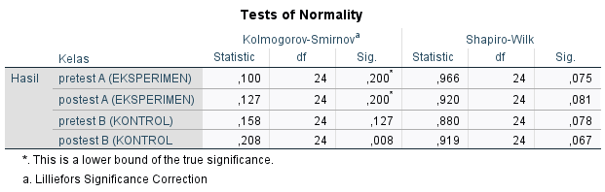
Berdasarkan hasil output uji normalitas pada tabel diatas, dengan menggunakan Shapiro-Wilk test dengan bantuan SPSS versi 26 for Windows. Dapat dilihat bahwa pretest ekperimen memperoleh hasil sebesar 0,075 > 0,05 dan posttest eksperimen memperoleh hasil sebesar 0,081 > 0,05. Sedangkan pada pretest kontrol memperoleh hasil sebesar 0,078 > 0,05 dan posttest kontrol memperoleh hasil sebesar 0,067 > 0,05. Maka dapat disimpulkan bahwa varians data kelas eksperimen dan kelas kontrol berdistribusi normal. Untuk melihat lebih lengkap hasil output SPSS dari uji normalitas dapat dilihat pada lampiran halaman 124.
3. Uji Homogenitas
Setelah mengetahui bahwa sampel berdistribusi normal, langkah selanjutnya yaitu melakukan uji homogenitas untuk mengetahui apakah kedua sampel mempunyai varians sama atau tidak. Pengujian homogenitas dua varians dalam penelitian ini menggunakan program SPSS versi 26.0 for windows. Kedua data dapat dikategorikan sama (homogen) apabila nilai signifikansi > 5% atau 0,05. Berikut adalah data hasil uji homogenitas:
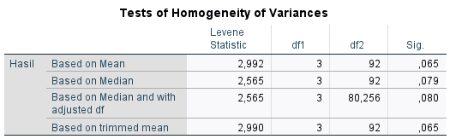

Berdasarkan hasil output pada tabel diatas, dengan bantuan program SPSS versi 26 for windows, bahwa nilai signifikansi (sig.) based on mean sebesar 0,065, dengan demikian nilai signifikansi > 0,05. Maka dapat disimpulkan bahwa varians data nilai kelas eksperimen dan kelas kontrol dinyatakan homogen. Untuk lebih lengkap hasil output SPSS dari uji homogenitas dapat dilihat pada lampiran halaman 125.
4. Uji Hipotesis
Uji hipotesis dalam penelitian ini menggunakan analisis uji T (t-test), yaitu Independent Sample T-Test. Dalam penelitian ini, analisis yang digunakan untuk menghitung uji hipotesis yaitu dengan bantuan program SPSS versi 26 for windows. Adapun dasar pengambilan keputusan uji hipotesis yaitu jika nilai signifikansi < 0,05, maka terdapat pengaruh metode pembelajaran show and tell terhadap keterampilan berbicara siswa SDN 06728 Sunggal. Namun, jika nilai signifikansi > 0,05, maka tidak terdapat pengaruh metode pembelajaran show and tell terhadap keterampilan berbicara siswa SDN 06728 Sunggal. Hasil pengujian hipotesis dibawah ini sebagai berikut:
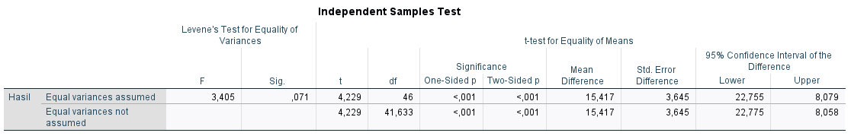
Berdasarkan tabel diatas, dapat dilihat bahwa nilai sig.(2-tailed) adalah 0,001 < 0,05 yang dinyatakan bahwa Ha diterima dan H0 ditolak. Maka dapat disimpulkan bahwa terdapat pengaruh metode pembelajaran show and tell terhadap keterampilan berbicara siswa di kelas V SDN 06728 Sunggal. Untuk lebih lengkap hasil output SPSS dari uji hipotesis dapat dilihat pada lampiran halaman 126.
4.2 Pembahasan Hasil Penelitian
Penelitian ini bertujuan untuk mengetahui pengaruh metode pembelajaran show and tell terhadap keterampilan berbicara siswa kelas V SDN 06728 Sunggal. Penelitian ini dilaksanakan mulai bulan April sampai dengan bulan mei. Populasi penelitian berjumlah 48 siswa dengan sampel yang terdiri dari kelas eksperimen yaitu kelas VB yang berjumlah 24 siswa dan kelas VA sebagai kelas kontrol dengan jumlah 24 siswa.
Untuk memperoleh data penelitian, peneliti melakukan proses pembelajaran dengan materi teks eksposisi pada mata pelajaran Bahasa Indonesia. Sebelum penelitian dilakukan, peneliti terlebih dahulu menentukan materi, menyusun rencana pembelajaran, serta membuat lembar observasi siswa. Dalam penelitian ini, kelas VB sebagai kelas eksperimen menggunakan metode pembelajaran show and tell dan kelas VA sebagai kelas kontrol menggunakan metode konvensional (ceramah). Pembelajaran dilakukan sebanyak 4 kali pertemuan, dimana 2 kali pertemuan di kelas eksperimen dan 2 kali pertemuan di kelas kontrol.
Untuk menghitung hipotesis, peneliti membandingkan data posttest kelas eksperimen dengan data posttest kelas kontrol. Berdasarkan hasil perhitungan uji hipotesis menggunakan uji t (Independent Sample T-test), dapat dilihat bahwa terdapat pengaruh metode pembelajaran show and tell terhadap keterampilan berbicara pada siswa kelas V SDN 06728 Sunggal, dalam artian Ha diterima dan H0 ditolak.
Hasil penelitian ini ternyata sejalan dengan teori yang digunakan peneliti dalam penelitian ini yaitu teori kognitif dan konstruktivisme yang dikemukakan oleh Jean Pieget. Jeans Piaget berpendapat bahwa dalam suatu pembelajaran, siswa harus lebih aktif dalam mengembangkan pengetahuannya sendiri dan guru semata-mata hanya sebagai fasilitator. Dengan adanya variasi metode pembelajaran siswa mampu mengemukakan pikirannya secara efektif dan efisien.
Hasil uji hipotesis pada posttest menunjukkan bahwa nilai sig. (2 tailed) 0,001 < 0,05, maka Ha diterima dan H0 ditolak. Hasil penelitian menunjukkan bahwa keterampilan berbicara siswa meningkat ketika menggunakan metode pembelajaran show and tell dibandingkan menggunakan metode ceramah. Berdasarkan hal tersebut, metode pembelajaran show and tell berhasil dilaksanakan apabila guru mampu merancang, merencanakan, dan menerapkan kegiatan pembelajaran sesuai dengan langkah – langkah penggunaan metode pembelajaran. Jadi, dapat disimpulkan bahwa hasil dari penelitian ini yaitu terdapat pengaruh metode pembelajaran show and tell terhadap keterampilan berbicara siswa kelas V SDN 06728 Sunggal.
Didalam sebuah penelitian, terkadang masih ditemukan adanya kesalahan. Peneliti menyadari bahwa penelitian ini memiliki kelemahan dan keterbatasan. Hal ini terjadi karena keterbatasan peneliti dalam membuat penelitian, baik secara moril dan materi sehingga belum bisa dikatakan sempurna.
Berdasarkan pengalaman langsung peneliti dalam proses penelitian, terdapat beberapa hambatan atau keterbatasan yang dialami. Keterbatasan – keterbatasan tersebut antara lain:
- Keterbatasan Variabel Penelitian
Dalam penelitian ini hanya meneliti tentang pengaruh metode pembelajaran show and tell terhadap keterampilan berbicara siswa. Variabel yang digunakan terhadap keterampilan berbicara hanya dibatasi pada metode pembelajaran show and tell dimana menggunakan suatu benda pada aspek bercerita.
- Keterbatasan Waktu Pelaksanaan Penelitian
Alokasi waktu pelaksanaan kegiatan pembelajaran di kelas dinilai masih kurang untuk mencapai indikator – indikator yang telah termuat di dalam RPP, dikarenakan dalam sehari terdapat mata pelajaran lain, sehingga penelitian ini membutuhkan waktu yang cukup lama.
- Keterbatasan Pada Sampel Penelitian
Siswa belum terbiasa dengan pembelajaran menggunakan metode pembelajaran show and tell, sehingga guru harus memberikan perhatian ekstra untuk mengkondisikan siswa dalam pembelajaran.

- Keterbatasan Pada Peneliti
Keterbatasan wawasan dan pengetahuan peneliti dalam melaksanakan prosedur, penyusunan, maupun pengolahan data pada penelitian ini, sehingga belum bisa dikatakan sempurna.
Berdasarkan beberapa keterbatasan diatas, peneliti sangat mengharapkan kritik maupun saran yang membangun demi kesempurnaan penelitian ini.

BAB V
KESIMPULAN DAN SARAN
5.1 Kesimpulan
Berdasarkan uraian dari hasil penelitian yang peneliti lakukan terkait pengaruh metode pembelajaran show and tell terhadap keterampilan berbicara siswa, maka dapat disimpulkan bahwa:
- Penggunaan metode pembelajaran show and tell berpengaruh terhadap keterampilan berbicara, sehingga dapat meningkatkan keterampilan berbicara siswa kelas V SDN 06728 Sunggal. Hal tersebut dapat dilihat dari uji hipotesis dengan menggunakan uji (Independent Sample T-test) yang memperoleh hasil sig.(2-tailed) 0,001 < 0,05, yang berarti Ha diterima dan H0 ditolak.
- Pada analisis uji hipotesis dengan cara membandingkan data eksperimen dengan data kelas kontrol diperoleh hasil bahwa terdapat pengaruh yang signifikansi dari penggunaan metode pembelajaran show and tell terhadap keterampilan berbicara siswa kelas V SDN 06728 Sunggal.
Jadi, dapat disimpulkan bahwa metode pembelajaran show and tell efektif digunakan dalam pembelajaran Bahasa Indonesia untuk meningkatkan keterampilan berbicara siswa di SDN 06728 Sunggal.

5.2 Saran
Setelah melakukan penelitian terkait pengaruh metode pembelajaran show and tell terhadap keterampilan berbicara siswa kelas V SDN 06728 Sunggal, maka peneliti memberikan saran – saran sebagai berikut:
- Bagi Siswa
Metode pembelajaran show and tell dapat digunakan untuk meningkatkan keterampilan berbicara sehingga pembelajaran lebih aktif, efektif, efisien, dan menyenangkan. Hal tersebut bertujuan agar siswa terbiasa berbicara didepan umum.
- Bagi Kepala Sekolah
Kepala Sekolah harus lebih mengontrol cara mengajar guru dikelas agar siswa mendapatkan pengajaran yang baik dan menyarankan guru untuk menggunakan metode pembelajaran yang tepat.
- Bagi Guru
Guru harus mampu memilih metode pembelajaran yang tepat agar suatu pembelajaran dapat dikatakan berhasil dan dapat menarik perhatian siswa dalam proses belajar mengajar.
- Bagi Peneliti
Sebaiknya peneliti memanfaatkan alat peraga yang ada di sekitar siswa atau mudah didapat, sehingga tidak menyulitkan siswa

DAFTAR PUSTAKA
Ahyuni, Y., Studi, P., Guru, P., Dasar, S., Keguruan, F., Ilmu, D. A. N., & Kuningan, U. (2024). Pengaruh Penerapan Metode Show and tell.

Ali, I. (2021). Pembelajaran Kooperatif Dalam Pengajaran Pendidikan Agama Islam. Jurnal Mubtadiin, 7(1), 247–264. http://journal.an-nur.ac.id/index.php/mubtadiin/article/view/82

Ali, M. (2020). Pembelajaran Bahasa Indonesia Dan Sastra (Basastra) Di Sekolah Dasar. PERNIK : Jurnal Pendidikan Anak Usia Dini, 3(1), 35–44. https://doi.org/10.31851/pernik.v3i2.4839

Aneja Nejawati. S.Pd. (2017). Upaya Meningkatkan Keterampilan Berbicara Siswa dengan Menerapkan Metode Show and tell Pada Pembelajaran Bahasa dan Sastra Indonesia. Jurnal Ilmiah FKIP, 3(2).

Artanti, E. D. P. (2020). Pelaksanaan Metode Show and tell di Kelompok B2 TK Aba Ngangkruk Prambanan. Jurnal Pendidikan Anak Usia Dini, 9(6), 551–530.

Arviani, I., & Fajriyah, K. (2018). Keefektifan Model Show and tell untuk Meningkatkan Keterampilan Berkomunikasi pada Materi Proklamasi Kemerdekaan Siswa Kelas V SD Negeri Babalan. Al Ibtida: Jurnal Pendidikan Guru MI, 5(1), 1. https://doi.org/10.24235/al.ibtida.snj.v5i1.1877

Aulia, A. Z., Wulan, N. S., & Sumiati, T. (2021). Pengaruh Metode Show and tell terhadap Keterampilan Berbicara Siswa Sekolah Dasar. Renjana Pendidikan 2: Prosiding Seminar Nasional Pendidikan Dasar PGSD, 2013, 83–88.

Darmawati, A. (2018). Pengaruh Kepuasan Kerja Terhadap Organizational Citizenship Behavior Dengan Komitmen Organisasi Sebagai Variabel Mediasi. Jurnal Ilmu Manajemen, 13(1), 1–21. https://doi.org/10.21831/jim.v13i1.22220

Depin, Nurwahid, H., Yohanes Sulla, F., & Barella, Y. (2024). Inquiry Learning: Pengertian, Sintaks Dan Contoh Implementasi Di Kelas. Indonesian Journal on Education and Learning, 1(2), 39–43.

Fitri, A., & Yamin, M. (2024). Pengaruh Metode Show and tell Terhadap Keterampilan Berbicara Siswa Kelas Iv SD Negeri 2 Puja Mulia Kabupaten Bener Meriah. Februari, 9(1), 16–26. http://www.jim.unsyiah.ac.id/pgsd/index

Farhrohman, O. (2017). Implementasi Pembelajaran Bahasa Indonesia di SD/MI. Jurnal Keilmuan Dan Kependidikan Dasar, 9(1), 23–34.

Fauzy, A., Putra, H. D., & Hendriana, H. (2023). Pembelajaran Materi Bangun Ruang Sisi Datar Menggunakan Model Matematika Knisley dan Aplikasi Geometryx. 5(2), 193–206.

Hamdi, Z., Mukminin, Y., Irfan, M., Sururuddin, M., Studi, P., Guru, P., & Dasar, S. (2021). Pengaruh Model Student Facilitator And Explaining (SFE) Terhadap Keterampilan Berbicara Pada Siswa Kelas IV SD Negeri Makam Tahun Pelajaran 2021/2022. Jurnal Pendidikan Tambusai, 5(2), 5055–5064. https://jptam.org/index.php/jptam/article/view/1745

Harianto, E. (2020). Metode Bertukar Gagasan dalam Pembelajaran Keterampilan Berbicara. Didaktika: Jurnal Kependidikan, 9(4), 411–422. https://doi.org/10.58230/27454312.56

Halik, A. (2012). Metode Pembelajaran : Perspektif Pendidikan Islam. Jurnal Al- ‘Ibrah, I(1), 45–57.

Hamid, M., Sufi, I., Konadi, W., Akmal, Y., & Jamaluddin, I. (2019). Analisis Jalur Dan Aplikasi Spss Versi 25 Edisi Pertama

Hanifah, U. (2018). Pengembangan Literasi Berbicara Bahasa Arab (Maharat AlKalam) di Madrasah Ibtidaiyah (MI). Elementary: Islamic Teacher Journal, 6(2), 206–226. https://doi.org/http://dx.doi.org/10.21043/elementary.v6i2.4383

Hartini, A. (2022). Faktor Yang Mempengaruhi Konsentrasi Belajar Siswa Kelas V Di SDN Nusa Indah Kabupaten Tanah Laut. EduCurio: Education Curiosity, 1(1), 7–13. http://qjurnal.my.id/index.php/educurio/article/view/7

Henri. (2018). Model, Pembelajaran, dan Model Pembelajaran (Issue December). http://repository.unpas.ac.id/37102/3/BAB II KAJIAN TEORI.pdf

Hidayah, N. (2015). Penanaman nilai-nilai karakter dalam pembelajaran bahasa Indonesia di Sekolah Dasar. Jurnal Pendidikan Dan Pembelajaran Dasar, 2(2), 190–204.

Hidayat, A., Sa’diyah, M., & Lisnawati, S. (2020). Metode Pembelajaran Aktif Dan Kreatif Pada Madrasah Diniyah Takmiliyah Di Kota Bogor. Edukasi Islami: Jurnal Pendidikan Islam, 9(01), 71–86.

Hikmah. (2023). Pengaruh Metode Pembelajaran Show and tell terhadap Kemampuan Bercerita pada Mata Pelajaran Bahasa Indonesia Siswa Kelas IV SDN Centre Mangalli Kecamatan Pallangga Kabupaten Gowa. 1, 1–12.

Hikmawati, H., Witono, H. A. H., & Saputra, H. H. (2023). Pengaruh Metode Pembelajaran Student Facilitator Explaning Terhadap Keterampilan Berbicara Siswa Pada Pembelajaran Bahasa Indonesia Kelas IV SD. Jurnal Ilmiah Profesi Pendidikan, 8(1b), 808–813. https://doi.org/10.29303/jipp.v8i1b.1268

Ilham, M., & Wijati, I. A. (2020). Keterampilan Berbicara : Pengantar Keterampilan Berbicara (T. Rokhmawan (ed.)).

Ilyas, H. ., & Syahid, A. (2018). Pentingnya Metodologi Pembelajaran Bagi Guru. Jurnal Al-Aulia, 04(01), 58–85. https://opac.perpusnas.go.id/DetailOpac.aspx?id=672676#

Irtia, F., Ali, M., & Yuniarni, D. (2019). Pengaruh Show and tell Terhadap Percaya Diri Anak 4-5 Tahun di TK Pembina Tebas. Journal Pendidikan Dan Pembelajaran, 8(10), 1–8.

Isroyati, I., Hapsari, F. S., & Prasasty, A. T. (2022). Upaya Meningkatkan Keterampilan Bertanya dengan Model Pembelajaran Question Student Have pada Mata Pelajaran Bahasa Indonesia Siswa Kelas V MI Al-Hidayah Cipayung Kota Depok. Jurnal Pendidikan : Riset Dan Konseptual, 6(2), 315. https://doi.org/10.28926/riset_konseptual.v6i2.499

Kaltsum, R. I. (2018). Penerapan Metode Diskusi Show and tell dalam Meningkatkan Keterampilan Berkomunikasi pada Siswa Kelas 3 SD. Repository Universitas Muhammadiyah Sidoarjo, 1–9.

Kartiani, B. S., & Garnika, E. (2018). Pengembangan Model Make A Match Untuk Membangun Karakter Siswa Sekolah Dasar. Proseding Seminar Masional, September, 122–128.

Karyadi, A. C. (2023). Peningkatan Keterampilan Berbicara Melalui Metode Storytelling Menggunakan Media Big Book. Indonesian Journal of Elementary Education (IJOEE), 4(2), 11. https://doi.org/10.31000/ijoee.v4i2.6800

Kautsar, S., Muhammadiyah, U., & Utara, S. (2024). Pengaruh Model Project Based Learning terhadap Kreativitas Menulis Puisi Rakyat ( Pantun ) pada Siswa Kelas VII SMP Swasta. 8, 1819–1829.

Krissandi, A. D. S., Widharyanto, & Dewi, R. P. D. (2018). Pembelajaran Bahasa Indonesia untuk SD:Pendekatan dan Teknis. In Thomas Diman (Ed.), Media Maxima (1st ed.). Media Maaxima.

Laela, I., Muliasari, D. N., & Silawati, E. (2019). Mengembangkan Kemampuan Berbicara Anak Dalam Menceritakan Kembali Dengan Metode Show and tell. Cakrawala Dini: Jurnal Pendidikan Anak Usia Dini, 10(1), 76–82. https://doi.org/10.17509/cd.v10i1.17441

Larosa, A. S., & Iskandar, R. (2021). Analisis Keterampilan Berbicara Siswa Melalui Pantun di Sekolah Dasar. Jurnal Basicedu, 5(5), 3723–3737. https://jbasic.org/index.php/basicedu/article/view/1207

Lestari, T., Yasbiati, Y., & Mustika, B. N. (2017). Penggunaan Metode Show and tell untuk Meningkatkan Keterampilan Berkomunikasi Anak Usia Dini. Jurnal Paud Agapedia, 1(1), 129–136. https://doi.org/10.17509/jpa.v1i1.7169

Linggasari, E., & Rochaendi, E. (2022). Pembelajaran Bahasa Indonesia Di Sekolah Dasar Melalui Model Pendidikan Kecakapan Hidup. Literasi, XIII(1), 40–62.

Magdalena, I., Safitri, D., & Adinda, A. P. (2021). Analisis Keterampilan Berbicara Siswa Kelas 3 pada Pembelajaran Bahasa Indonesia di MI Roudhotul Jannah Kota Tangerang. Pandawa : Jurnal Pendidikan Dan Dakwah, 3(2), 386–395.

Marta, G., Hn, S., & Selegi, S. F. (2022). Pengaruh Metode Show and tell terhadap Keterampilan Berpidato dengan Tema Sumpah Pemuda Siswa Kelas V SDN Rejosari. 4(1), 289–295.

Mardiah, S. A., Rosyanti, H., Humaira, H. W., & Kusumawardani, S. (2024). Meningkatkan Keterampilan Berbicara Siswa dengan Menerapkan Metode Show and tell pada Pembelajaran Bahasa Indonesia Kelas 4 di SD Aisyiyah Sukabumi.

Mantra, I. B., Pramerta, I. G. P. A., Arsana, A. A. P., Puspadewi, K. R., & Wedasuwarsi, I. A. M. (2022). Persepsi Guru Terhadap Pentingnya Pelatihan Pengembangan Dan Pelaksanaan Kurikulum Merdeka. Jurnal Ilmiah Mahasiswa: Elementary Education Research, 3(5), 6313–6318. https://medium.com/@arifwicaksanaa/pengertian-use-case-a7e576e1b6bf

Meishaparina, R., Heryanto, D., & Widasari. (2023). Penerapan Metode Role Playing Untuk Meningkatkan Keterampilan Berbicara Peserta Didik Kelas Ii Sdn 013 Pasir Kaliki. Didaktik : Jurnal Ilmiah PGSD STKIP Subang, 9(2), 1740–1748. https://doi.org/10.36989/didaktik.v9i2.895

Meity, N., Ernawati, Safra, & Yunita. (2018). Pengaruh metode. Jurnal Keperawatan, 8(1), 814–818.

Mirdad, J. (2020). Model-Model Pembelajaran (Empat Rumpun Model Pembelajaran). Jurnal Sakinah, 2(1), 14–23. https://www.jurnal.stitnusadhar.ac.id/index/index.php/JS/article/view/17

Muammar, Suhardi, A. M. (2018). Model Pembelajaran Keterampilan Berbicara Berbasi Pendekatan Komunikatif Bagi Siswa Sekolah Dasr.

Murniati, M., & Anitra, R. (2019). Media Pop Up Book Sebagai Alat Peningkatan Keterampilan Berbicara Siswa. Journal of Educational Review and Research, 2(1), 63. https://doi.org/10.26737/jerr.v2i1.1855

Nazla, T., & Fitria, N. (2020). Pengembangan Kepercayaan Diri Melalui Metode Show and tell Pada Anak. Jurnal Anak Usia Dini Holistik Integratif (AUDHI), 3(1), 31–35. https://doi.org/10.36722/jaudhi.v3i1.590

Nabila, N., Harjono, A., & Ermiana, I. (2021). Pengaruh Keterampilan Proses IPA Kelas IV dengan Model Student Facilitator and Explaining (SFE). BIOCHEPHY: Journal of Science Education, 1(1), 24–30. https://doi.org/10.52562/biochephy.v1i1.212

N.I.O, T. (2022). Analisis Permasalahan Keterampilan Berbicara Siswa Kelas Iii Sekolah Dasar. 1–87.

Nikmah, D. A. A., Setyawan, A., & Citrawati, T. (2020). Analisis Keterampilan Berbicara pada Pembelajaran Bahasa Indonesia Siswa Kelas IV SD Negeri Buluh 2. Prosiding Nasional Pendidikan: LPPM IKIP PGRI Bojonegoro, 618–625

Ningsih, N. W., Rokhmaniyah, R., & Susiani, T. S. (2023). Penerapan Metode Show and tell untuk Meningkatkan Keterampilan Berbicara Mata Pelajaran Bahasa Indonesia pada Siswa Kelas IV SDN Jemur Tahun Ajaran 2022/2023. Kalam Cendekia: Jurnal Ilmiah Kependidikan, 11(3). https://doi.org/10.20961/jkc.v11i3.75128Penerapan metode bermain. (2009). 1–85.

Noermanzah. (2019). Bahasa sebagai Alat Komunikasi, Citra Pikiran, dan Kepribadian. Prosiding Seminar Nasional Bulan Bahasa (Semiba), 306–319. https://ejournal.unib.ac.id/index.php/semiba

Nopiana, S., & Mutaqin, E. J. (2021). Pengaruh Model Pembelajaran Student Facilitator and Explaining (Sfae) Terhadap Motivasi Belajar Siswa Pada Mata Pelajaran Ipa Kelas V Di Sd Muhammadiyah 5. Bale Aksara, 1(2), 1–7. https://doi.org/10.31980/ba.v1i2.935

Nupus, M. H., & Parmiti, D. P. (2017). Peningkatan Keterampilan Berbicara Melalui Penerapan Metode Show and tell Siswa Sd Negeri 3 Banjar Jawa. Jurnal Ilmiah Sekolah Dasar, 1(4), 296. https://doi.org/10.23887/jisd.v1i4.12289

Nuraiha, N. (2020). Pelaksanaan Metode Pengajaran Variatif pada Pembelajaran Al Quran MAN 1 Tanjung Jabung Timur Kabupaten Tanjab Timur. Jurnal Literasiologi, 4(1), 40–50. https://doi.org/10.47783/literasiologi.v4i1.132

Nurrahmah, A., Rismaningsih, F., Hernaeny, U., Pratiwi, L., Wahyudin, Rukyat, A., Yati, F., Lusiani, Riaddin, D., & Setiawan, D. J. (2021). Pengantar Statistika I (S. Haryanti (ed.)). Media Sains Indonesia.

Okki, R. M. N. (2014). Meningkatkan Percaya Diri Melalui Metode Show and tell Pada Anak Kelompok A TK Marsudi Putra, Dagaran, Palbapang, Bantul, Yogyakarta. Meningkatkan Percaya Diri Melalui Metode Show and tell Pada Anak Kelompok A TK Marsudi Putra, Dagaran, Palbapang, Bantul, Yogyakarta, September, 175.

Padmawati, K. D., Arini, N. W., & Yudiana, K. (2019). Analisis Keterampilan Berbicara Siswa Kelas V Pada Mata Pelajaran Bahasa Indonesia. Journal for Lesson and Learning Studies, 2(2), 190–200. https://doi.org/10.23887/jlls.v2i2.18626

Pane, A., & Darwis Dasopang, M. (2017). Belajar Dan Pembelajaran. FITRAH:Jurnal Kajian Ilmu-Ilmu Keislaman, 3(2), 333. https://doi.org/10.24952/fitrah.v3i2.945

Pasani, C. F., Kusumawati, E., & Imanisa, D. (2018). Penerapan Model Pembelajaran Kooperatif Tipe Scramble dalam Pembelajaran Matematika untuk Membina Karakter Tanggung Jawab dan Disiplin Siswa. EDU-MAT: Jurnal Pendidikan Matematika, 6(2), 178–188

Permana, E. P. (2015). Pengembangan Media Pembejaran Boneka Kaus Kaki Untuk Meningkatkan Keterampilan Berbicara Siswa Kelas Ii Sekolah Dasar. Profesi Pendidikan Dasar, 2(2), 133–140. https://doi.org/10.23917/ppd.v2i2.1648

Pour, A. N., Herayanti, L., & Sukroyanti, B. A. (2018). Pengaruh Model Pembelajaran Talking Stick terhadap Keaktifan Belajar Siswa. Jurnal Penelitian Dan Pengkajian Ilmu Pendidikan: E-Saintika, 2(1), 36. https://doi.org/10.36312/e-saintika.v2i1.111

Pratiwi, G. S. P. G. S. (2021). Analisis Keterampilan Berbicara Dalam Pembelajaran Bahasa Indonesia Pada Siswa Kelas Iv Sekolah Dasar. Renjana Pendidikan 1: Prosiding Seminar Nasional Pendidikan Dasar PGSD Kampus UPI Di Purwakarta 2021, 300. http://repository.upi.edu/id/eprint/64739

Prof. Dr. Sugiyono. (2013). Metode Penelitian Pendidikan Pendekatan Kuantitatif, Kualitatif dan R&D. Alfabeta.

Rahayu, R., Rosita, R., Rahayuningsih, Y. S., Hernawan, A. H., & Prihantini. (2022). Implementation of Independent Curriculum in Driving School. Jurnal Basicedu, 6(4), 6313–6319.

Rini, Rabiatul Adawiyah, W. H. (2022). Pengaruh Model Pembelajaran Student Facilitator and Explaining (Sfe) Dengan Media Peta Konsep Terhadap Keterampilanberbicara Di Sekolah Dasar. El-Midad : Jurnal PGMI, 14(1), 136–144

Sam, Z. (2016). Metode Pembelajaran Bahasa Arab. Jurnal Bidang Kajian Islam, Vol. 2(No 1), 1–23.

Sari, R. K. (2020). Efektivitas Penggunaan Model Pembelajaran Role Playing Terhadap Ketrampilan Berbicara Pada Bahasa Indonesia Tingkat Sd. Jurnal Pendidikan Dan Konseling (JPDK), 2(1), 61–67. https://doi.org/10.31004/jpdk.v1i2.582

Sakinah, L., Nurochmah, A., & Uswatun, D. A. (2020). Penerapan Show and tell Method Untuk Meningkatkan Keterampilan Berbicara Siswa Di Kelas Rendah. Jurnal Persada, 3(1), 15–20.

Salay, R., Irma Suryaningsi, A., Rafika, K., & Studi Pendidikan Bahasa dan Sastra Indonesia, P. (n.d.). Peningkatan Keterampilan Berbicara Menggunakan Model Cooperative Script.

Samsul. (2014). Peningkatan Kemampuan Berbicara Siswa Kelas IV SDN 1 Galumpang Melalui Metode Latihan. Jurnal Kreatif Tadulako Online, 4(8), 173–192.

Setyonegoro, A. (2013). Hakikat, alasan, dan tujuan berbicara (dasar pembangun kemampuan berbicara mahasiswa). Jurnal Pena, 3(1), 67–80. https://onlinejournal.unja.ac.id/pena/article/view

Siagian, R. E. F., & Nurfitriyanti, M. (2015). Metode Pembelajaran Inquiry dan Pengaruhnya Terhadap Hasil Belajar Matematika Ditinjau Dari Kreativitas Belajar. Formatif: Jurnal Ilmiah Pendidikan MIPA, 2(1), 35–44. https://doi.org/10.30998/formatif.v2i1.85

Siregar, R. L. (2021). Memahami Tentang Model, Strategi, Metode,Pendekatan, Teknik, Dan Taktik. Jurnal Pendidikan Islam, 10(1), 63–75.

Srilisnani, Amin, A., & Yolanda, Y. (2019). Penerapan Model Pembelajaran Contextual Teaching and Learning (Ctl) Terhadap Aktivitas Siswa Kelas X Di Sma Negeri 5 Model Lubuklinggau Tahun Pelajaran 2018/2019. Silampari Jurnal Pendidikan Ilmu Fisika, 1(1), 60–73. https://doi.org/10.31540/sjpif.v1i1.319
Sugiyono. (2022). Metode Penelitian Kuantitatif (Setiyawami (ed.)). ALFABETA.

Suryaningsi, A. I., Salay, R., Rafika, K., & Humaira. (2019). Peningkatan Keterampilan Berbicara Menggunakan Model Cooperative Script. https://osf.io/preprints/inarxiv/ax34y/%0Ahttps://osf.io/preprints/inarxiv/ax3 4y/download

Sujana, I. W. C. (2019). Fungsi Dan Tujuan Pendidikan Indonesia. Adi Widya: Jurnal Pendidikan Dasar, 4(1), 29. https://doi.org/10.25078/aw.v4i1.927

Syaparuddin, Meldianus, & Elihami. (2020). Strategi Pembelajaran Aktif Dalam Meningkatkan Motivasi Belajar PKn Peserta Didik. Mahaguru: Jurnal Pendidikan Guru Sekolah Dasar, 1(1), 30–41.

Tadkiroatun Musfiroh. (2011). Show and tell Edukatif untuk Pengembangan Empati Afiliasi-Resolusi Konflik, dan Kebiasaan Positif Anak Usia Dini. Jurnal Kependidikan, 41, 129–143.

Tambunan, P. (2018). Pembelajaran Keterampilan Berbicara Di Sekolah Dasar.

Tibahary, A. R. (2018). Model-Model Pembelajaran Inovatif Muliana. Scolae: 64 Journal of Pedagogy, 1(03), 54–64.

Uzer, Y. (2021). Peningkatan Keterampilan Berbicara Melalui Penerapan Metode Show and tell Siswa Sd Negeri 97 Palembang. PERNIK Jurnal PAUD, 4(1), 78–89.

Wahyuni, A. P., Reyhan, A., & Purba, A. (2023). Pembelajaran Bahasa Indonesia Sebagai Upaya Mengoptimalkan Keterampilan Berbicara Anak di MI AlHasanah Medan. 2(2), 70–79.

Wedi, A. (2016). Konsep dan Masalah Penerapan Metode Pembelajaran. Jurnal Kajian Teknologi Pendidikan, 1(1), 21–28. http://journal2.um.ac.id/index.php/edcomtech/article/viewFile/1785/1027

Wiyanti, E. (2014). Peran Minat Membaca Dan Penguasaan Kosakata Terhadap Keterampilan Berbicara Bahasa Indonesia. Deiksis, 6(2), 89–100.

Wulandari, Y., Wahyuni, A., & Elisa. (2017). Efektifitas Metode Pembelajaran Aktif Tipe Team Quiz Terhadap Hasil Belajar Siswa Pada Pokok Bahasan Pesawat Sederhana. Jurnal Ilmiah Mahasiswa (JIM) Pendidikan Fisika, 2(2), 202–206.
Yusuf Aditya, D. (2016). Pengaruh Penerapan Metode Pembelajaran Resitasi terhadap Hasil Belajar Matematika Siswa. SAP (Susunan Artikel Pendidikan), 1(2), 165–174. https://doi.org/10.30998/sap.v1i2.1023
Yusup, F. (2018). Uji Validitas dan Reliabilitas Instrumen Penelitian Kuantitatif. Jurnal Tarbiyah: Jurnal Ilmiah Kependidikan, 7(1), 17–23. https://doi.org/10.21831/jorpres.v13i1.12884

LAMPIRAN

Lampiran 1
MODUL KELAS EKSPERIMEN
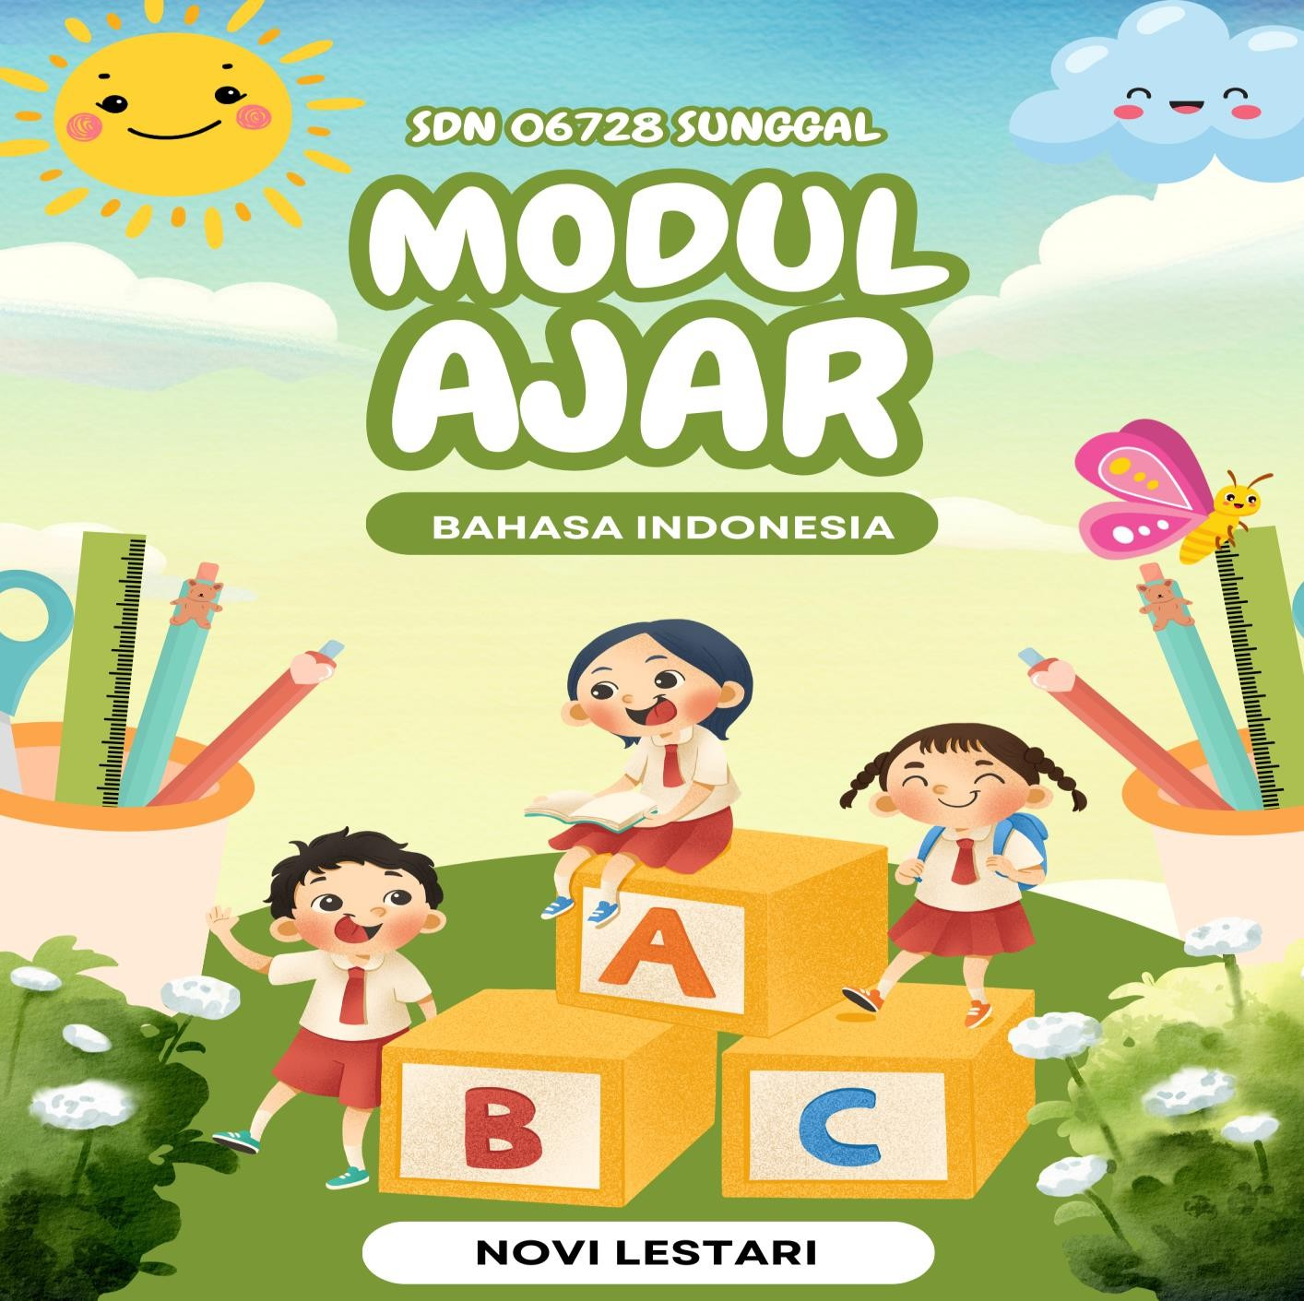

A. INFORMASI UMUM
IDENTITAS MODUL (KELAS EKSPERIMEN)
Nama Penyusun | : Novi Lestari
Program / Bab | : Bahasa Indonesia/Sayangi Bumi Bab 7
Institusi / Sekolah | : SDN 06728 Sunggal
Alokasi Waktu | : 2 x 35 menit

B. KOMPONEN INTI
CAPAIAN PEMBELAJARAN FASE C
Pada akhir fase C, peserta didik memiliki kemampuan berbahasa untuk berkomunikasi dan bernalar sesuai dengan tujuan dan konteks sosial. Peserta didik menunjukkan minat terhadap teks, mampu memahami, mengolah, dan menginterpretasi informasi dan pesan dari paparan lisan dan tulis tentang topik yang dikenali dalam teks narasi dan informatif. Peserta didik mampu menanggapi dan mempresentasikan informasi yang dipaparkan; berpartisipasi aktif dalam diskusi; menuliskan tanggapannya terhadap bacaan menggunakan pengalaman dan pengetahuannya; menulis teks untuk menyampaikan pengamatan dan pengalamannya dengan lebih terstruktur. Peserta didik memiliki
kebiasaan membaca untuk hiburan, menambah pengetahuan, dan keterampilan.
Fase C Berdasarkan Elemen
Menyimak | Peserta didik mampu menganalisis informasi berupa fakta, prosedur dengan mengidentifikasikan ciri objek dan urutan proses kejadian dan nilai-nilai dari berbagai jenis teks informatif dan fiksi yang disajikan dalam bentuk lisan, teks aural (teks yang dibacakan dan/atau didengar) dan audio.
Membaca dan Memirsa | Peserta didik mampu membaca kata-kata dengan berbagai pola kombinasi huruf dengan fasih dan indah serta memahami informasi dan kosakata baru yang memiliki makna denotatif, literal, konotatif, dan kiasan untuk mengidentifikasi objek, fenomena, dan karakter. Peserta didik mampu mengidentifikasi ide pokok dari teks deskripsi, narasi dan eksposisi, serta nilai-nilai yang terkandung dalam teks sastra  (prosa dan pantun, puisi) dari teks dan/atau audiovisual.
Berbicara dan Mempresentasikan | Peserta didik mampu menyampaikan informasi secara lisan untuk tujuan menghibur dan meyakinkan mitra tutur sesuai kaidah dan konteks. Menggunakan kosakata baru yang memiliki makna denotatif, konotatif, dan kiasan; pilihan kata yang tepat sesuai dengan norma budaya; menyampaikan informasi dengan fasih dan santun. Peserta didik menyampaikan perasaan berdasarkan fakta, imajinasi (dari  diri sendiri dan orang lain) secara indah dan menarik dalam
 | bentuk prosa dan puisi dengan penggunaan kosakata secara kreatif. Peserta didik mempresentasikan gagasan, hasil pengamatan, dan pengalaman dengan logis, sistematis, efektif, kreatif, dan kritis; mempresentasikan imajinasi secara kreatif.
Menulis | Peserta didik mampu menulis teks eksplanasi, laporan, dan eksposisi persuasif dari gagasan, hasil pengamatan, pengalaman, dan imajinasi; menjelaskan hubungan kausalitas, serta menuangkan hasil pengamatan untuk meyakinkan pembaca. Peserta didik mampu menggunakan kaidah kebahasaan dan kesastraan untuk menulis teks sesuai dengan konteks dan norma budaya; menggunakan kosakata baru yang memiliki makna denotatif, konotatif, dan kiasan. Peserta didik menyampaikan perasaan berdasarkan fakta, imajinasi (dari diri sendiri dan orang lain) secara indah dan menarik dalam bentuk prosa dan puisi dengan penggunaan kosakata secara kreatif.
Tujuan Pembelajaran | Bab ini akan mengajarkan kalian untuk mengenal masalah lingkungan melalui teks, gambar, dan diagram, dapat menulis teks eksposisi sederhana untuk meningkatkan kesadaran pembaca agar mencintai dan menjaga lingkungan serta menunjukkan tanggung jawab dalam memelihara dan  melestarikan lingkungan.
Profil Pancasila | - Beriman Bertakwa kepada Tuhan YME dan Berakhlak Mulia  - Berkebhinekaan Global  - Mandiri  - Bernalar  - Kritis  - Kreatif
Kata kunci | - Membaca sekilas (skimming)  - Membuat ringkasan  - Teks eksposisi
Target Peserta Didik :
Peserta didik Reguler
Jumlah Siswa :
24 Peserta didik (dimodifikasi dalam pembagian jumlah anggota kelompok ketika jumlah siswa sedikti atau lebih banyak)
Assesmen :
Guru menilai ketercapaian tujuan pembelajaran
- Asesmen individu
- Asesmen kelompok
Jenis Assesmen :
- Presentasi
- Produk
- Tertulis
- Unjuk Kerja
- Tertulis
Model Pembelajaran
- Tatap muka
Ketersediaan Materi :
- Pengayaan untuk peserta didik berpencapaian tinggi:
YA/TIDAK
- Alternatif penjelasan, metode, atau aktivitas untuk peserta didik yang sulit memahami konsep:
YA/TIDAK
Kegiatan Pembelajaran Utama / Pengaturan peserta didik :
- Individu
- Berkelompok (Lebih dari dua orang)
Metode dan Model Pembelajaran :
Show and tell
Media Pembelajaran
- Buku Siswa
- Kamus
- Alat tulis
- Gambar yang berhubungan teks eksposisi
- Surat kabar
- Internet
Materi Pembelajaran
Sayangi Bumi
- Kegiatan pembuka
- Membaca
- Latihan
- Diskusi dan Presentasi
- Latihan Bahas Bahasa
- Menyimak
- Kreativitas
- Menulis
Sumber Belajar :
- Sumber Utama
  - Buku Bahasa Indonesia kelas V SD
  - Kamus Bahasa indonesia
  - Buku lain yang relevan
- Sumber Alternatif
Guru juga dapat menggunakan alternatif sumber belajar yang terdapat di lingkungan sekitar dan disesuaikan dengan tema yang sedang dibahas.
Persiapan Pembelajaran :
- Memastikan semua sarana prasarana, alat, dan bahan tersedia
- Memastikan kondisi kelas kondusif
- Mempersiapkan bahan tayang
- Mempersiapkan lembar kerja siswa
Panduan Pembelajaran
Capaian Pembelajaran

- Peserta didik menyimak dengan saksama, memahami, memaknai instruksi yang lebih kompleks sesuai jenjangnya, memahami dan menganalisis teks eksposisi
- Menjelaskan kembali ide pokok pada teks yang dibacakan.

- Menemukan dan mengidentifikasi informasi pada satu paragraf dan informasi lain yang ditambahkan oleh penerbit yang sesuai untuk jenjangnya.
- Mengidentifikasi dan menyebutkan permasalahan yang dihadapi tokoh cerita pada teks
naratif yang sesuai jenjangnya.
- Menjelaskan ide pokok dan banyak ide pendukung dari sebuah teks informasional yang terus meningkat sesuai jenjangnya.
- Mengenali dan mengeja kata-kata baru berdasarkan pengetahuannya terhadap kombinasi huruf yang sering ditemui.
- Membaca dan mengucapkan kata-kata baru yang digunakan dalam konteks topik tertentu berdasarkan pengetahuannya terhadap kombinasi huruf.
- Mengidentifikasi dan memahami kata-kata baru (misalnya globalisasi) pada teks sesuai jenjangnya dengan menggunakan petunjuk visual dan konteks kalimat yang mendukung.
- Mengenali tujuan penulis dalam menyajikan data untuk mendukung ide pokok pada teks yang sesuai jenjangnya.
- Menilai efektivitas ilustrasi dan fitur teks lain (keterangan gambar) untuk mendukung ide pokok pada teks yang sesuai jenjangnya. .

- Berpartisipasi aktif dalam diskusi dengan menanggapi pernyataan teman diskusi, menggunakan kata kunci yang relevan dengan topik bahasan diskusi.
- Penyebab terjadinya suatu masalah atau kejadian, hubungan sebab akibat yang lebih kompleks.

- Menulis kalimat yang lebih bervariasi; kalimat sederhana dan kalimat majemuk bertingkat.
- Menulis teks ringkasan sederhana dengan tata kalimat yang baik.
- Menulis sebuah topik dengan bantuan pendukung visual untuk beragam tujuan.
- Menulis teks eksposisi dengan informasi yang lebih rinci.
- Menulis kata-kata baru menggunakan pengetahuannya tentang kombinasi semua huruf.
- Menuliskan kalimat dengan tanda baca titik, koma, tanda tanya, tanda seru, dan tanda petik sesuai dengan fungsinya. Menulis kalimat dengan ejaan yang tepat.

Kegiatan Pembuka
- Guru mempersiapkan peserta didik secara fisik maupun psikis untuk dapat mengikuti pembelajaran dengan baik.
- Guru memberikan dorongan kepada peserta didik di kelas agar bersemangat pada saat mengikuti pelajaran melalui apersepsi yang dapat membangkitkan semangat belajar peserta didik.
- Peserta didik diberikan kesempatan untuk memimpin doa bersama sesuai dengan agama dan kepercayaannya masing-masing sebelum pembelajaran dilaksanakan.
- Setelah berdoa selesai, guru memberikan klarifikasi terhadap aktivitas pembuka tersebut dengan mengaitkannya dengan materi dan kegiatan belajar yang akan dilaksanakan.
- Peserta didik bersama dengan guru mendiskusikan tujuan dan rencana kegiatan pembelajaran.

Kegiatan Inti
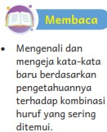 | 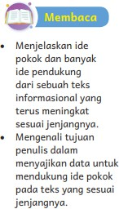 |  |  | 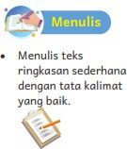
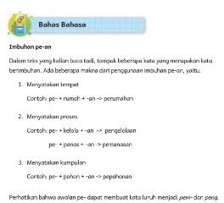 | 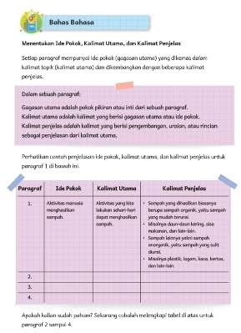 |  |  | 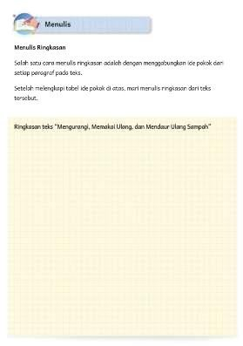
  Mengidentifikasi sumber informasi lain untuk mengklarifikasi pemahamannya terhadap teks informasional. |  | 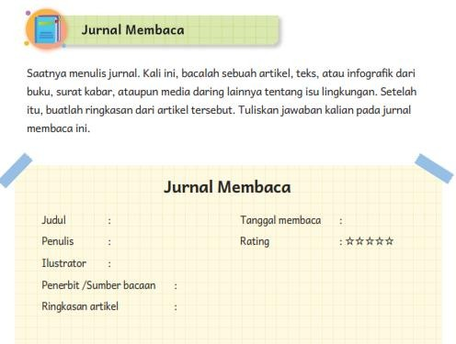
Tip Pembelajaran
Peserta didik membaca sebuah artikel, teks, atau infografik dari buku, surat kabar, ataupun media daring lainnya tentang isu lingkungan.
Setelah itu, peserta didik membuat ringkasan dari artikel tersebut. Peserta didik kemudian mengisi jurnal membacanya masing-masing.

- Menulis teks eksposisi dengan informasi yang lebih rinci.
- Menulis kata-kata baru menggunakan pengetahuannya tentang kombinasi semua huruf.
- Menuliskan kalimat dengan tanda baca titik, koma, tanda tanya, tanda seru, dan tanda petik sesuai dengan fungsinya. Menulis kalimat dengan ejaan yang tepat.
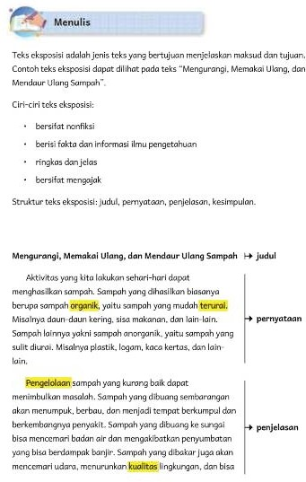 |  |  | 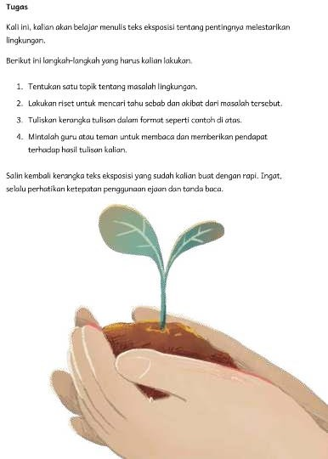
Tip Pembelajaran  - Peserta didik membuat teks eksposisi tentang pentingnya melestarikan lingkungan dengan memerhatikan ketepatan penggunaan ejaan dan tanda baca.  - Setelah peserta didik membuat teks ekposisi dan membawa gambar sesuai dengan isi teks guru menjelaskan metode show and tell yang akan digunakan saat menceritakan kembali isi teks eksposisi menggunakan gambar.  - Guru memberi waktu kepada peserta didik untuk mempersiapkan diri sebelum dipilih secara random.  - Guru memilih secara random peserta didik yang akan maju menceritakan teks eksposisi yang dibuatnya. |  |  | - Peserta didik yang terpilih maju ke depan kelas dengan menunjukkan (show) terlebih dahulu gambar yang berkaitan dengan teks eksposisi yang dibuat.  - Setelah menunjukkan gambar peserta didik yang terpilih menceritakan (tell) isi teks eksposisi sesuai gambar dengan menggunakan metode show and tell  - Guru dan audiens yang lain menyimak peserta didik yang sedang tampil.  - Setelah peserta didik yang tampil selesai guru mempersilahkan audiens yang lain menanggapi dan memberi pertanyaan tentang isi teks eksposisi.  - Guru mengapresiasi penampilan peserta didik dan memilih peserta didik lainya secara bergantian untuk tampil.
Tip Pembelajaran
- Sebagai akhir dari refleksi, penting bagi peserta didik untuk melakukan refleksi terhadap proses belajar yang dijalani dan hasil belajar yang diperoleh. Guru membimbing peserta didik dengan mengingatkan untuk jujur pada diri sendiri, bahwa tanda pemahaman yang mereka lakukan tidak mempengaruhi nilai mereka.
- Guru juga dapat menulis ulang tabel refleksi peserta didik di papan tulis. Minta peserta didik menyalin di buku mereka masing-masing. Dampingi mereka untuk mengisi tabel tersebut.
- Jika memungkinkan, perbanyak lembar refleksi untuk masing-masing peserta didik. Biarkan peserta didik berkreasi dengan menggambar sisa ruang putih yang tersedia di lembaran tersebut.

Inspirasi Kegiatan
Di akhir kegiatan, guru dapat meminta peserta didik melakukan diskusi besar mengenai langkah-langkah menulis eksposisi, kesulitan/tantangan yang dihadapi dan revisi kembali jika teks eksposisi yang telah dibuat peserta didik perlu diperbaiki.
Kegiatan Penutup
- Peserta didik membuat resume secara kreatif dengan bimbingan guru.
- Siswa bersama guru menyimpulkan isi dari materi pembelajaran.
- Guru memberikan refleksi kepada siswa tentang pembelajaran hari ini
- Peserta didik mengajukan pertanyaan-pertanyaan untuk menguatkan pemahaman terhadap materi
- Siswa bersama guru melakukan tindakan umpan balik dengan bertanya jawab tentang materi yang sudah dipelajari maupun materi yang belum dimengerti.
- Guru memberikan tugas membaca materi untuk pertemuan selanjutnya.
- Guru menutup pembelajaran dengan mempersilakan peserta didik untuk berdoa dan mensyukuri segala nikmat yang diberikan Tuhan YME ( Jika pembelajaran di jam
terakhir)
Pelaksanaan Asesmen
Sikap
 Melakukan observasi selama kegiatan berlangsung dan menuliskannya pada jurnal, baik sikap positif dan negatif.
 Melakukan penilaian antarteman.
 Mengamati refleksi peserta didik.
Pengetahuan
 Memberikan tugas tertulis, lisan, dan tes tertulis

Keterampilan
 Presentasi
 Proyek
 Portofolio
Pengayaan dan Remedial
Pengayaan:   Pengayaan diberikan untuk menambah wawasan peserta didik mengenai materi pembelajaran yang dapat diberikan kepada peserta didik yang telah tuntas mencapai capaian pembelajaran (CP).   Pengayaan dapat ditagihkan atau tidak ditagihkan, sesuai kesepakatan dengan peserta didik.   Berdasarkan hasil analisis penilaian, peserta didik yang sudah mencapai ketuntasan belajar diberi kegiatan pembelajaran pengayaan untuk perluasan atau pendalaman materi |  |  | Remedial   Remedial dapat diberikan kepada peserta didik yang capaian pembelajarannya (CP) belum tuntas.   Guru memberi semangat kepada peserta didik yang belum tuntas.   Guru akan memberikan tugas bagi peserta didik yang belum tuntas dalam bentuk pembelajaran ulang, bimbingan perorangan, belajar kelompok, pemanfaatan tutor sebaya bagi peserta didik yang belum mencapai ketuntasan belajar sesuai hasil analisis penilaian.
Lampiran
- Bahan Ajar
- Media
- LKPD
- Penilaian

Lampiran 2.
Modul Kelas Kontrol

A. INFORMASI UMUM
IDENTITAS MODUL (KELAS KONTROL)
Nama Penyusun | : Novi Lestari
Program / Bab | : Bahasa Indonesia/Sayangi Bumi Bab 7
Institusi / Sekolah | : SDN 06728 Sunggal
Alokasi Waktu | : 2 x 35 menit

B. KOMPONEN INTI
CAPAIAN PEMBELAJARAN FASE C
Pada akhir fase C, peserta didik memiliki kemampuan berbahasa untuk berkomunikasi dan bernalar sesuai dengan tujuan dan konteks sosial. Peserta didik menunjukkan minat terhadap teks, mampu memahami, mengolah, dan menginterpretasi informasi dan pesan dari paparan lisan dan tulis tentang topik yang dikenali dalam teks narasi dan informatif. Peserta didik mampu menanggapi dan mempresentasikan informasi yang dipaparkan; berpartisipasi aktif dalam diskusi; menuliskan tanggapannya terhadap bacaan menggunakan pengalaman dan pengetahuannya; menulis teks untuk menyampaikan pengamatan dan pengalamannya dengan lebih terstruktur. Peserta didik memiliki
kebiasaan membaca untuk hiburan, menambah pengetahuan, dan keterampilan.
Fase C Berdasarkan Elemen
Menyimak | Peserta didik mampu menganalisis informasi berupa fakta, prosedur dengan mengidentifikasikan ciri objek dan urutan proses kejadian dan nilai-nilai dari berbagai jenis teks informatif dan fiksi yang disajikan dalam bentuk lisan, teks aural (teks yang dibacakan dan/atau didengar) dan audio.
Membaca dan Memirsa | Peserta didik mampu membaca kata-kata dengan berbagai pola kombinasi huruf dengan fasih dan indah serta memahami informasi dan kosakata baru yang memiliki makna denotatif, literal, konotatif, dan kiasan untuk mengidentifikasi objek, fenomena, dan karakter. Peserta didik mampu mengidentifikasi ide pokok dari teks deskripsi, narasi dan eksposisi, serta nilai-nilai yang terkandung dalam teks sastra  (prosa dan pantun, puisi) dari teks dan/atau audiovisual.
Berbicara dan Mempresentasikan | Peserta didik mampu menyampaikan informasi secara lisan untuk tujuan menghibur dan meyakinkan mitra tutur sesuai kaidah dan konteks. Menggunakan kosakata baru yang memiliki makna denotatif, konotatif, dan kiasan; pilihan kata yang tepat sesuai dengan norma budaya; menyampaikan informasi dengan fasih dan santun. Peserta didik menyampaikan perasaan berdasarkan fakta, imajinasi (dari  diri sendiri dan orang lain) secara indah dan menarik dalam

 | bentuk prosa dan puisi dengan penggunaan kosakata secara kreatif. Peserta didik mempresentasikan gagasan, hasil pengamatan, dan pengalaman dengan logis, sistematis, efektif, kreatif, dan kritis; mempresentasikan imajinasi secara kreatif.
Menulis | Peserta didik mampu menulis teks eksplanasi, laporan, dan eksposisi persuasif dari gagasan, hasil pengamatan, pengalaman, dan imajinasi; menjelaskan hubungan kausalitas, serta menuangkan hasil pengamatan untuk meyakinkan pembaca. Peserta didik mampu menggunakan kaidah kebahasaan dan kesastraan untuk menulis teks sesuai dengan konteks dan norma budaya; menggunakan kosakata baru yang memiliki makna denotatif, konotatif, dan kiasan. Peserta didik menyampaikan perasaan berdasarkan fakta, imajinasi (dari diri sendiri dan orang lain) secara indah dan menarik dalam bentuk prosa dan puisi dengan penggunaan kosakata secara kreatif.
Tujuan Pembelajaran | Bab ini akan mengajarkan kalian untuk mengenal masalah lingkungan melalui teks, gambar, dan diagram, dapat menulis teks eksposisi sederhana untuk meningkatkan kesadaran pembaca agar mencintai dan menjaga lingkungan serta menunjukkan tanggung jawab dalam memelihara dan  melestarikan lingkungan.
Profil Pancasila | - Beriman Bertakwa kepada Tuhan YME dan Berakhlak Mulia  - Berkebhinekaan Global  - Mandiri  - Bernalar  - Kritis  - Kreatif
Kata kunci | - Membaca sekilas (skimming)  - Membuat ringkasan  - Teks eksposisi

Target Peserta Didik :
Peserta didik Reguler
Jumlah Siswa :
24 Peserta didik (dimodifikasi dalam pembagian jumlah anggota kelompok ketika jumlah siswa sedikti atau lebih banyak)
Assesmen :
Guru menilai ketercapaian tujuan pembelajaran
- Asesmen individu
- Asesmen kelompok
Jenis Assesmen :
- Presentasi
- Produk
- Tertulis
- Unjuk Kerja
- Tertulis
Model Pembelajaran
- Tatap muka
Ketersediaan Materi :
- Pengayaan untuk peserta didik berpencapaian tinggi:
YA/TIDAK
- Alternatif penjelasan, metode, atau aktivitas untuk peserta didik yang sulit memahami konsep:
YA/TIDAK
Kegiatan Pembelajaran Utama / Pengaturan peserta didik :
- Individu
- Berkelompok (Lebih dari dua orang)
Metode dan Model Pembelajaran :
Show and tell
Media Pembelajaran
- Buku Siswa
- Kamus
- Alat tulis
- Gambar yang berhubungan teks eksposisi
- Surat kabar
- Internet
Materi Pembelajaran
Sayangi Bumi
- Kegiatan pembuka
- Membaca
- Latihan
- Diskusi dan Presentasi
- Latihan Bahas Bahasa
- Menyimak
- Kreativitas
- Menulis
Sumber Belajar :
- Sumber Utama
  - Buku Bahasa Indonesia kelas V SD
  - Kamus Bahasa indonesia
  - Buku lain yang relevan
- Sumber Alternatif
Guru juga dapat menggunakan alternatif sumber belajar yang terdapat di lingkungan sekitar dan disesuaikan dengan tema yang sedang dibahas.
Persiapan Pembelajaran :
- Memastikan semua sarana prasarana, alat, dan bahan tersedia
- Memastikan kondisi kelas kondusif
- Mempersiapkan bahan tayang
- Mempersiapkan lembar kerja siswa
Panduan Pembelajaran
Capaian Pembelajaran
- Peserta didik menyimak dengan saksama, memahami, memaknai instruksi yang lebih kompleks sesuai jenjangnya, memahami dan menganalisis teks eksposisi
- Menjelaskan kembali ide pokok pada teks yang dibacakan.
- Menemukan dan mengidentifikasi informasi pada satu paragraf dan informasi lain yang ditambahkan oleh penerbit yang sesuai untuk jenjangnya.
- Mengidentifikasi dan menyebutkan permasalahan yang dihadapi tokoh cerita pada teks
naratif yang sesuai jenjangnya.
- Menjelaskan ide pokok dan banyak ide pendukung dari sebuah teks informasional yang terus meningkat sesuai jenjangnya.
- Mengenali dan mengeja kata-kata baru berdasarkan pengetahuannya terhadap kombinasi huruf yang sering ditemui.
- Membaca dan mengucapkan kata-kata baru yang digunakan dalam konteks topik tertentu berdasarkan pengetahuannya terhadap kombinasi huruf.
- Mengidentifikasi dan memahami kata-kata baru (misalnya globalisasi) pada teks sesuai jenjangnya dengan menggunakan petunjuk visual dan konteks kalimat yang mendukung.
- Mengenali tujuan penulis dalam menyajikan data untuk mendukung ide pokok pada teks yang sesuai jenjangnya.
- Menilai efektivitas ilustrasi dan fitur teks lain (keterangan gambar) untuk mendukung ide pokok pada teks yang sesuai jenjangnya. .
- Berpartisipasi aktif dalam diskusi dengan menanggapi pernyataan teman diskusi, menggunakan kata kunci yang relevan dengan topik bahasan diskusi.
- Penyebab terjadinya suatu masalah atau kejadian, hubungan sebab akibat yang lebih kompleks.
- Menulis kalimat yang lebih bervariasi; kalimat sederhana dan kalimat majemuk bertingkat.
- Menulis teks ringkasan sederhana dengan tata kalimat yang baik.
- Menulis sebuah topik dengan bantuan pendukung visual untuk beragam tujuan.
- Menulis teks eksposisi dengan informasi yang lebih rinci.
- Menulis kata-kata baru menggunakan pengetahuannya tentang kombinasi semua huruf.
- Menuliskan kalimat dengan tanda baca titik, koma, tanda tanya, tanda seru, dan tanda petik sesuai dengan fungsinya. Menulis kalimat dengan ejaan yang tepat.

Kegiatan Pembuka
- Guru mempersiapkan peserta didik secara fisik maupun psikis untuk dapat mengikuti pembelajaran dengan baik.
- Guru memberikan dorongan kepada peserta didik di kelas agar bersemangat pada saat mengikuti pelajaran melalui apersepsi yang dapat membangkitkan semangat belajar peserta didik.
- Peserta didik diberikan kesempatan untuk memimpin doa bersama sesuai dengan agama dan kepercayaannya masing-masing sebelum pembelajaran dilaksanakan.
- Setelah berdoa selesai, guru memberikan klarifikasi terhadap aktivitas pembuka tersebut dengan mengaitkannya dengan materi dan kegiatan belajar yang akan dilaksanakan.
- Peserta didik bersama dengan guru mendiskusikan tujuan dan rencana kegiatan pembelajaran.

Kegiatan Inti
Mengidentifikasi sumber informasi lain untuk mengklarifikasi pemahamannya terhadap teks informasional.
Tip Pembelajaran
Peserta didik membaca sebuah artikel, teks, atau infografik dari buku, surat kabar, ataupun media daring lainnya tentang isu lingkungan.
Setelah itu, peserta didik membuat ringkasan dari artikel tersebut. Peserta didik kemudian mengisi jurnal membacanya masing-masing.
- Menulis teks eksposisi dengan informasi yang lebih rinci.
- Menulis kata-kata baru menggunakan pengetahuannya tentang kombinasi semua huruf.
- Menuliskan kalimat dengan tanda baca titik, koma, tanda tanya, tanda seru, dan tanda petik sesuai dengan fungsinya. Menulis kalimat dengan ejaan yang tepat.
Tip Pembelajaran  - Peserta didik membuat teks eksposisi tentang pentingnya melestarikan lingkungan dengan memerhatikan ketepatan penggunaan ejaan dan tanda baca.  - Setelah peserta didik membuat teks ekposisi dan membawa gambar sesuai dengan isi teks guru menjelaskan metode yang akan digunakan saat menceritakan kembali isi teks eksposisi menggunakan gambar.  - Guru memberi waktu kepada peserta didik untuk mempersiapkan diri sebelum dipilih secara random.  - Guru memilih secara random peserta didik yang akan maju menceritakan teks eksposisi yang dibuatnya. |  |  | - Peserta didik yang terpilih maju ke depan kelas untuk menceritakan teks eksposisi yang sudah dibuat.  - Setelah menunjukkan gambar peserta didik yang terpilih menceritakan (tell) isi teks eksposisi sesuai gambar dengan menggunakan metode show and tell  - Guru dan audiens yang lain menyimak peserta didik yang sedang tampil.  - Setelah peserta didik yang tampil selesai guru mempersilahkan audiens yang lain menanggapi dan memberi pertanyaan tentang isi teks eksposisi.  - Guru mengapresiasi penampilan peserta didik dan memilih peserta didik lainya secara bergantian untuk tampil.
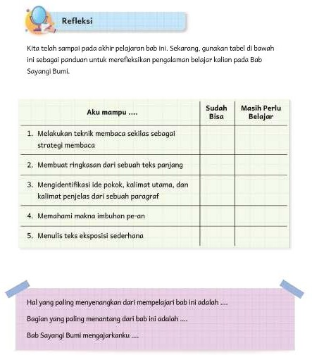
Tip Pembelajaran
- Sebagai akhir dari refleksi, penting bagi peserta didik untuk melakukan refleksi terhadap proses belajar yang dijalani dan hasil belajar yang diperoleh. Guru membimbing peserta didik dengan mengingatkan untuk jujur pada diri sendiri, bahwa tanda pemahaman yang mereka lakukan tidak mempengaruhi nilai mereka.
- Guru juga dapat menulis ulang tabel refleksi peserta didik di papan tulis. Minta peserta didik menyalin di buku mereka masing-masing. Dampingi mereka untuk mengisi tabel tersebut.
- Jika memungkinkan, perbanyak lembar refleksi untuk masing-masing peserta didik. Biarkan peserta didik berkreasi dengan menggambar sisa ruang putih yang tersedia di lembaran tersebut.

Inspirasi Kegiatan
Di akhir kegiatan, guru dapat meminta peserta didik melakukan diskusi besar mengenai langkah-langkah menulis eksposisi, kesulitan/tantangan yang dihadapi dan revisi kembali jika teks eksposisi yang telah dibuat peserta didik perlu diperbaiki.
Kegiatan Penutup
- Peserta didik membuat resume secara kreatif dengan bimbingan guru.
- Siswa bersama guru menyimpulkan isi dari materi pembelajaran.
- Guru memberikan refleksi kepada siswa tentang pembelajaran hari ini
- Peserta didik mengajukan pertanyaan-pertanyaan untuk menguatkan pemahaman terhadap materi
- Siswa bersama guru melakukan tindakan umpan balik dengan bertanya jawab tentang materi yang sudah dipelajari maupun materi yang belum dimengerti.
- Guru memberikan tugas membaca materi untuk pertemuan selanjutnya.
- Guru menutup pembelajaran dengan mempersilakan peserta didik untuk berdoa dan mensyukuri segala nikmat yang diberikan Tuhan YME ( Jika pembelajaran di jam
terakhir)
Pelaksanaan Asesmen
Sikap
 Melakukan observasi selama kegiatan berlangsung dan menuliskannya pada jurnal, baik sikap positif dan negatif.
 Melakukan penilaian antarteman.
 Mengamati refleksi peserta didik.
Pengetahuan
 Memberikan tugas tertulis, lisan, dan tes tertulis

Keterampilan
 Presentasi
 Proyek
 Portofolio
Pengayaan dan Remedial
Pengayaan:   Pengayaan diberikan untuk menambah wawasan peserta didik mengenai materi pembelajaran yang dapat diberikan kepada peserta didik yang telah tuntas mencapai capaian pembelajaran (CP).   Pengayaan dapat ditagihkan atau tidak ditagihkan, sesuai kesepakatan dengan peserta didik.   Berdasarkan hasil analisis penilaian, peserta didik yang sudah mencapai ketuntasan belajar diberi kegiatan pembelajaran pengayaan untuk perluasan atau pendalaman materi |  |  | Remedial   Remedial dapat diberikan kepada peserta didik yang capaian pembelajarannya (CP) belum tuntas.   Guru memberi semangat kepada peserta didik yang belum tuntas.   Guru akan memberikan tugas bagi peserta didik yang belum tuntas dalam bentuk pembelajaran ulang, bimbingan perorangan, belajar kelompok, pemanfaatan tutor sebaya bagi peserta didik yang belum mencapai ketuntasan belajar sesuai hasil analisis penilaian.
Lampiran
- Bahan Ajar
- Media
- LKPD
- Penilaian

Lampiran 3
LKPD
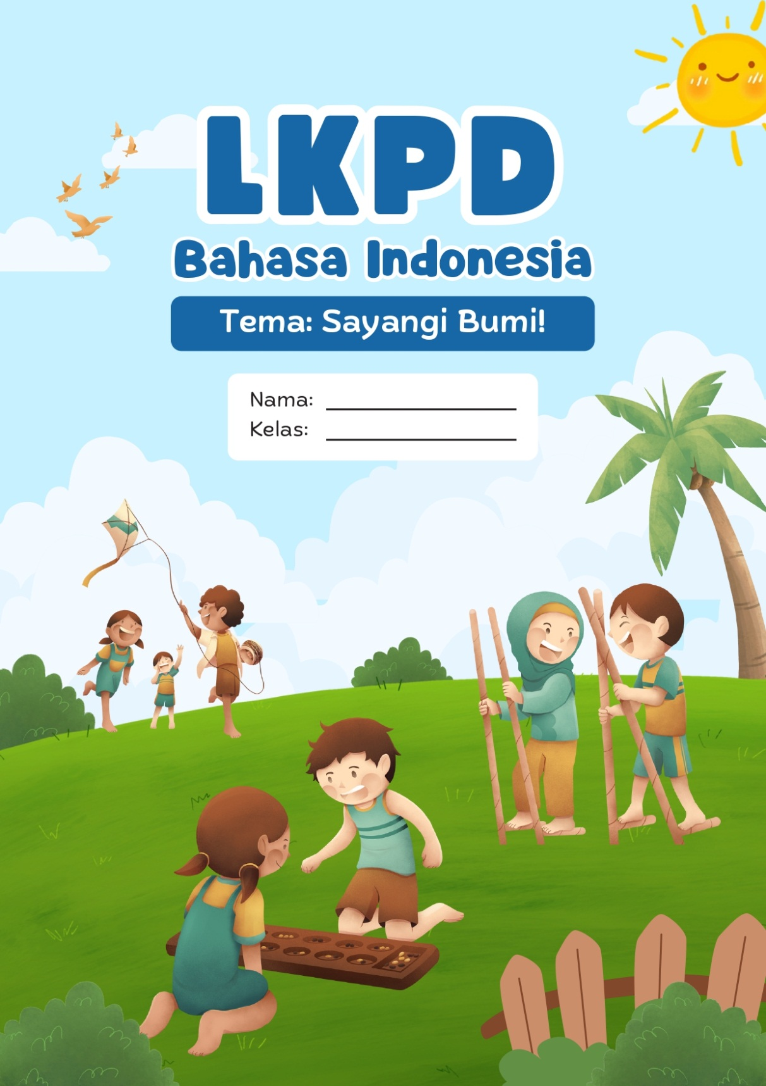

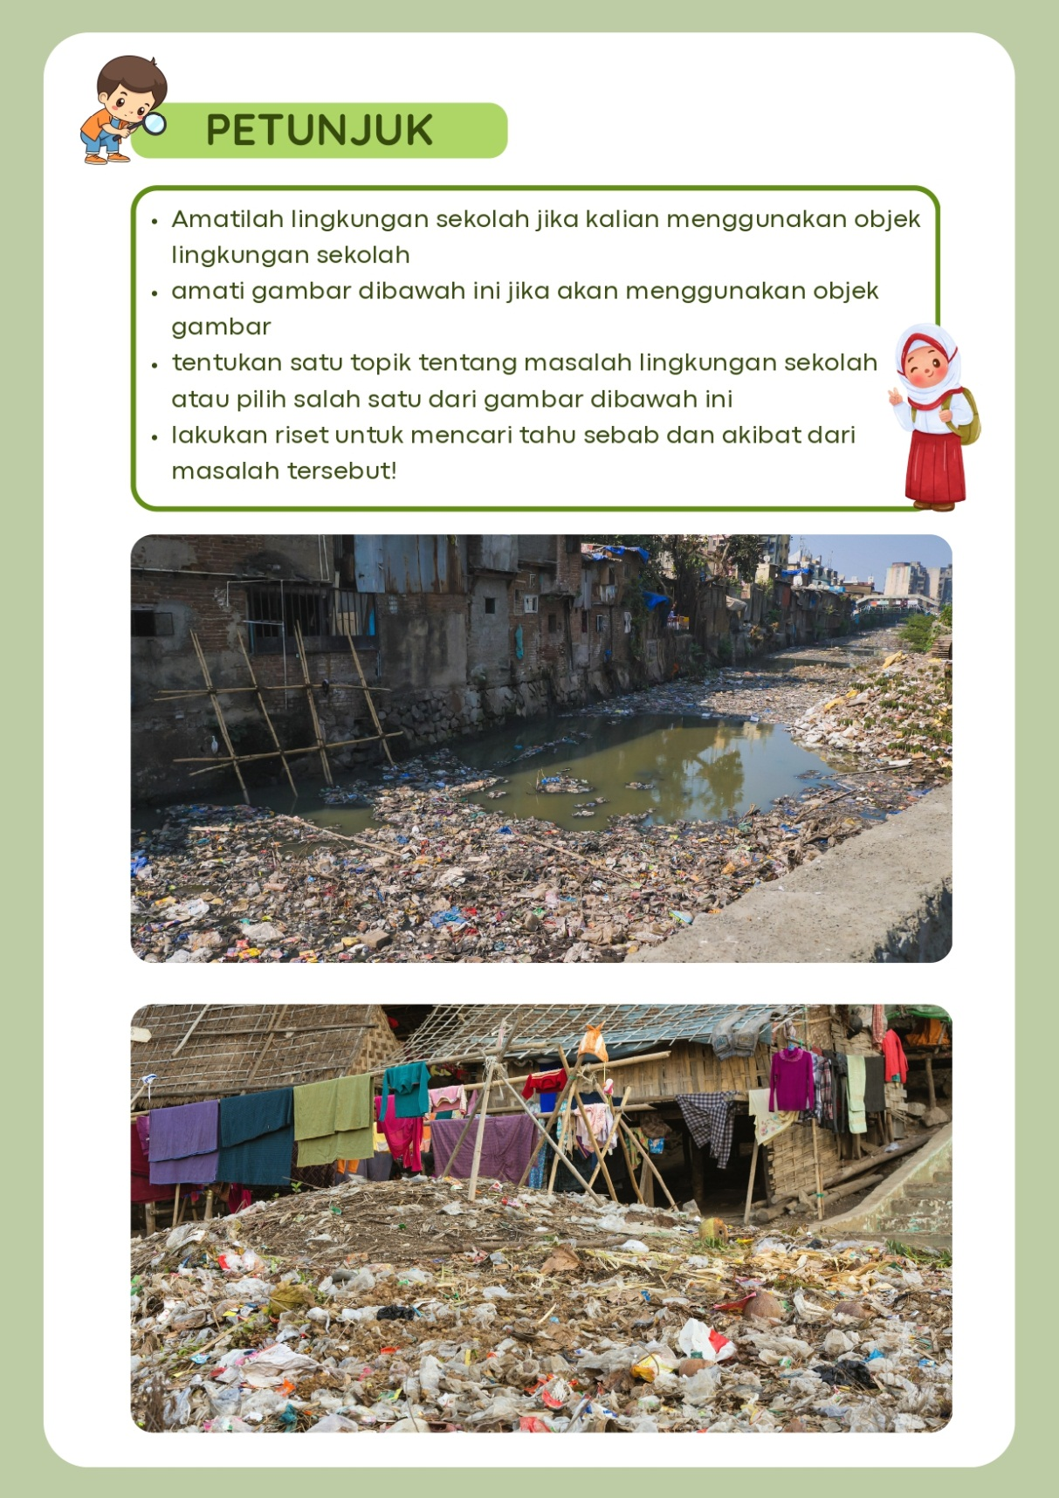

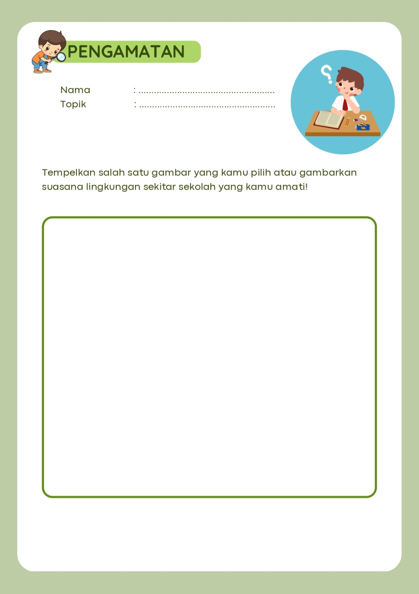

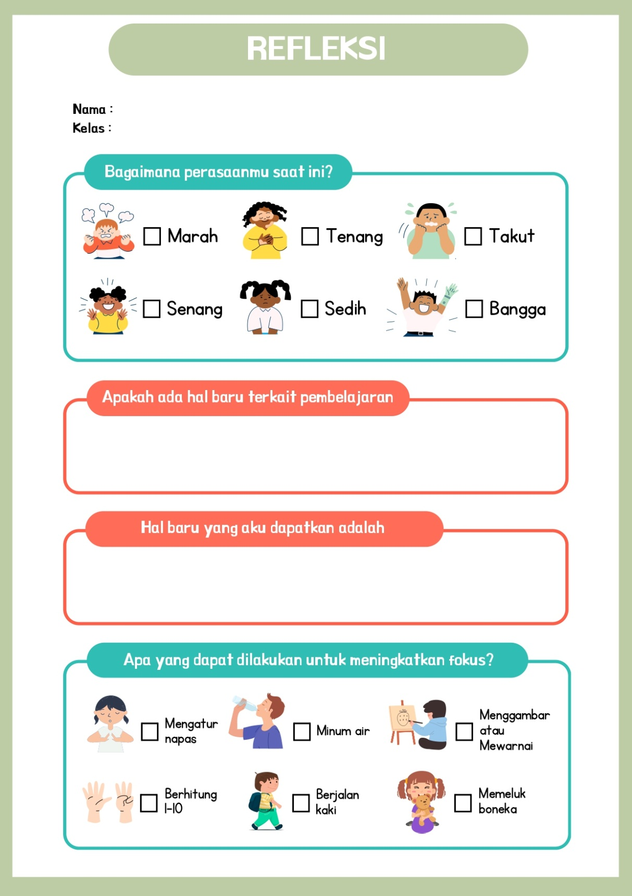

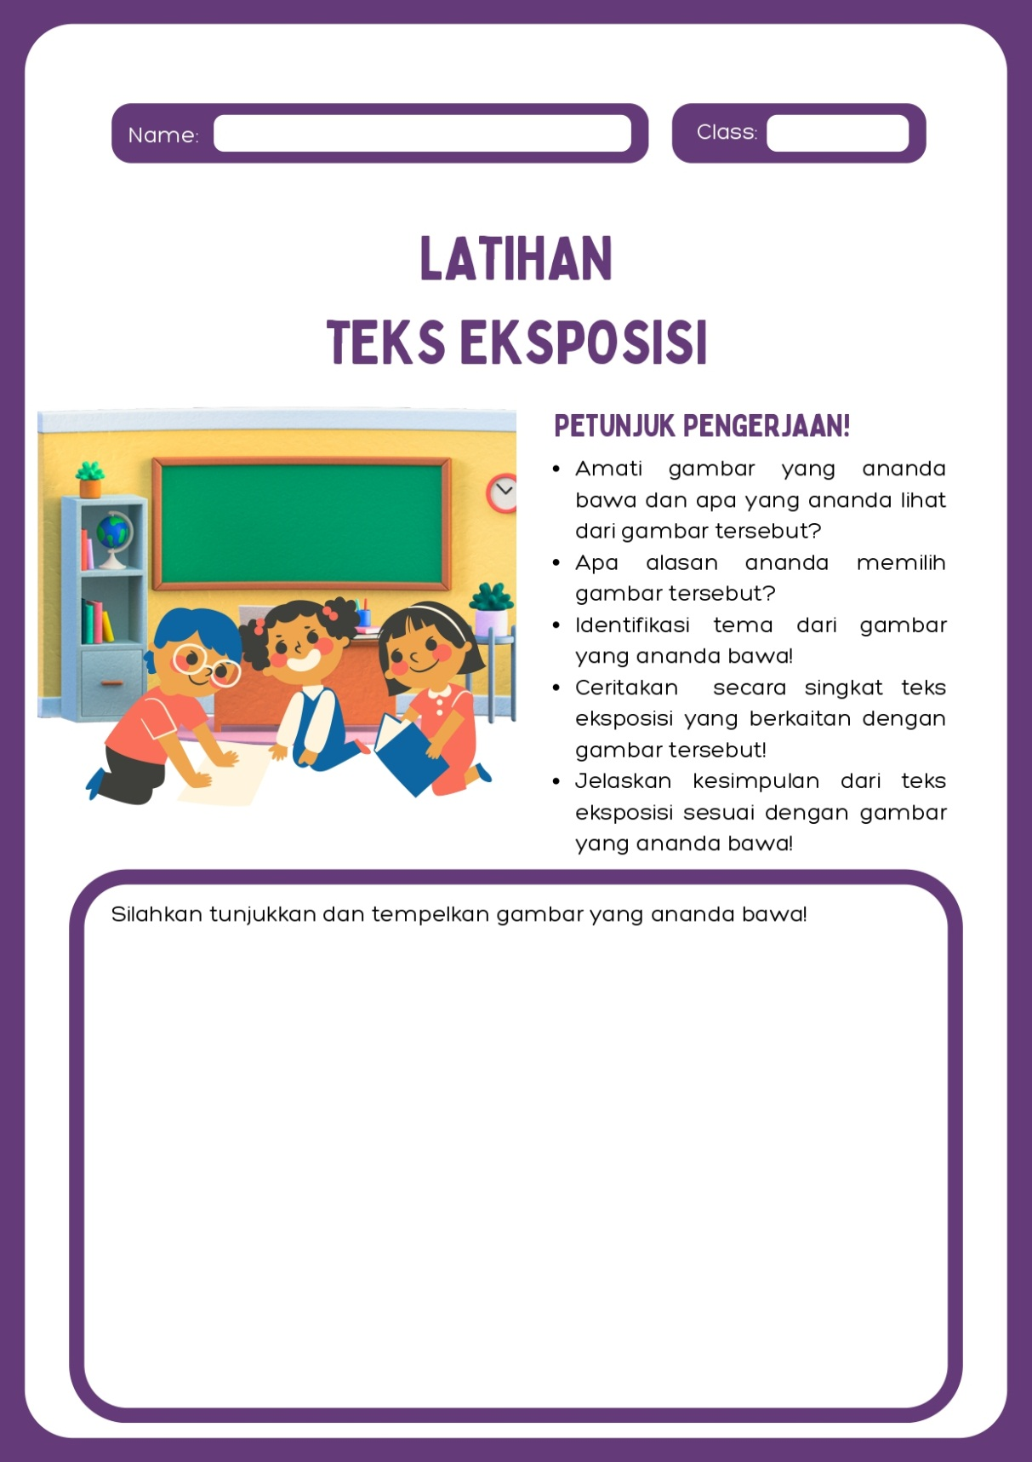

Lampiran 4

Lembar Observasi Penilaian Tes Lisan

Nama Siswa :
Kelas :
Aspek yang Dinilai : Keterampilan Berbicara

No | Aspek Yang Dinilai | Deskripsi | Kriteria Penilaian |  |  |  |  | Jumlah Skor
No | Aspek Yang Dinilai | Deskripsi | 1 | 2 | 3 | 4 | 5 | Jumlah Skor
1 | Lafal | 1. Bebicara dengan lafal yang jelas
1 | Lafal | 2. Tidak mengulang-ulang kata dalam berbicara
1 | Lafal | 3.Lafal dapat mudah dipahami
1 | Lafal | 4.Berbicara menggunakan kata baku
1 | Lafal | 5.Pembendaharaan kosakata
2 | Intonasi | 6. Berbicara dengan intonasi yang tepat
2 | Intonasi | 7.Jelas dalam pemenggalan kata atau jeda
3 | Kelancaran | 8. Mengucapkan kata dan kalimat dengan lancar
3 | Kelancaran | 9. Pembicaraan tidak terputus-putus
3 | Kelancaran | 10.Berbicara dengan tidak ragu-ragu
4 | Pemahaman Isi | 11. Memahami topik dengan baik
4 | Pemahaman Isi | 12.Keterkaitan isi pembicaraan dengan topik
4 | Pemahaman Isi | 13. Tepat dalam pemilihan kata dalam berbicara
5 | Ekspresi | 14.Gerak tubuh sesuai dengan yang disampaikan
5 | Ekspresi | 15.Pandangan Kearah audiens
Total Skor
Keterangan: 5= Sangat Baik, 4= Baik, 3=Cukup Baik, 2=Kurang Baik, 1=Tidak Baik

Lampran 5.

Validasi Soal Test Lisan Penilaian Keterampilan Berbicara
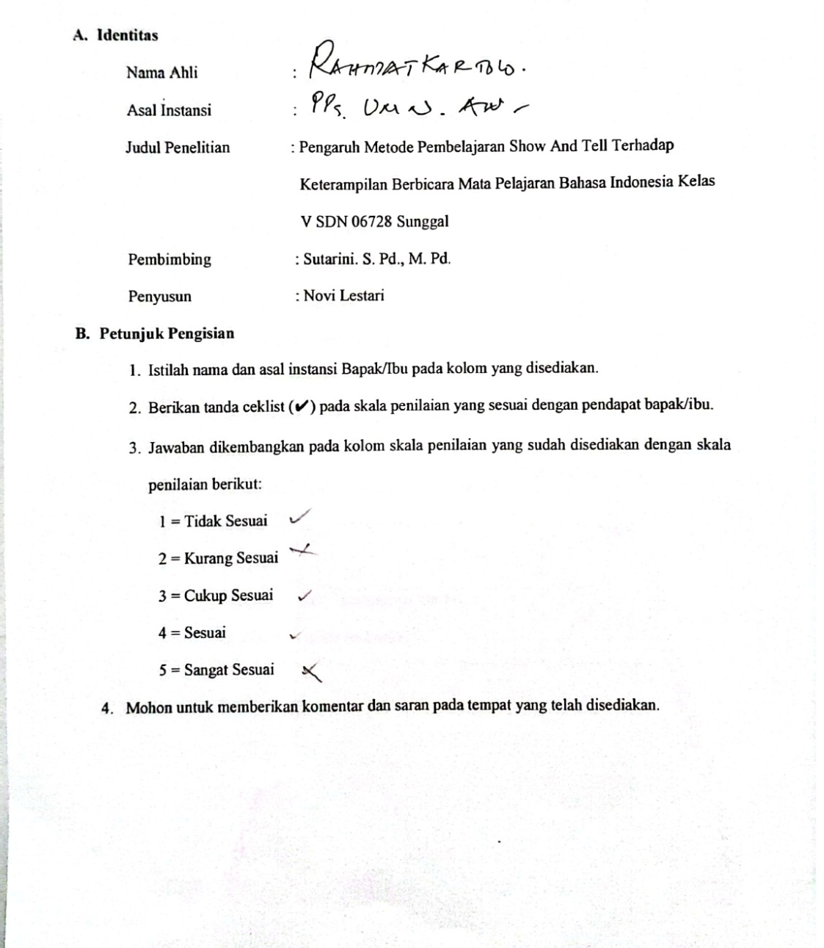
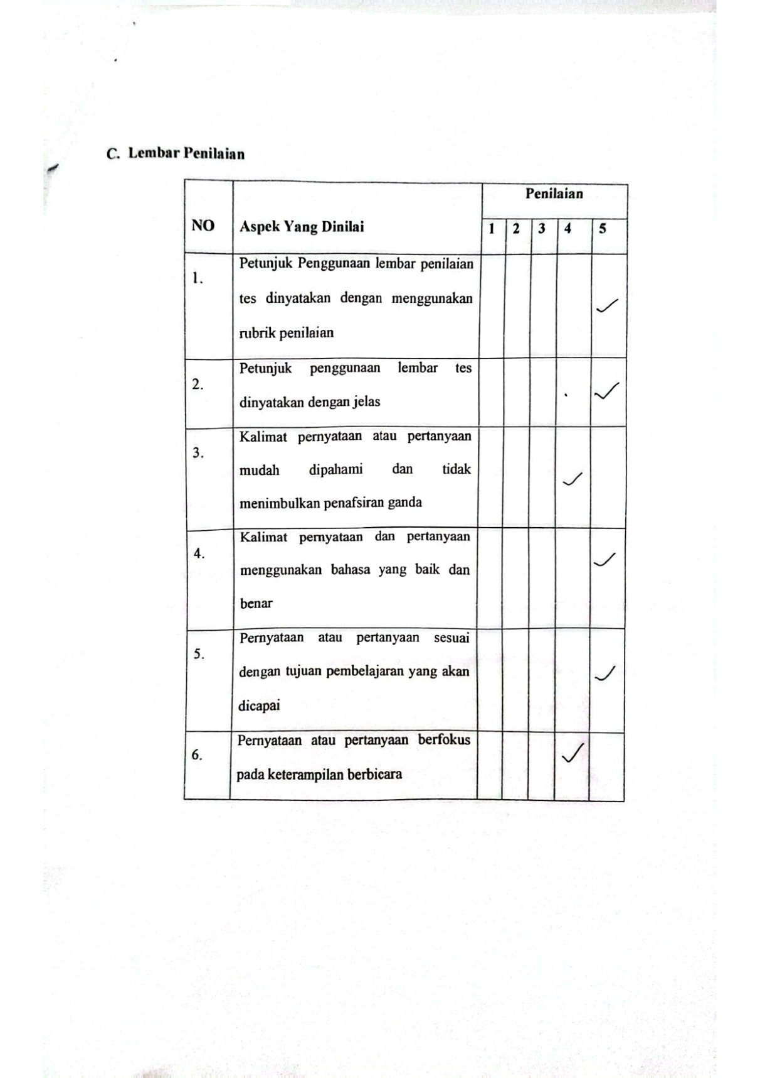
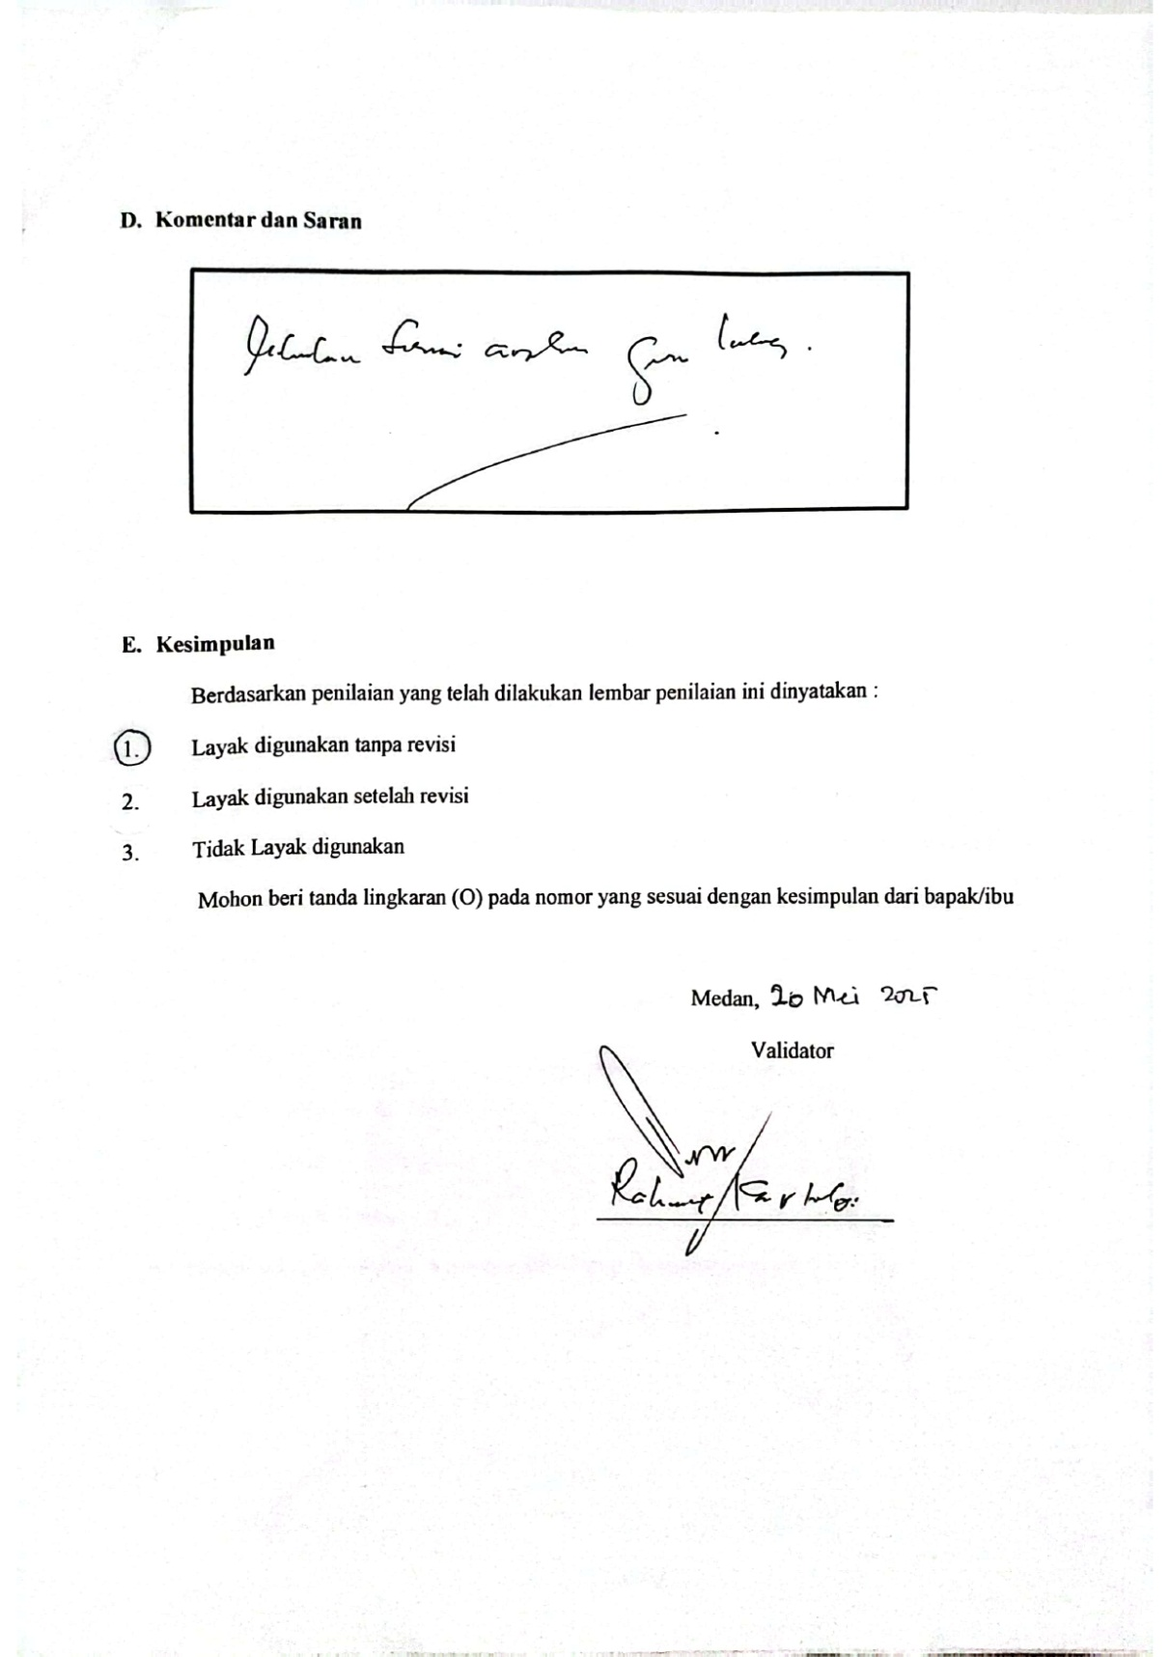
Lampiran 6.

Lembar Validasi Penilaian Keterampilan Berbicara
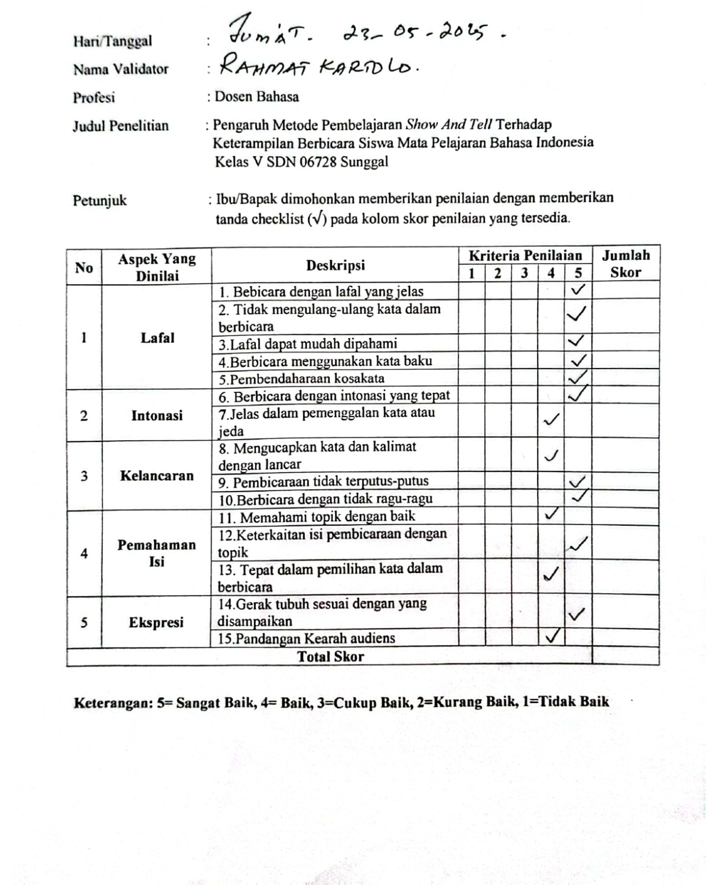
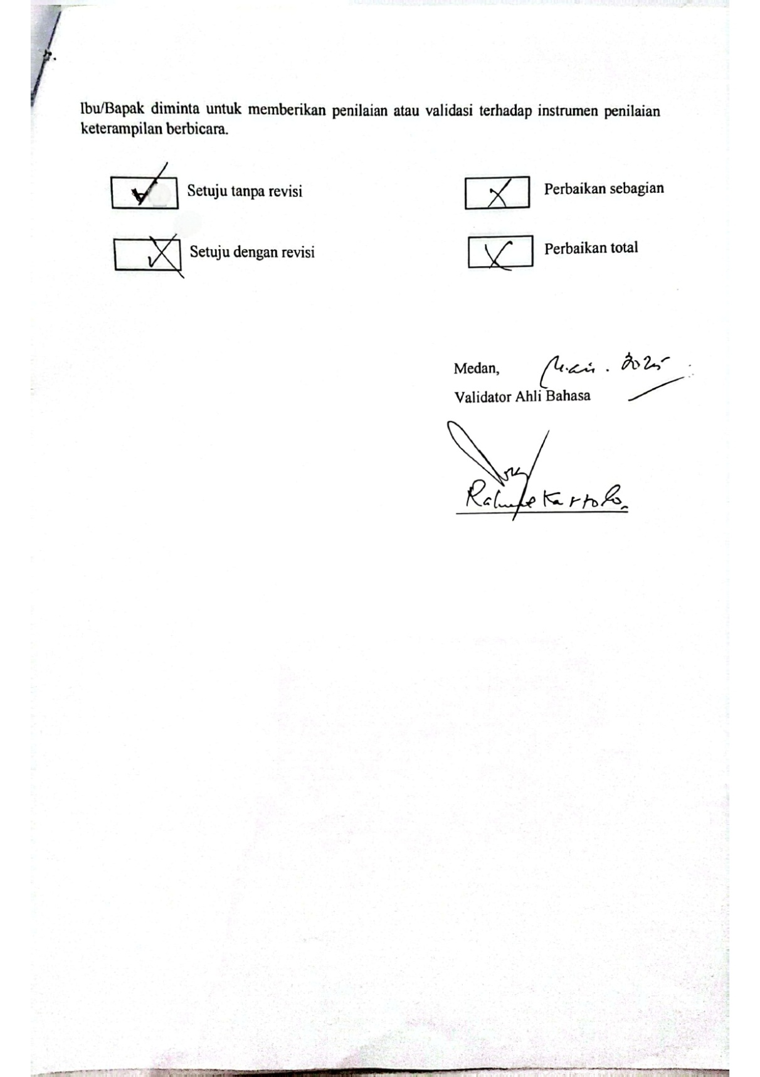
Lampiran 7.

Lembar Penilaian Tes Lisan
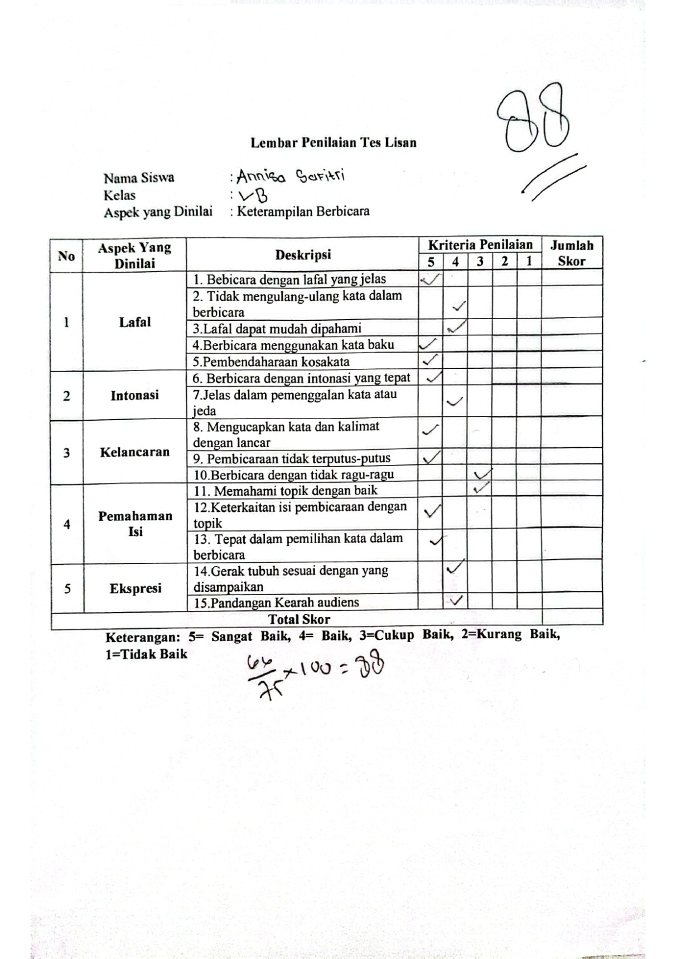
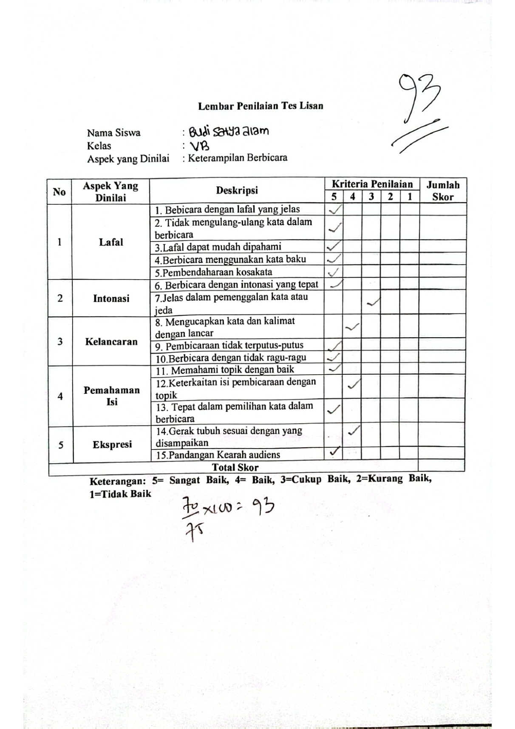
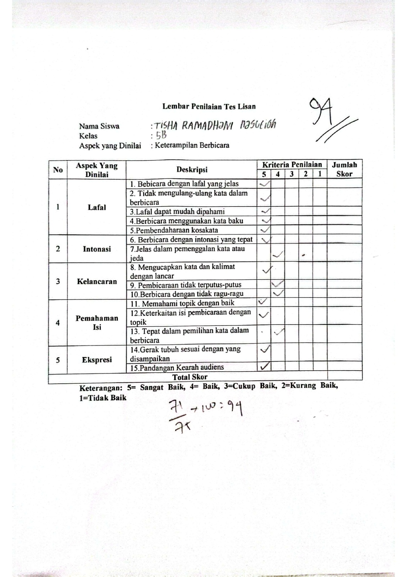
Lampiran 8.
Lembar Penilaian Tes Lisan
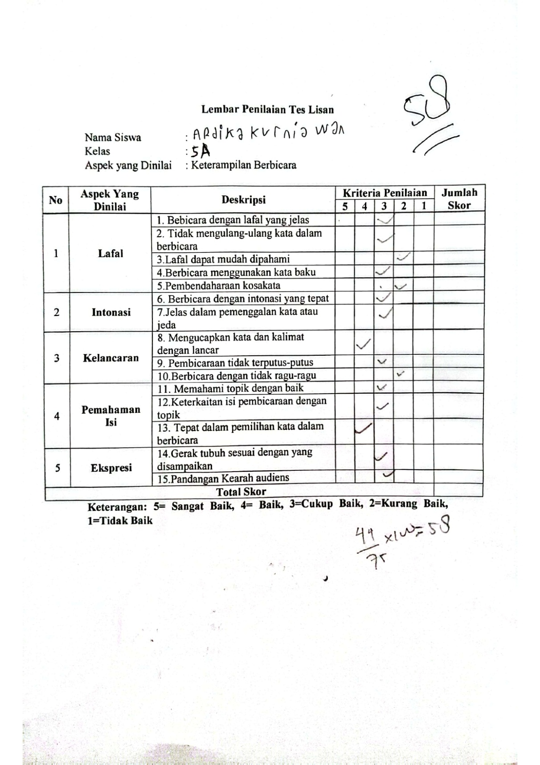
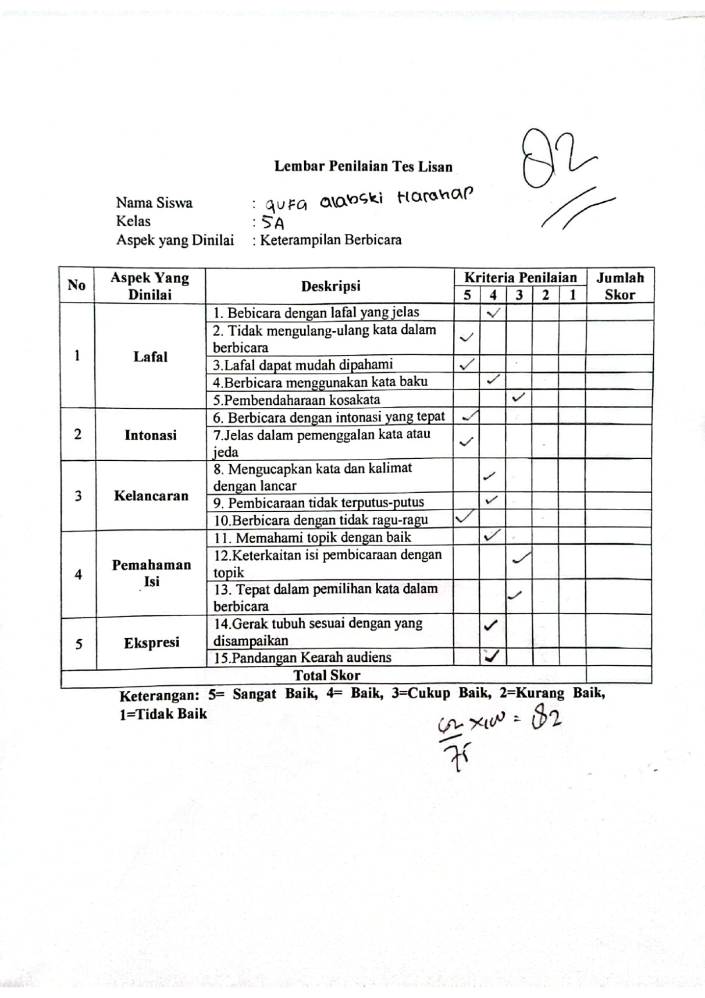
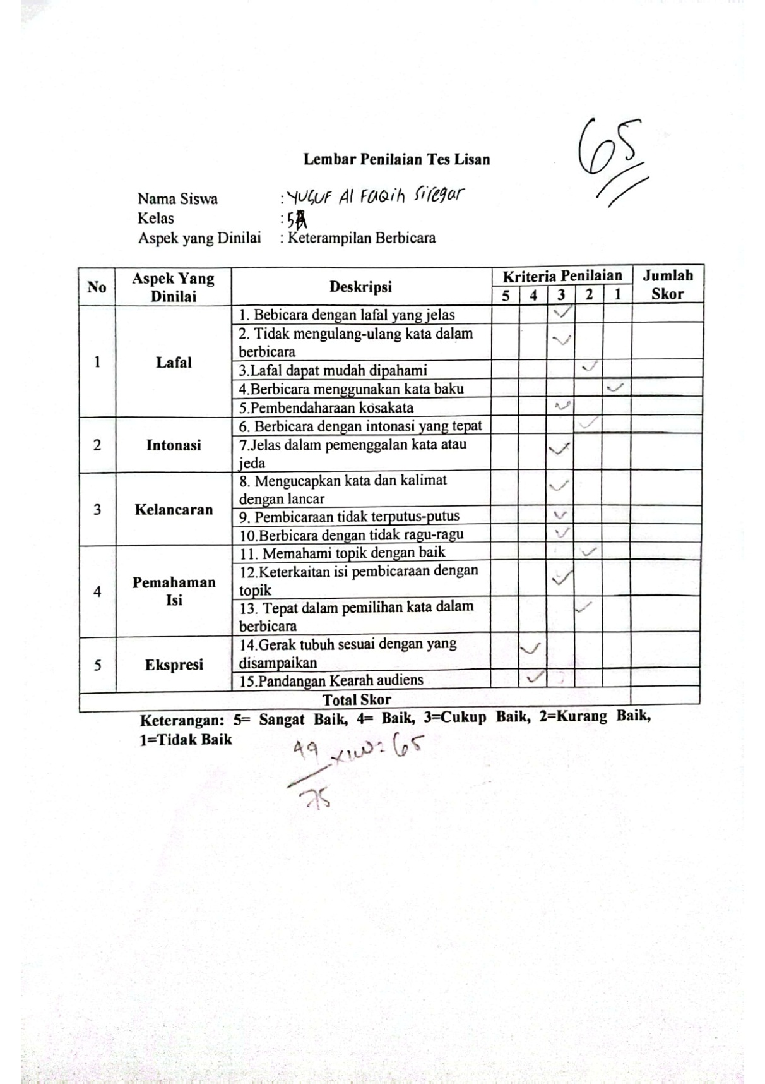
Lampiran 9 Rekapitulasi Hasil Penilaiaian Kelas Eksperimen

Rekapitulasi Hasil Penilaian Keterampilan Berbicara Menggunakan
Nama Siswa |  | Aspek Yang Dinilai |  |  |  |  |  |  |  |  |  |  |  |  |  |  | Skor Total | Nilai
 |  | 1 | 2 | 3 | 4 | 5 | 6 | 7 | 8 | 9 | 10 | 11 | 12 | 13 | 14 | 15 | Skor Total | Nilai
Annisa Safitri |  | 5 | 4 | 4 | 5 | 5 | 5 | 4 | 5 | 5 | 3 | 3 | 5 | 5 | 4 | 4 | 66 | 88
Ajira Dwi Putri |  | 5 | 5 | 5 | 5 | 5 | 5 | 4 | 5 | 4 | 4 | 5 | 5 | 5 | 5 | 5 | 72 | 96
Bima Wijaya |  | 5 | 5 | 4 | 3 | 3 | 4 | 4 | 5 | 5 | 4 | 3 | 3 | 3 | 4 | 5 | 60 | 80
Budi Satya Alam |  | 5 | 5 | 5 | 5 | 5 | 5 | 3 | 4 | 5 | 5 | 5 | 4 | 5 | 4 | 5 | 70 | 93
Daib Adli Muafa |  | 5 | 5 | 5 | 4 | 4 | 5 | 5 | 4 | 5 | 5 | 4 | 4 | 4 | 5 | 5 | 69 | 92
Kinanti Khalisa |  | 5 | 5 | 5 | 4 | 3 | 3 | 4 | 5 | 5 | 5 | 4 | 3 | 5 | 5 | 5 | 66 | 88
Nayra Dinda Irsan |  | 5 | 4 | 5 | 4 | 3 | 4 | 4 | 5 | 4 | 4 | 5 | 4 | 4 | 4 | 5 | 64 | 85
Raffi.M.Afkar |  | 5 | 3 | 4 | 4 | 5 | 5 | 4 | 3 | 5 | 3 | 4 | 3 | 3 | 4 | 5 | 57 | 76
Mutiara Ramadhani |  | 5 | 5 | 5 | 4 | 3 | 4 | 4 | 4 | 5 | 4 | 5 | 3 | 3 | 3 | 4 | 61 | 81
Aufa Alabski hrp |  | 4 | 5 | 5 | 4 | 3 | 5 | 5 | 4 | 4 | 5 | 4 | 3 | 3 | 4 | 4 | 62 | 82
Hafizah Ade Fanny |  | 5 | 4 | 5 | 3 | 5 | 5 | 4 | 5 | 5 | 5 | 5 | 4 | 4 | 3 | 5 | 70 | 93
Yusuf Al faqih |  | 3 | 3 | 2 | 1 | 3 | 2 | 3 | 3 | 3 | 3 | 2 | 3 | 2 | 3 | 3 | 49 | 65
Avika Finasti |  | 4 | 3 | 3 | 3 | 4 | 4 | 4 | 4 | 5 | 4 | 3 | 4 | 3 | 4 | 4 | 56 | 74
Ardika Kurniawan |  | 3 | 3 | 2 | 3 | 2 | 3 | 3 | 4 | 3 | 2 | 3 | 3 | 4 | 3 | 3 | 44 | 58
Hafizah Adinda |  | 5 | 5 | 5 | 5 | 4 | 5 | 5 | 4 | 4 | 4 | 5 | 5 | 5 | 5 | 4 | 70 | 93
Naura Syalabian |  | 5 | 5 | 5 | 5 | 5 | 4 | 5 | 5 | 5 | 4 | 5 | 5 | 5 | 5 | 5 | 73 | 97
Wahyu Azzikri |  | 5 | 5 | 5 | 5 | 4 | 5 | 4 | 5 | 4 | 4 | 5 | 3 | 3 | 4 | 4 | 65 | 86
Fariz Naufal |  | 4 | 4 | 4 | 3 | 3 | 4 | 3 | 4 | 5 | 3 | 4 | 4 | 4 | 5 | 5 | 59 | 78
Thisa Ramadhani |  | 5 | 5 | 5 | 5 | 5 | 5 | 4 | 5 | 4 | 4 | 5 | 5 | 4 | 5 | 5 | 71 | 94
Habib Dyanderan |  | 4 | 4 | 4 | 3 | 3 | 5 | 5 | 4 | 4 | 3 | 4 | 5 | 4 | 4 | 4 | 60 | 80
Syaqira Salsabila |  | 5 | 5 | 4 | 4 | 3 | 5 | 3 | 4 | 3 | 3 | 4 | 5 | 4 | 5 | 5 | 62 | 82
Ridwan Syahfawwaz |  | 4 | 5 | 5 | 5 | 5 | 5 | 4 | 4 | 5 | 5 | 5 | 5 | 4 | 4 | 5 | 70 | 93
Roro Ayunig |  | 3 | 3 | 2 | 1 | 3 | 2 | 3 | 3 | 3 | 3 | 2 | 3 | 2 | 3 | 3 | 49 | 65
Quinsha Azzikra |  | 5 | 4 | 5 | 4 | 3 | 4 | 4 | 5 | 4 | 4 | 5 | 4 | 4 | 4 | 5 | 64 | 85
Metode Pembelajaran Show And Tell

Lampiran 10 Rekapitulasi Hasil Penilaiaian Kelas Kontrol

Rekapitulasi Hasil Penilaian Keterampilan Berbicara Menggunakan
Metode Konvensional
Nama Siswa |  | Aspek Yang Dinilai |  |  |  |  |  |  |  |  |  |  |  |  |  |  |  | Skor Total |  | Nilai
 |  | 1 | 2 | 3 | 4 | 5 | 6 | 7 | 8 | 9 | 10 | 11 | 12 | 13 | 14 | 15
Alwi Bardanaya |  | 4 | 4 | 3 | 3 | 2 | 3 | 2 | 3 | 3 | 2 | 2 | 1 | 2 | 1 | 2 | 37 |  | 46
Amirah Kansa |  | 4 | 4 | 5 | 5 | 4 | 4 | 5 | 5 | 4 | 4 | 5 | 3 | 4 | 5 | 4 | 65 |  | 86
Amira Afkiyak |  | 3 | 2 | 3 | 4 | 4 | 3 | 4 | 3 | 3 | 3 | 4 | 2 | 3 | 4 | 4 | 49 |  | 65
Azzuhkruf Abidin |  | 3 | 3 | 3 | 3 | 4 | 4 | 3 | 3 | 4 | 4 | 3 | 4 | 3 | 4 | 4 | 56 |  | 74
Azzalea |  | 4 | 4 | 3 | 3 | 3 | 4 | 2 | 3 | 4 | 4 | 3 | 3 | 4 | 4 | 4 | 52 |  | 69
Annisa Khumaira |  | 5 | 5 | 5 | 4 | 5 | 5 | 4 | 5 | 4 | 5 | 4 | 5 | 3 | 5 | 5 | 69 |  | 92
Dimas Zulhimawan |  | 5 | 5 | 5 | 5 | 5 | 5 | 4 | 4 | 5 | 5 | 4 | 4 | 5 | 5 | 4 | 70 |  | 93
Hilmi Hidayah |  | 4 | 3 | 3 | 2 | 2 | 4 | 2 | 4 | 4 | 4 | 4 | 3 | 2 | 5 | 3 | 49 |  | 65
Hanifah Dwi |  | 4 | 3 | 3 | 3 | 2 | 3 | 2 | 2 | 3 | 4 | 4 | 3 | 4 | 3 | 4 | 47 |  | 62
Humairah Shafiyyah |  | 4 | 3 | 3 | 2 | 2 | 3 | 3 | 4 | 3 | 3 | 4 | 2 | 2 | 3 | 3 | 44 |  | 58
Muhammad Raihan |  | 5 | 5 | 5 | 5 | 5 | 5 | 4 | 5 | 4 | 4 | 5 | 5 | 5 | 5 | 5 | 72 |  | 96
Muhammad Keyza |  | 4 | 4 | 2 | 4 | 4 | 3 | 3 | 3 | 3 | 2 | 2 | 4 | 4 | 4 | 4 | 48 |  | 64
Murni Summainah |  | 3 | 3 | 2 | 3 | 3 | 2 | 3 | 4 | 4 | 3 | 2 | 3 | 4 | 4 | 4 | 47 |  | 62
Naila Syadirah |  | 3 | 3 | 3 | 2 | 2 | 2 | 1 | 2 | 2 | 2 | 3 | 3 | 4 | 3 | 4 | 39 |  | 52
Nayla Nur Fitriyah |  | 3 | 3 | 2 | 3 | 2 | 1 | 1 | 3 | 3 | 2 | 2 | 2 | 3 | 3 | 3 | 36 |  | 48
Farhan Donna Pratama |  | 4 | 4 | 4 | 4 | 3 | 3 | 3 | 4 | 4 | 3 | 3 | 4 | 3 | 3 | 4 | 57 |  | 76
Putra Pratama |  | 3 | 3 | 2 | 2 | 3 | 2 | 1 | 3 | 2 | 2 | 2 | 3 | 3 | 3 | 4 | 38 |  | 50
Rahmah Fadhilah |  | 4 | 4 | 3 | 3 | 4 | 3 | 3 | 3 | 2 | 2 | 3 | 2 | 2 | 3 | 3 | 44 |  | 58
Raisa Amanda |  | 3 | 3 | 2 | 3 | 2 | 3 | 3 | 4 | 3 | 2 | 3 | 3 | 4 | 3 | 3 | 44 |  | 58
Syahkila Mahrunnisa |  | 4 | 4 | 4 | 3 | 3 | 3 | 3 | 2 | 2 | 2 | 3 | 3 | 3 | 2 | 3 | 46 |  | 61
Sisi Indah Ramadhani |  | 3 | 3 | 3 | 3 | 3 | 2 | 2 | 2 | 2 | 2 | 3 | 2 | 2 | 3 | 3 | 32 |  | 42
Wiby Airlangga |  | 3 | 3 | 4 | 3 | 3 | 2 | 2 | 3 | 3 | 3 | 4 | 3 | 2 | 2 | 3 | 43 |  | 57
Wahid Nasution |  | 4 | 4 | 2 | 4 | 4 | 3 | 3 | 3 | 3 | 2 | 2 | 4 | 4 | 4 | 4 | 48 |  | 64
Zikra Andini |  | 4 | 3 | 3 | 3 | 2 | 3 | 2 | 2 | 3 | 4 | 4 | 3 | 4 | 3 | 4 | 47 |  | 62

Lampiran 11 Hasil Uji Normalitas

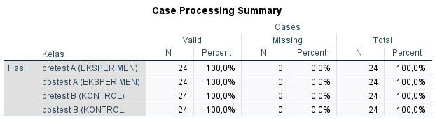

Lampiran 12 Hasil Uji Homogenitas

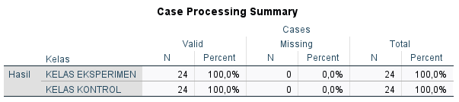

Lampiran 13 Hasil Uji Hipotesis ( uji t)

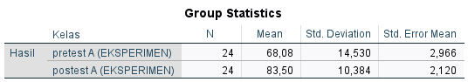

Lampiran 14
DOKUMENTASI
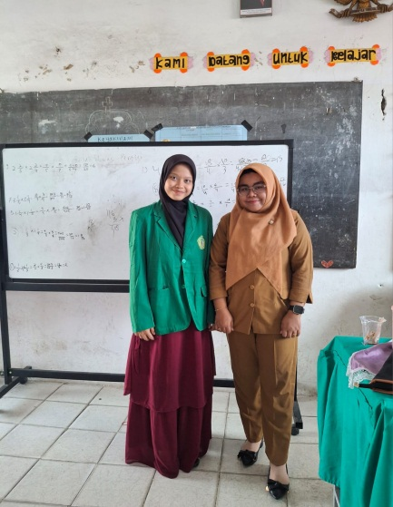
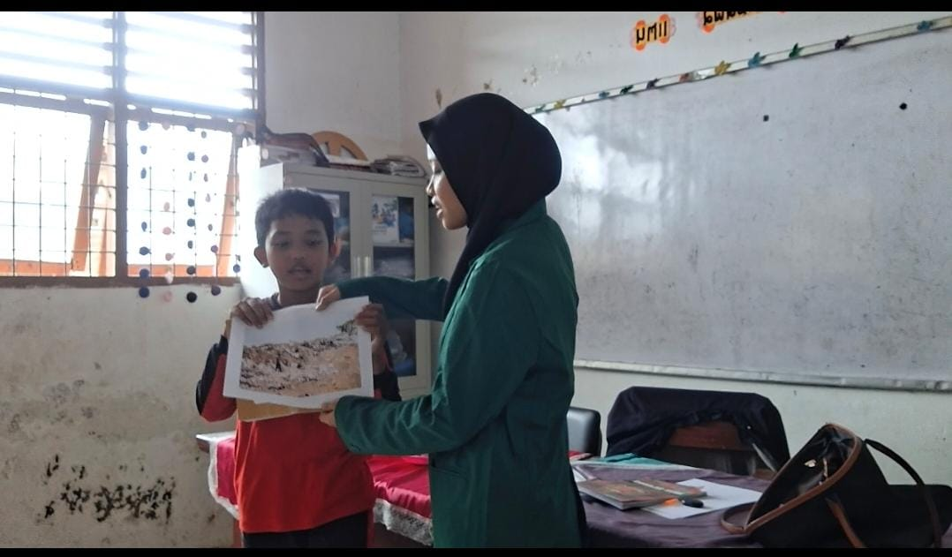

Menjelaskan Metode Show and Tell Menggunakan Media Gambar
Foto Bersama Wali Kelas VB

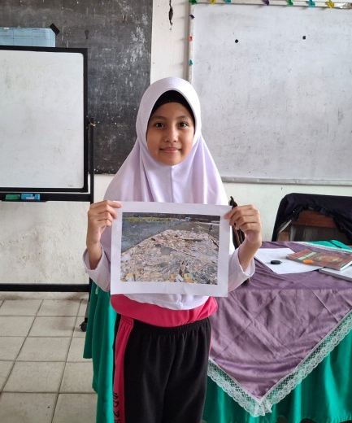

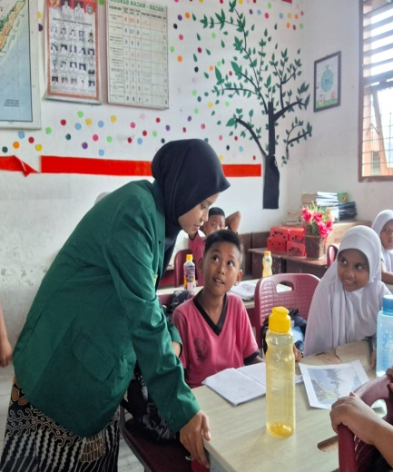
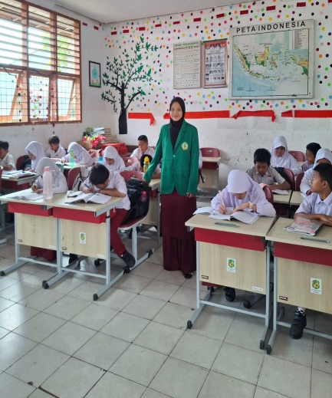

Pembelajaran Materi Teks Eksposisi di Kelas VB ( Kelas Eksperimen)
Foto Bersama Siswa Kelas VB
(Kelas Eksperimen)
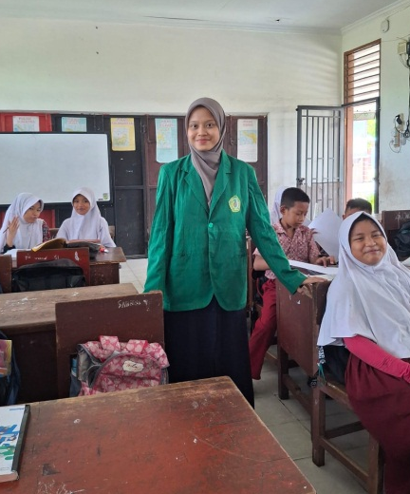
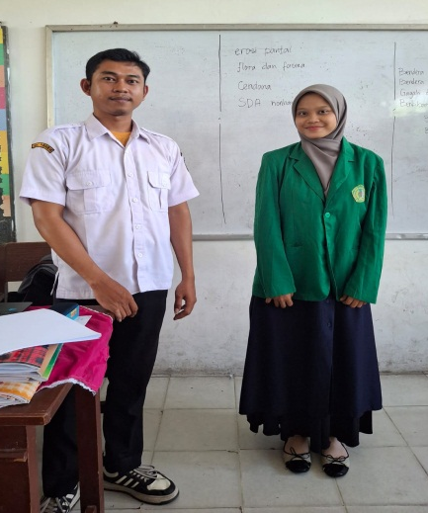

Foto Bersama Siswa Kelas VA
(Kelas Kontrol)
Foto Bersama Wali Kelas VA
(Kelas Kontrol)

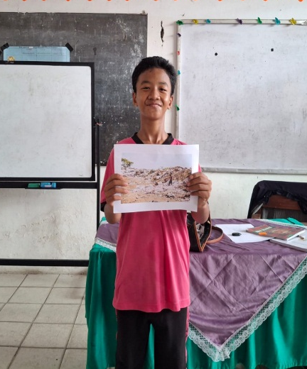

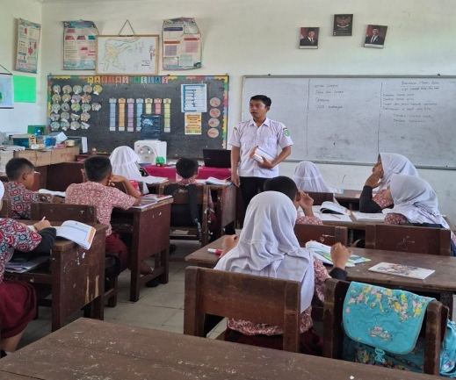
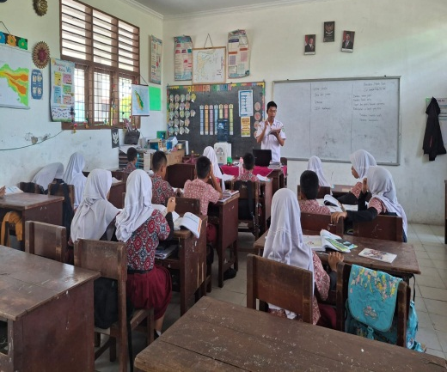
Guru Menggunakan Metode Konvensional dikelas Kontrol
Pembelajaran dikelas VA
(Kelas Kontrol)
